ЗАТВЕРДЖЕНО
наказ Міністерства захисту
довкілля та природних ресурсів України
15 серпня 2022 року № 300

ПРОЄКТ ОРГАНІЗАЦІЇ ТЕРИТОРІЇ
КІВЕРЦІВСЬКОГО НАЦІОНАЛЬНОГО ПРИРОДНОГО ПАРКУ «ЦУМАНСЬКА ПУЩА», ОХОРОНИ, ВІДТВОРЕННЯ ТА РЕКРЕАЦІЙНОГО ВИКОРИСТАННЯ ЙОГО ПРИРОДНИХ КОМПЛЕКСІВ І ОБ'ЄКТІВ

Том ІІІ

ДОДАТКИ
2022
Додаток 1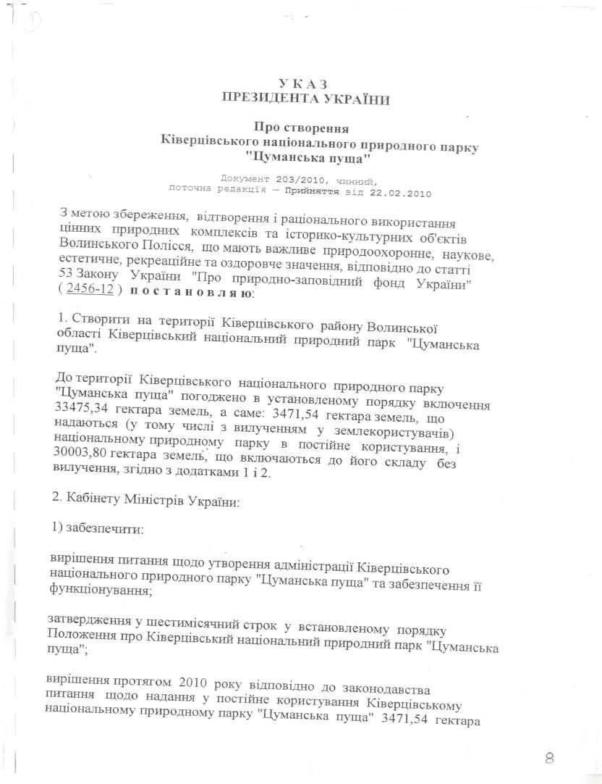 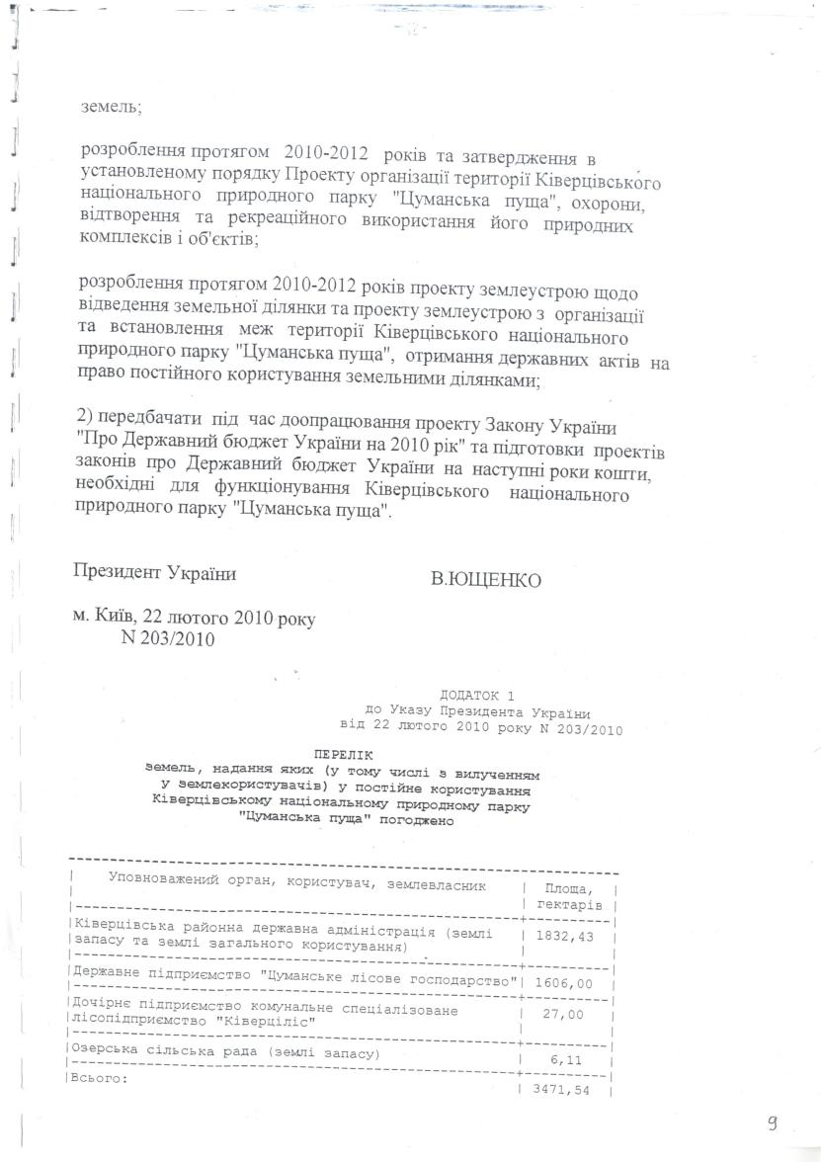 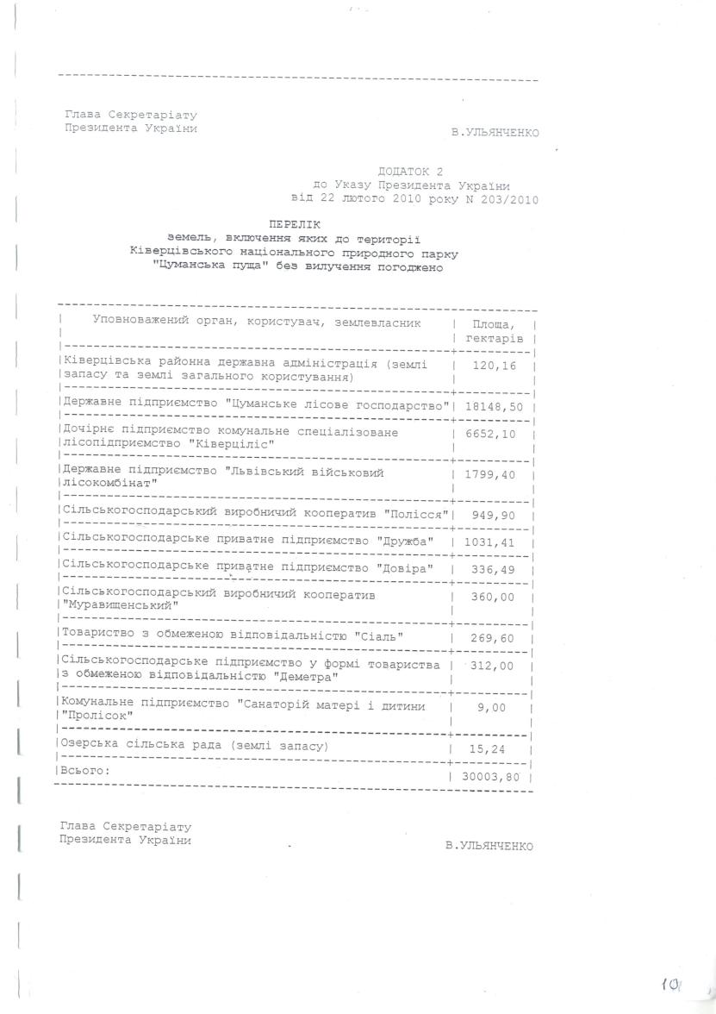
Додаток 2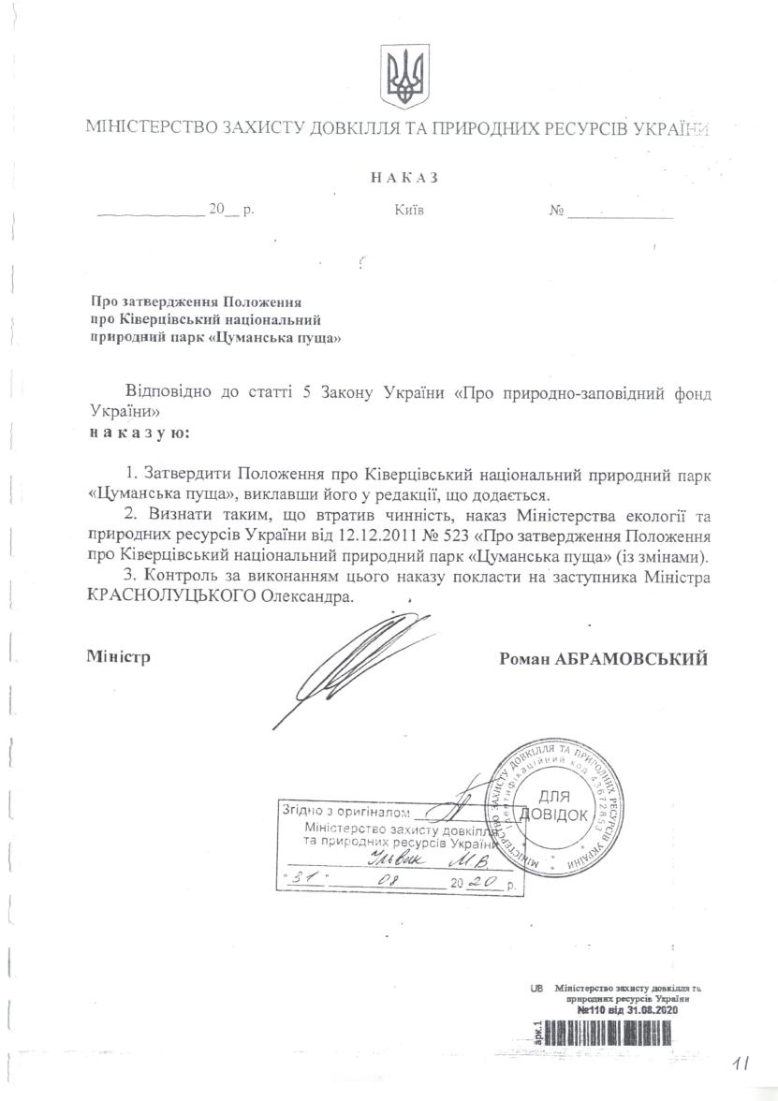 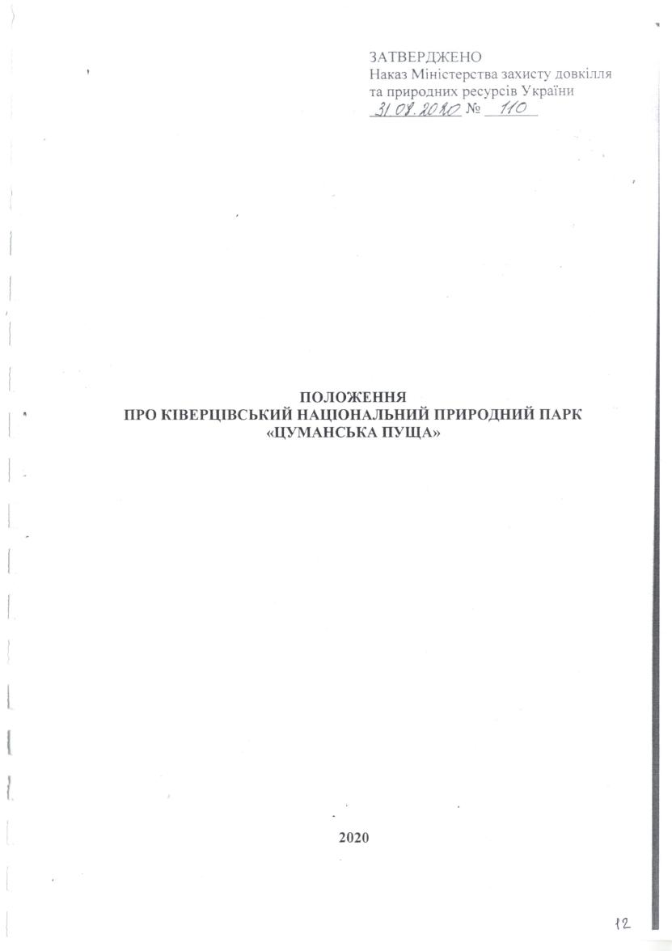 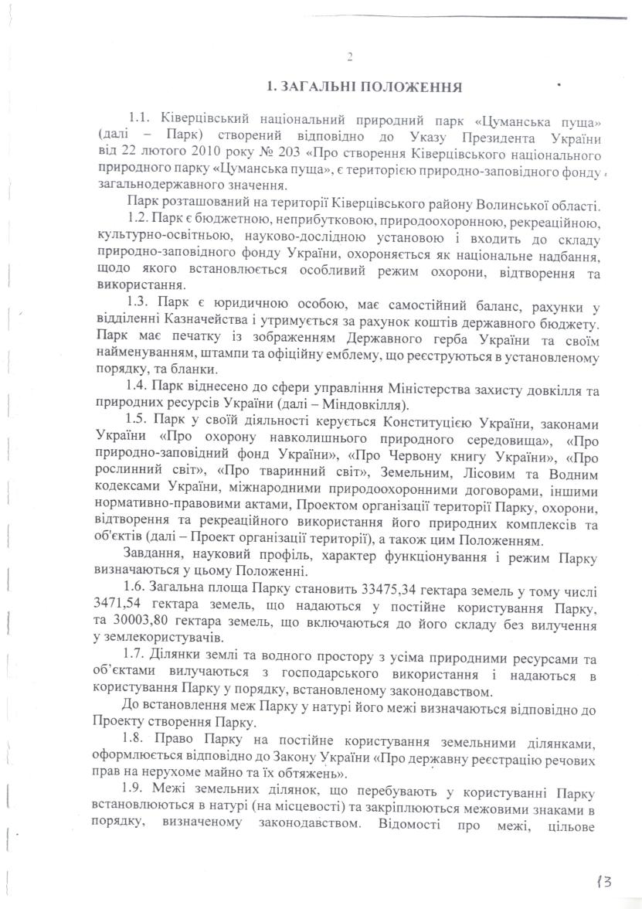 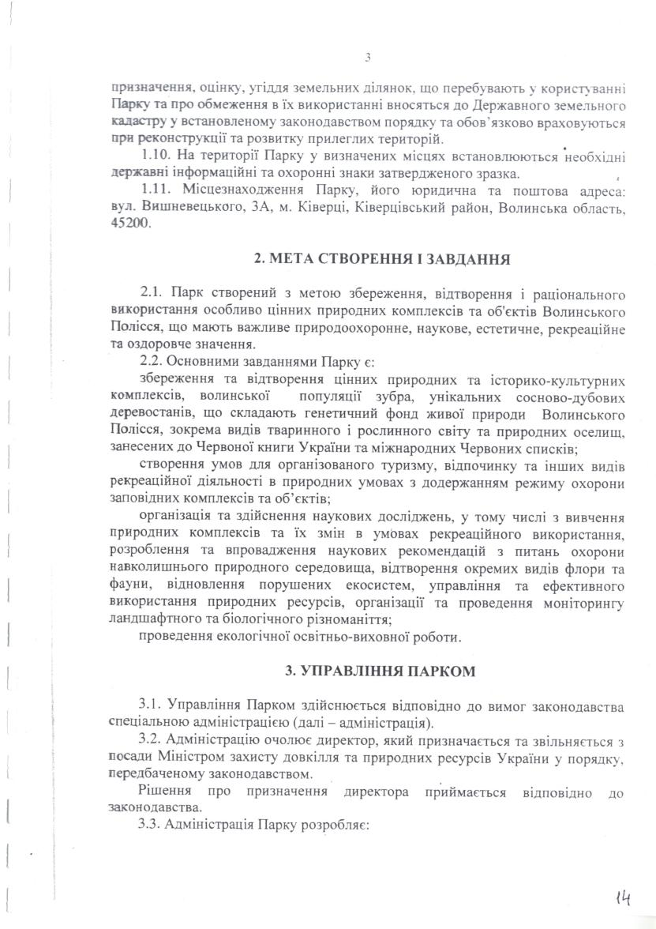 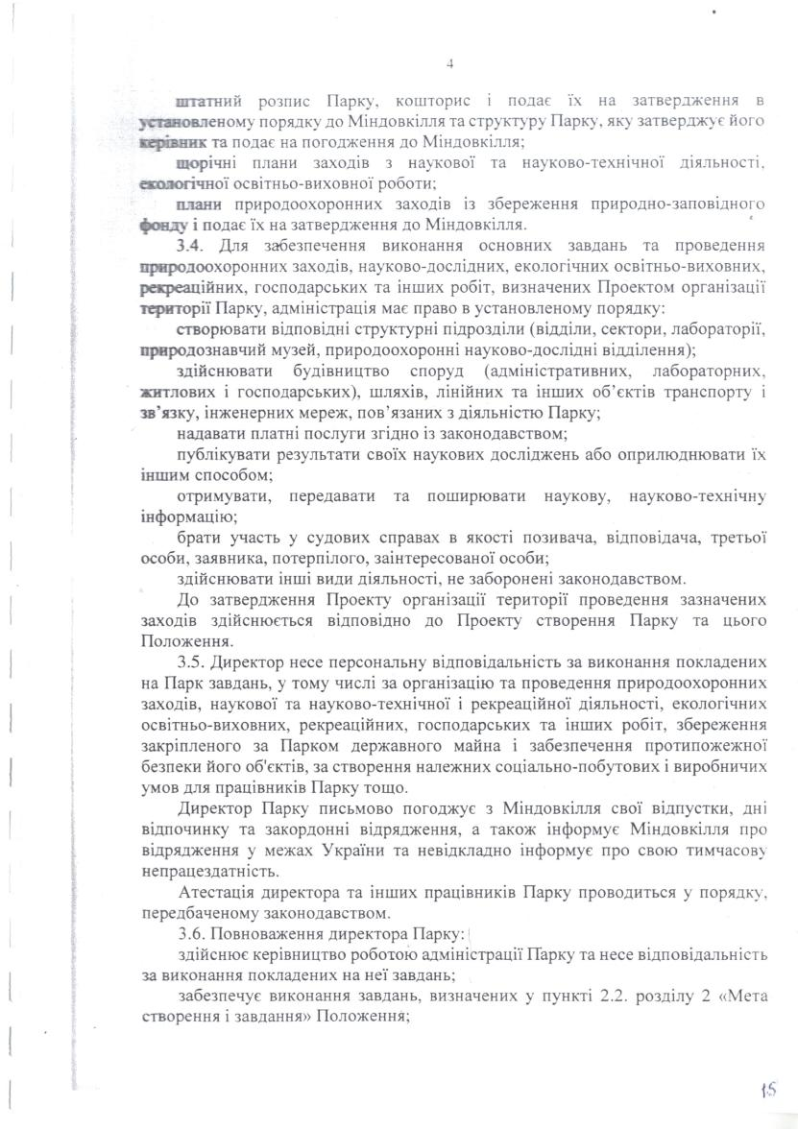 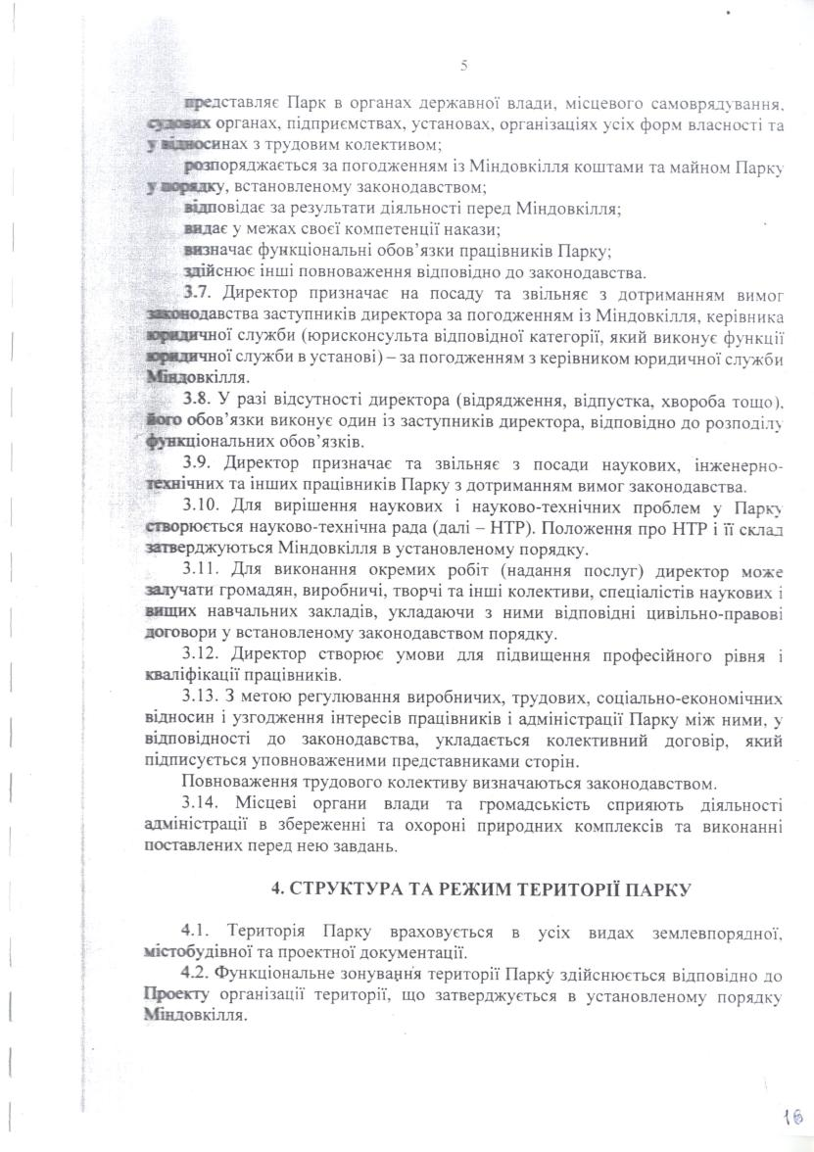 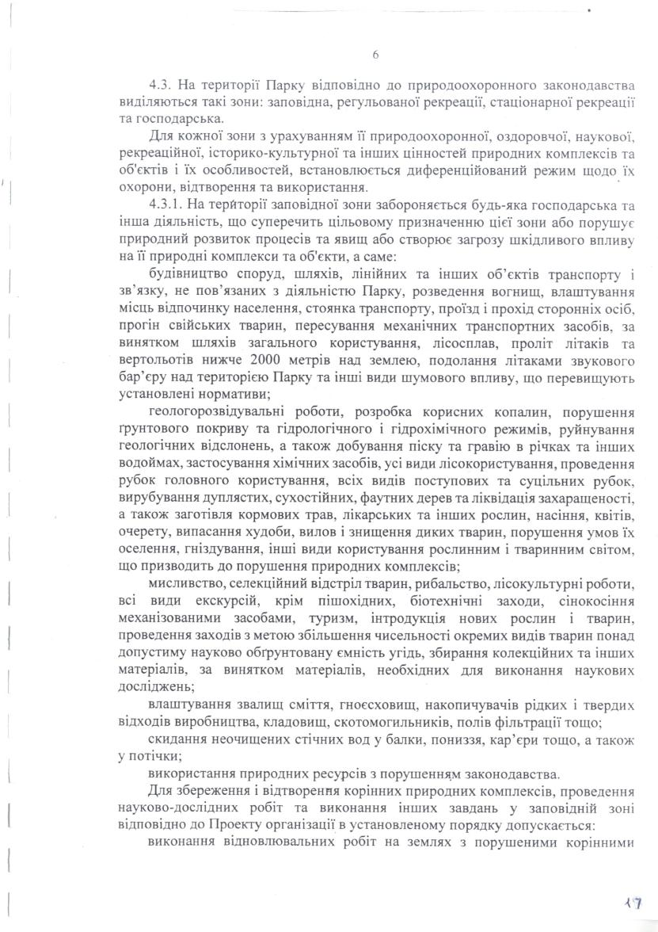 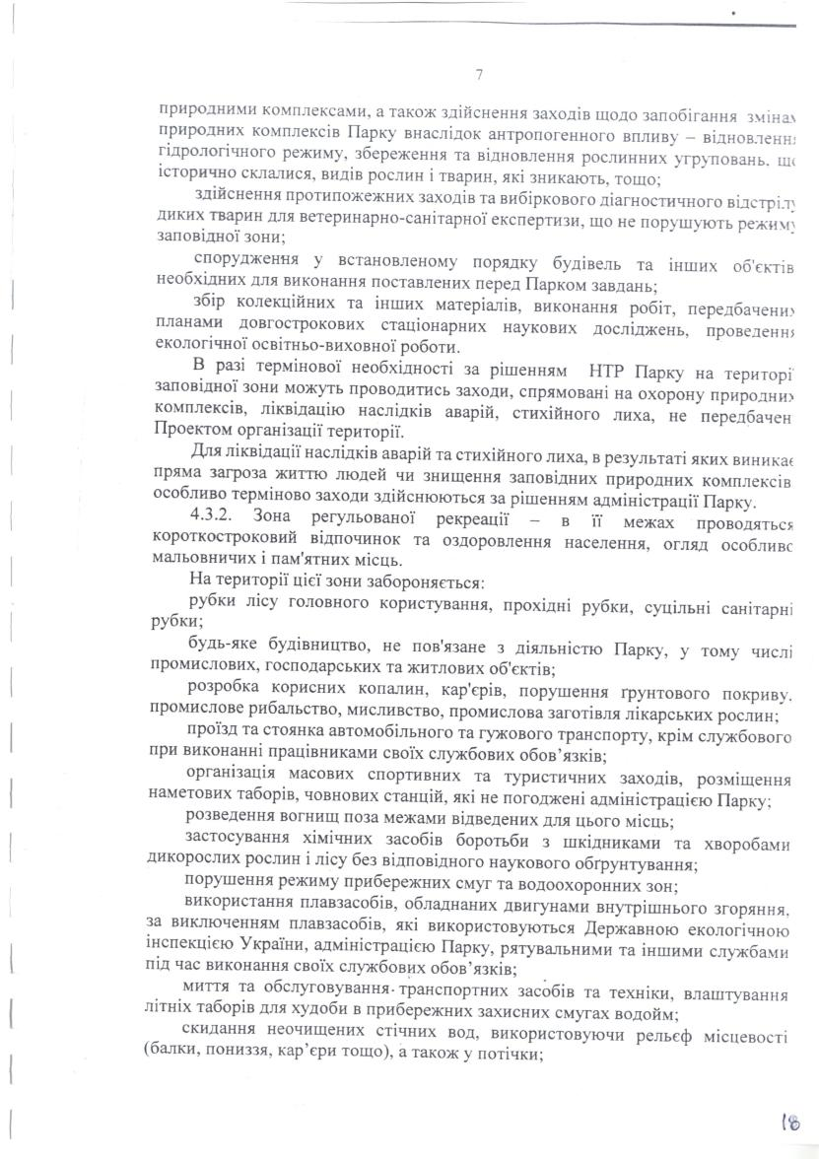 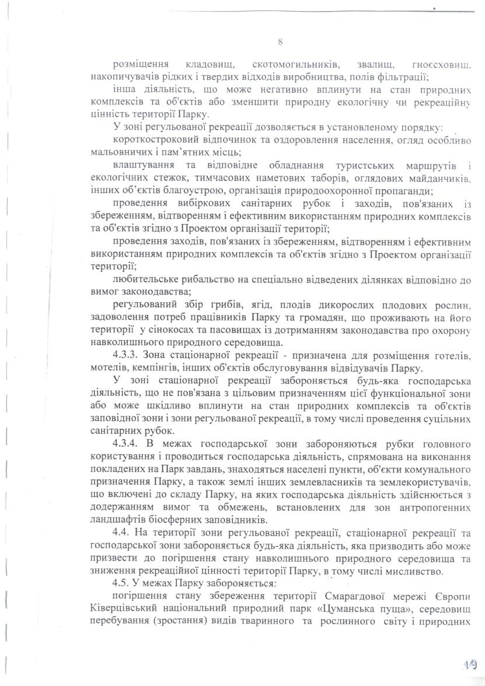 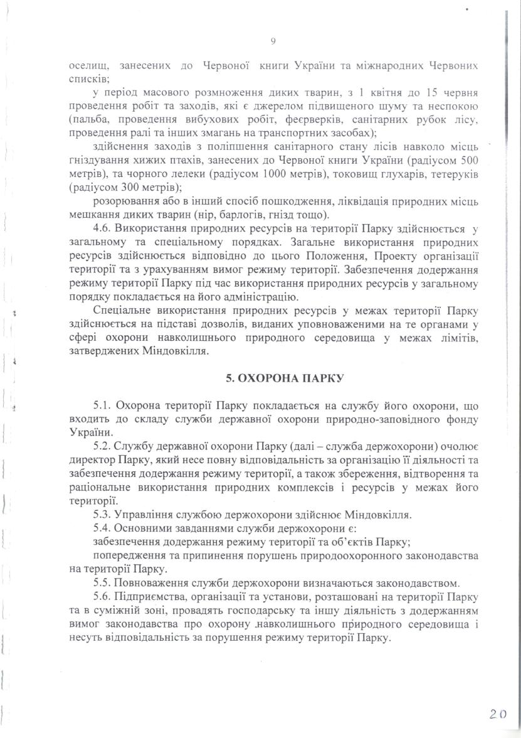 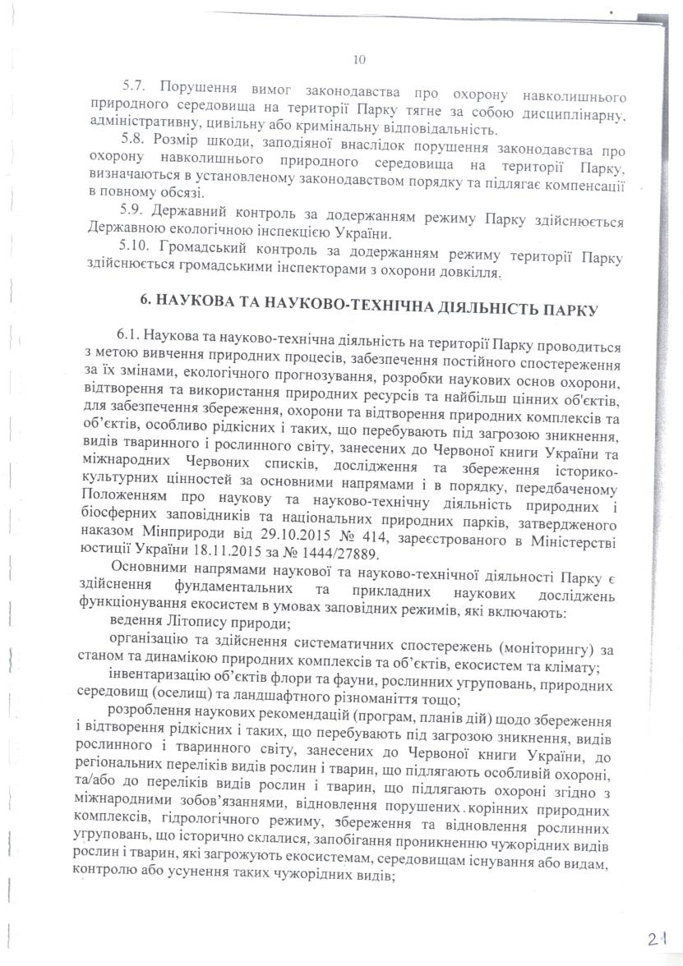 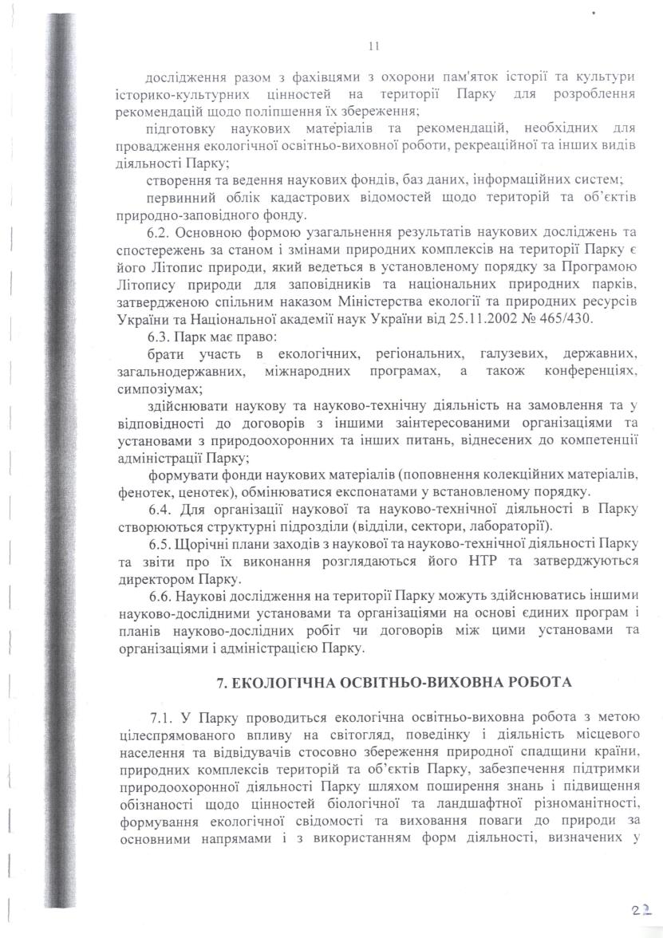 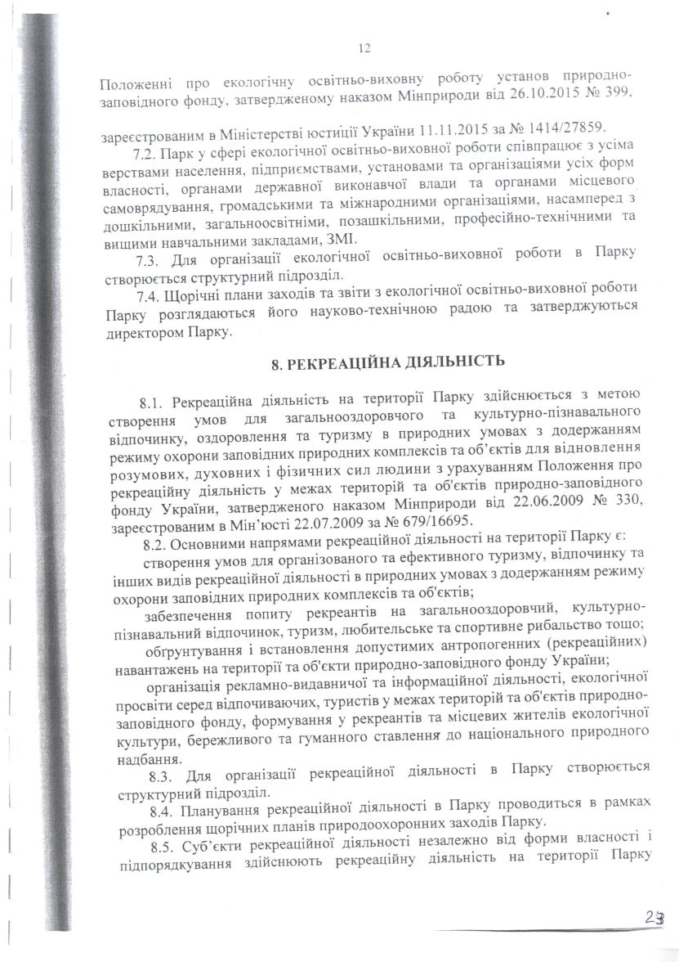 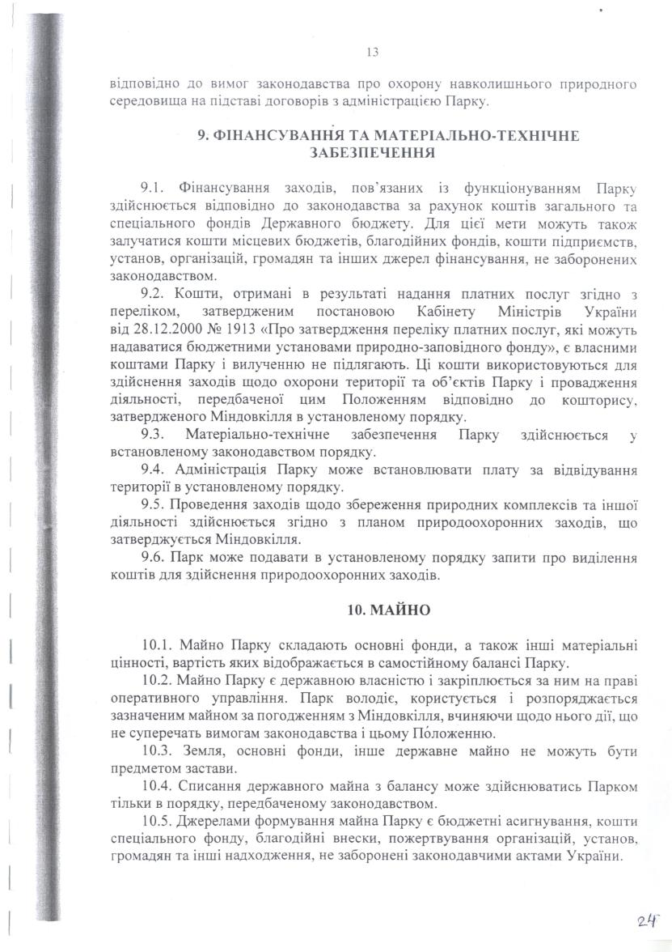 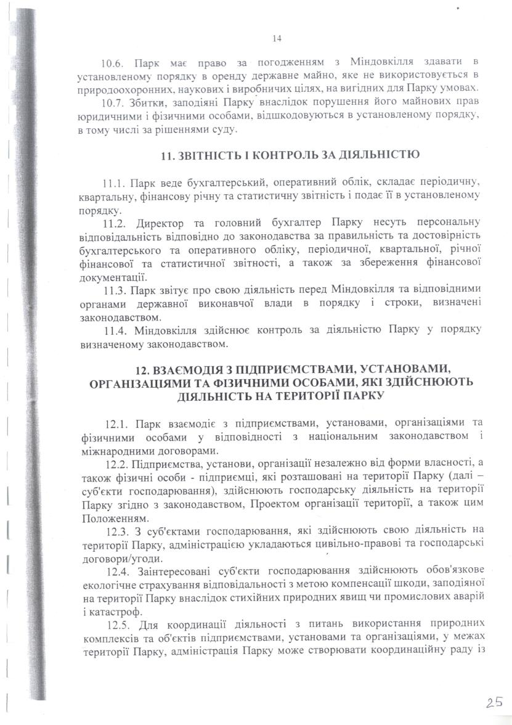 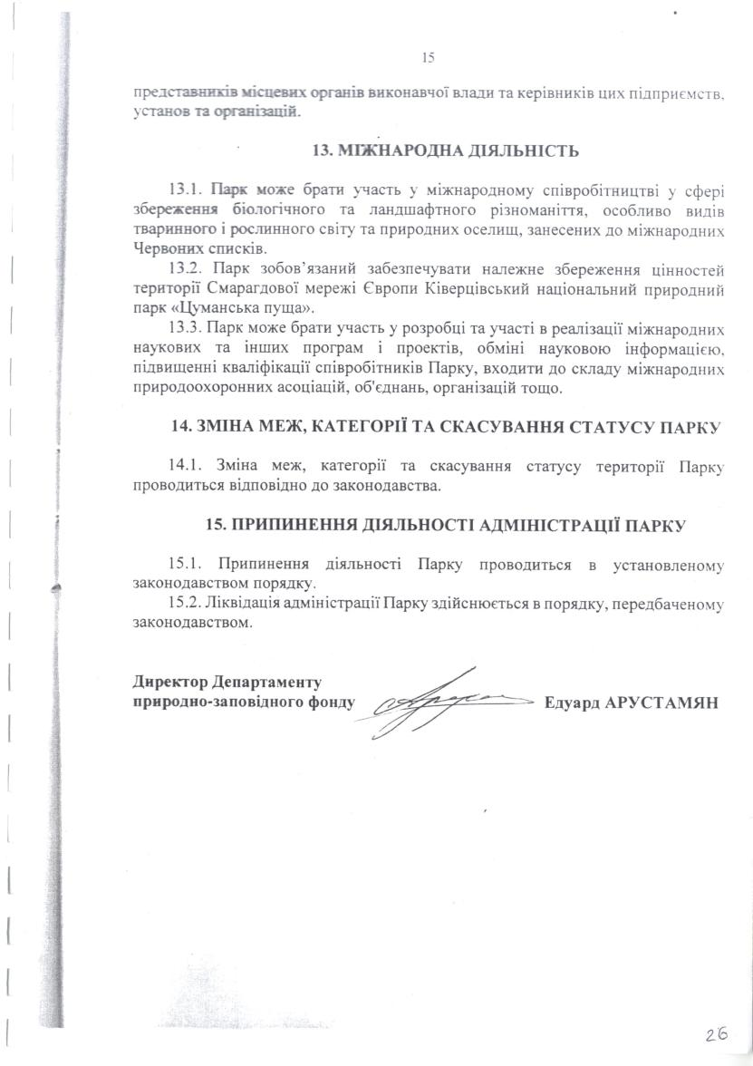

Додаток 3
МІНІСТЕРСТВО ЗАХИСТУ ДОВКІЛЛЯ ТА ПРИРОДНИХ РЕСУРСІВ УКРАЇНИ
КІВЕРЦІВСЬКИЙ НАЦІОНАЛЬНИЙ ПРИРОДНИЙ ПАРК
«ЦУМАНСЬКА ПУЩА»
вул. Вишневецького, 3А, м. Ківерці, Волинська область, 45201, тел. (03365) 403-33,
е-mail: nppkiv.tsumanpushcha@ukr.net, сайт www.knpp.com.ua, код згідно з ЄДРПОУ40025214

Витяг з протоколу № 11
Науково-технічної ради Ківерцівського національного парку «Цуманська пуща»

від 25.11.2021 45200, Волинська область,
м. Ківерці, вул. Вишневецького,3а

Порядок денний:
Вступне слово. Організаційні питання.
Доповідач: ДЕРКАЧ В.В. директор Ківерцівського НПП «Цуманська пуща».
1. Про внесення змін щодо функціонального зонування земельних ділянок ДП «Цуманський лісгосп», включених до складу Ківерцівського НПП «Цуманська пуща» без вилучення у землекористувача, на підставі пропозицій ДП «Цуманський лісгосп», Міністерства захисту довкілля та природних ресурсів України до «Проєкту організації території Ківерцівського НПП «Цуманська пуща».
Доповідач: ХИМИН М.В. начальник відділу науково-дослідної роботи Ківерцівського НПП «Цуманська пуща».
2. Розгляд проєктів лімітів природокористування на 2022 рік ДП «Волинський військовий лісгосп», СГПП «Довіра».
Доповідач: ГРОМИК Б.І. начальник відділу збереження та відтворення природних екосистем.
3.Про рішення комісії з питань техногенно-екологічної безпеки та надзвичайних ситуацій Луцької районної державної адміністрації, щодо прибирання аварійних дерев понад дорогою Цумань -Жобрин користувача ДП «Цуманський лісгосп» в зв’язку зі зверненням директора комунального підприємства «Санаторій матері та дитини «Пролісок».
Доповідач: СЕМЕНОВИЧ Б.В. заступник директора Ківерцівського НПП «Цуманська пуща».
4. Про розгляд проєктів лімітів на використання природних ресурсів на території Парку.
Доповідач: ХИМИН М.В. в.о. начальник відділу науково-дослідної роботи Ківерцівського НПП «Цуманська пуща».
5. Про розгляд результатів конкурсу по визначенню переможців на заміщення вакантних наукових посад у відділ науково-дослідної роботи Ківерцівського НПП «Цуманська пуща».
Доповідач: МІЩУК Г.Л. Провідний фахівець з кадрів Ківерцівського НПП «Цуманська пуща».
6. Звіт про виконання плану відділу науково-дослідної роботи та еколого-освітньої роботи та рекреації Ківерцівського НПП «Цуманська пуща» за 2021 рік та плану робіт на 2022 рік.
Доповідачі: ХИМИН М.В. в.о. начальник відділу науково- дослідної роботи Ківерцівського НПП «Цуманська пуща».
СЛОБОДЯН Р.Р. начальник відділу еколого -освітньої роботи та рекреації Ківерцівського НПП «Цуманська пуща».
7. Про створення постійної комісії для попереднього розгляду та підготовки проєктів рішень при НТР.
Доповідач: ДЕРКАЧ В.В. директор Ківерцівського НПП «Цуманська пуща».
8. Різне.
У зв’язку з карантином засідання науково-технічної ради відбулося в онлайн-режимі ZOOM.
У онлайн засіданні Науково-технічної ради Ківерцівського НПП «Цуманська пуща» взяли участь 15 членів НТР.
Слухали: ХИМИНА М.В. який доповів про внесення змін щодо функціонального зонування земельних ділянок ДП «Цуманський лісгосп», включених до складу Ківерцівського НПП «Цуманська пуща» без вилучення у землекористувача, на підставі пропозицій ДП «Цуманський лісгосп», Міністерства захисту довкілля та природних ресурсів України до «Проєкту організації території Ківерцівського НПП «Цуманська пуща». Та врахувавши дані пропозиції адміністрація Парку рахує можливим погодити дані зміни функціонального зонування території Ківерцівського НПП «Цуманська пуща»:
- заповідна зона-8846,3 га, в тому числі без вилучення у землекористувача 7374,5 га;
- зона стаціонарної рекреації – 54, 2 га;
- зона регульованої рекреації – 1668,5 га, в тому числі без вилучення у землекористувача – 1559,0 га.
Вирішили: погодити зміни щодо функціонального зонування земельних ділянок ДП «Цуманський лісгосп» заповідна зона – 8846,3 га, в тому числі без вилучення у землекористувача – 7374,5 га;
- зона стаціонарної рекреації – 54, 2 га;
- зона регульованої рекреації – 1668,5 га, в тому числі без вилучення у землекористувача – 1559,0 га.

Голосували: 15
За – 15
Проти – 0
Утримались – 0

Голова науково-технічної ради директор Ківерцівського НПП «Цуманська пуща» | ДЕРКАЧ Віталій Володимирович
Секретар Науково-технічної ради, в.о. молодший науковий співробітник відділу науково-дослідної роботи Ківерцівського НПП «Цуманська пуща» | МЕРЛЕНКО Ніна Омелянівна
Додаток 4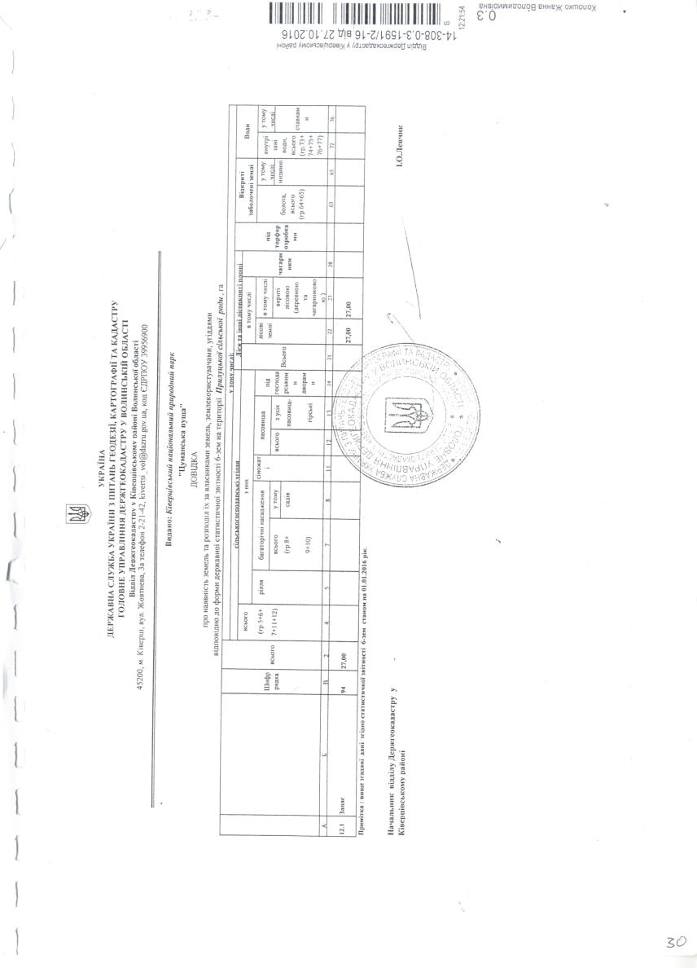
Додаток 5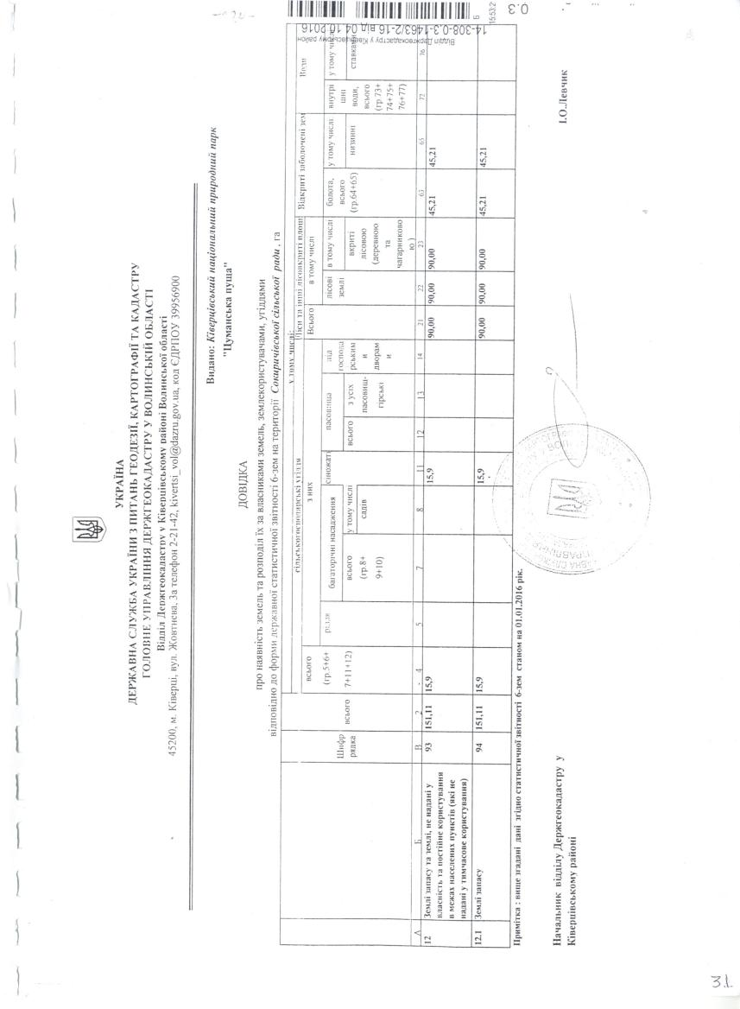
Додаток 6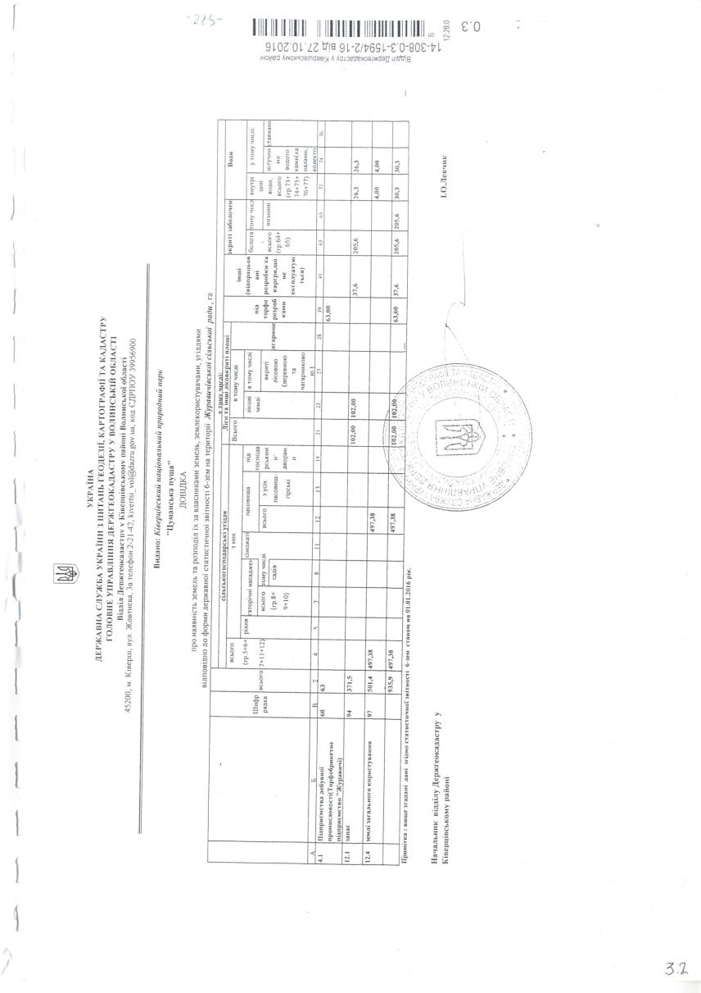
Додаток 7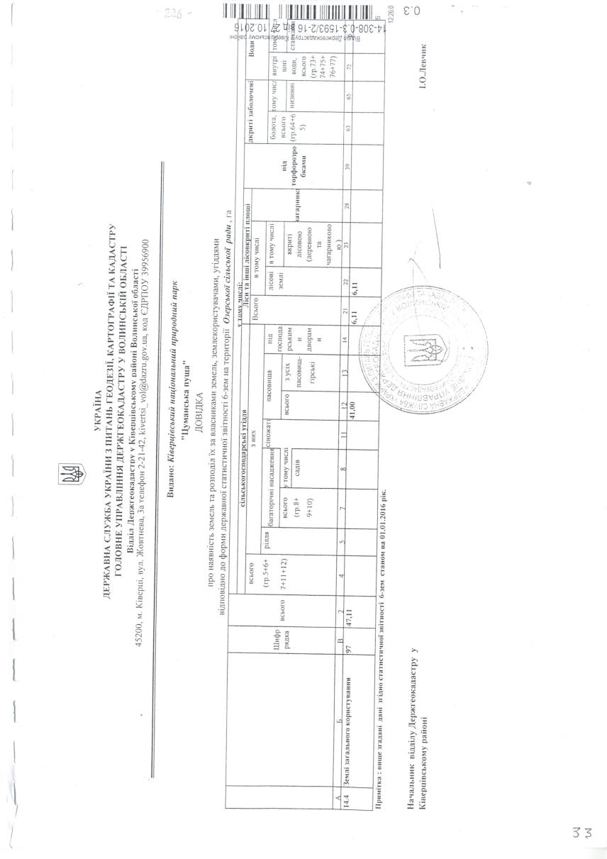
Додаток 8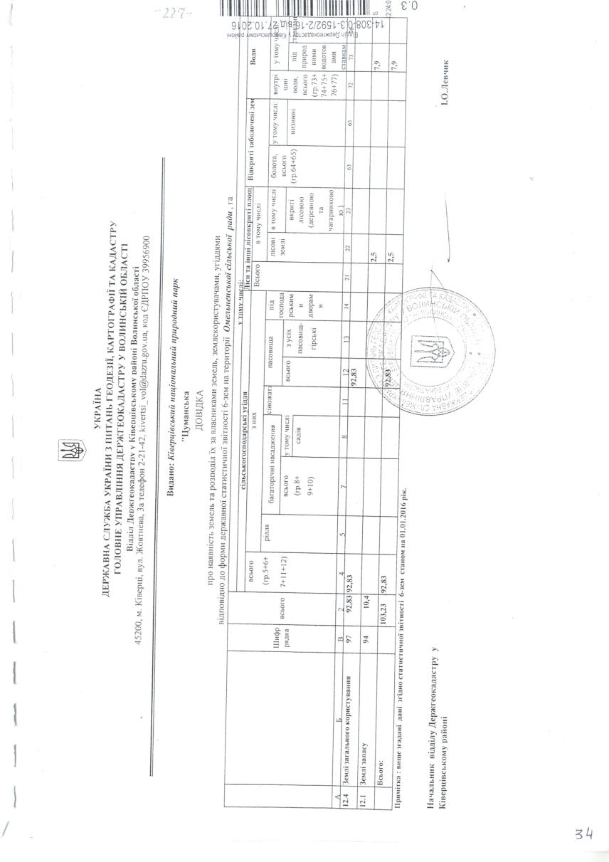
Додаток 9 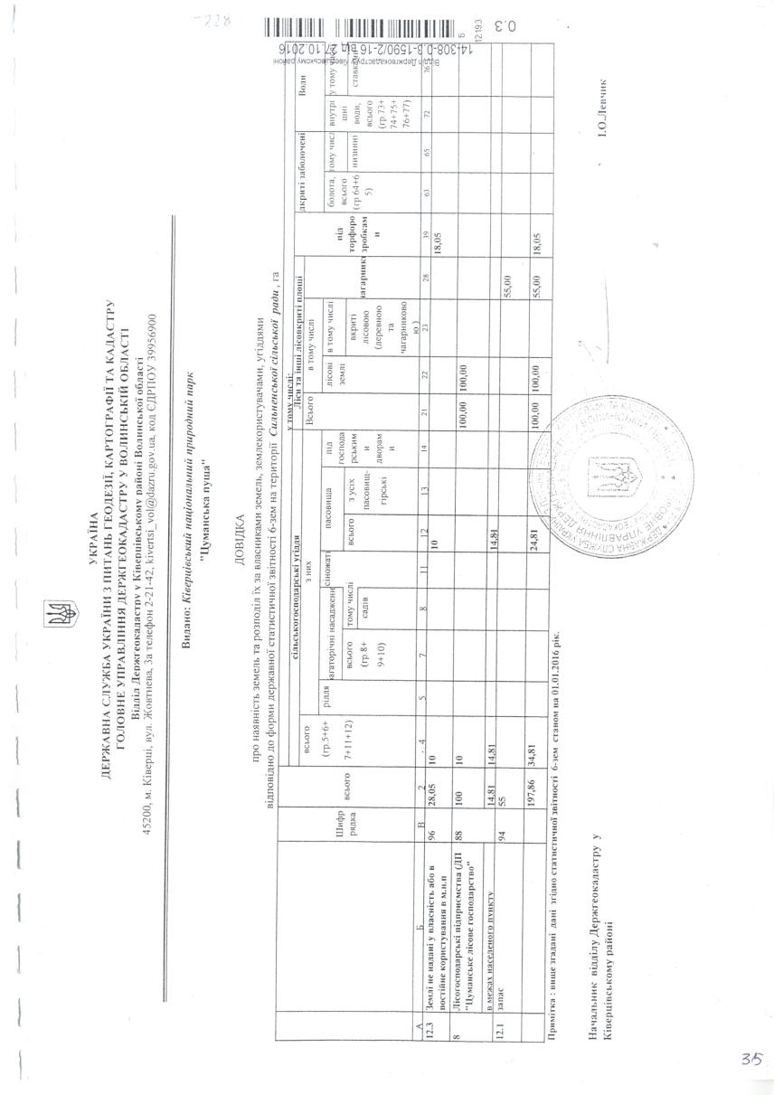
Додаток 10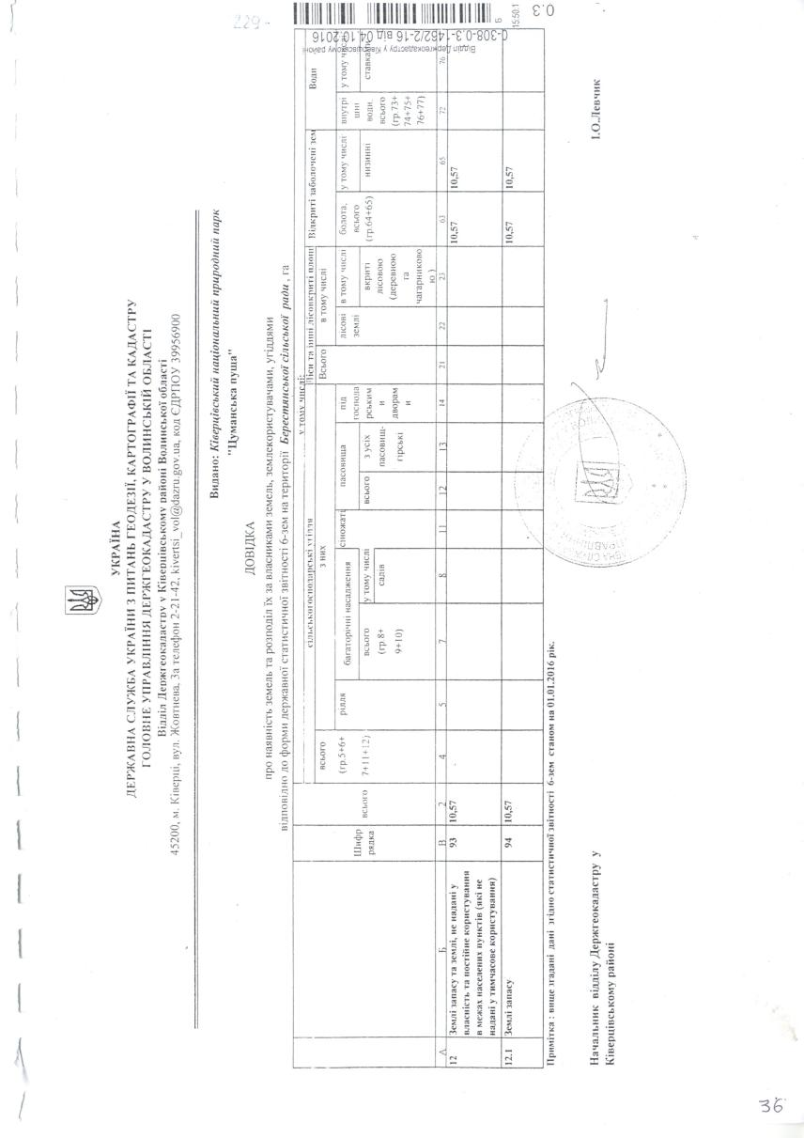
Додаток 11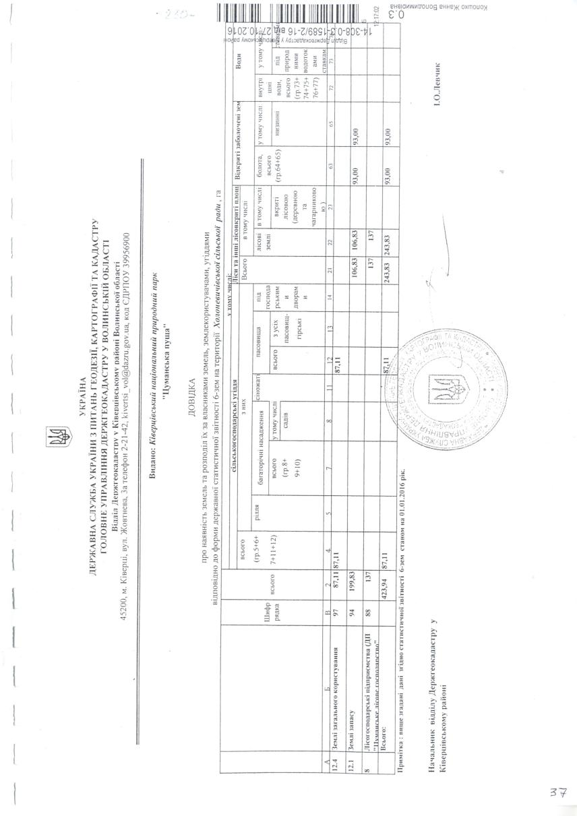
Додаток 12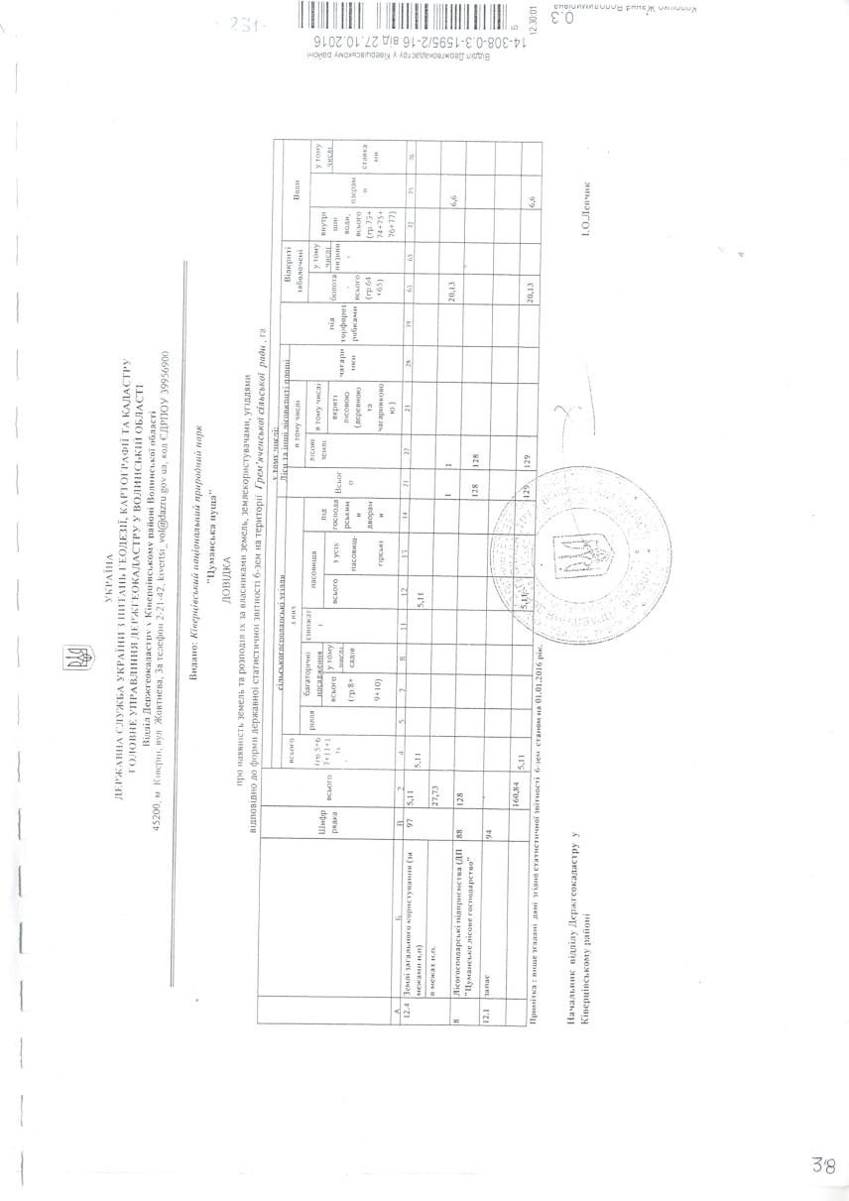
Додаток 13
Додаток 14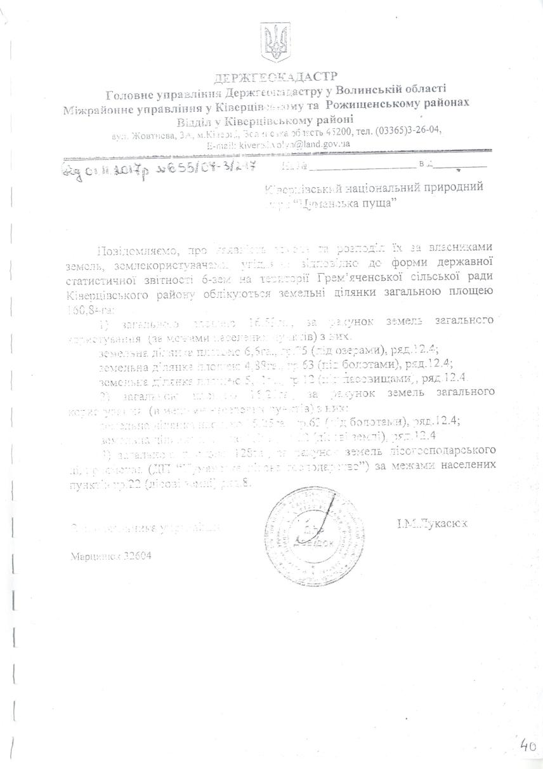
Додаток 15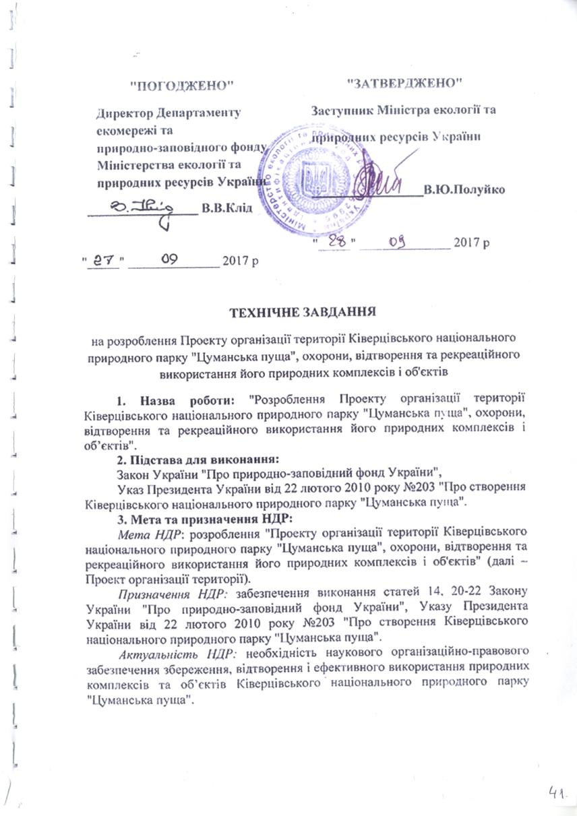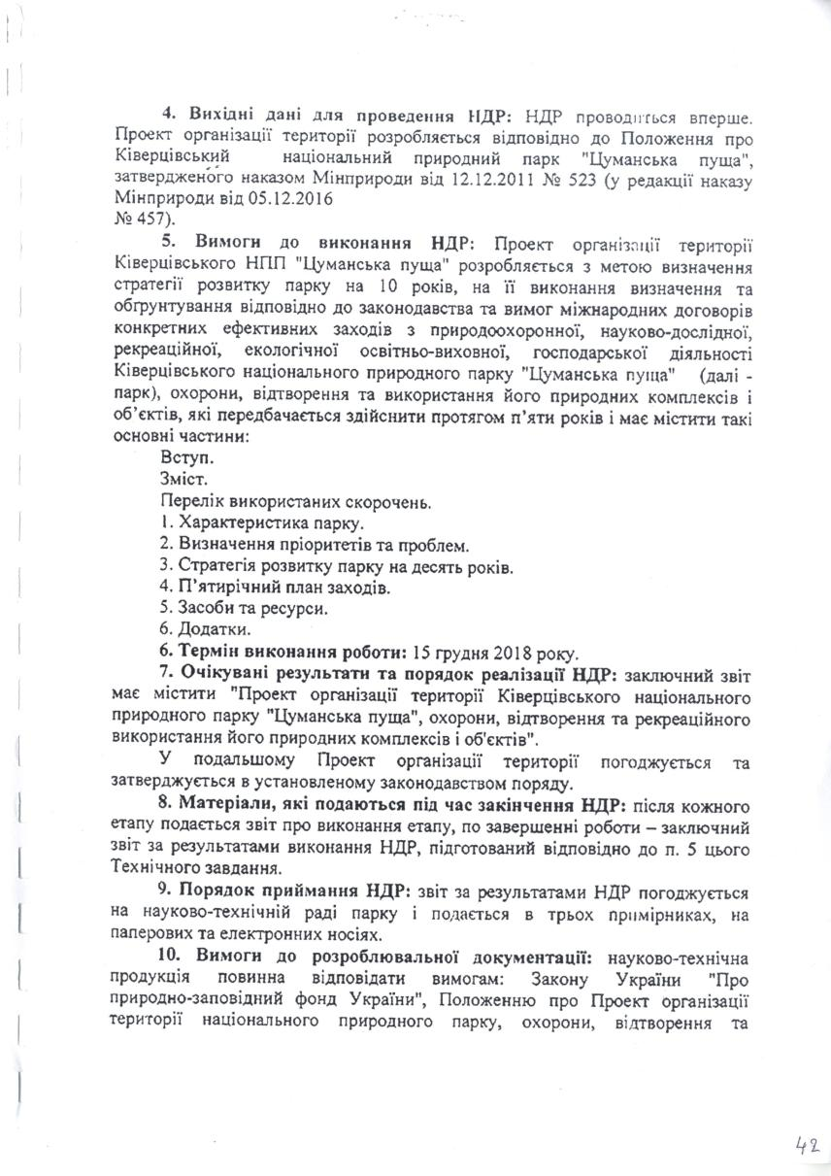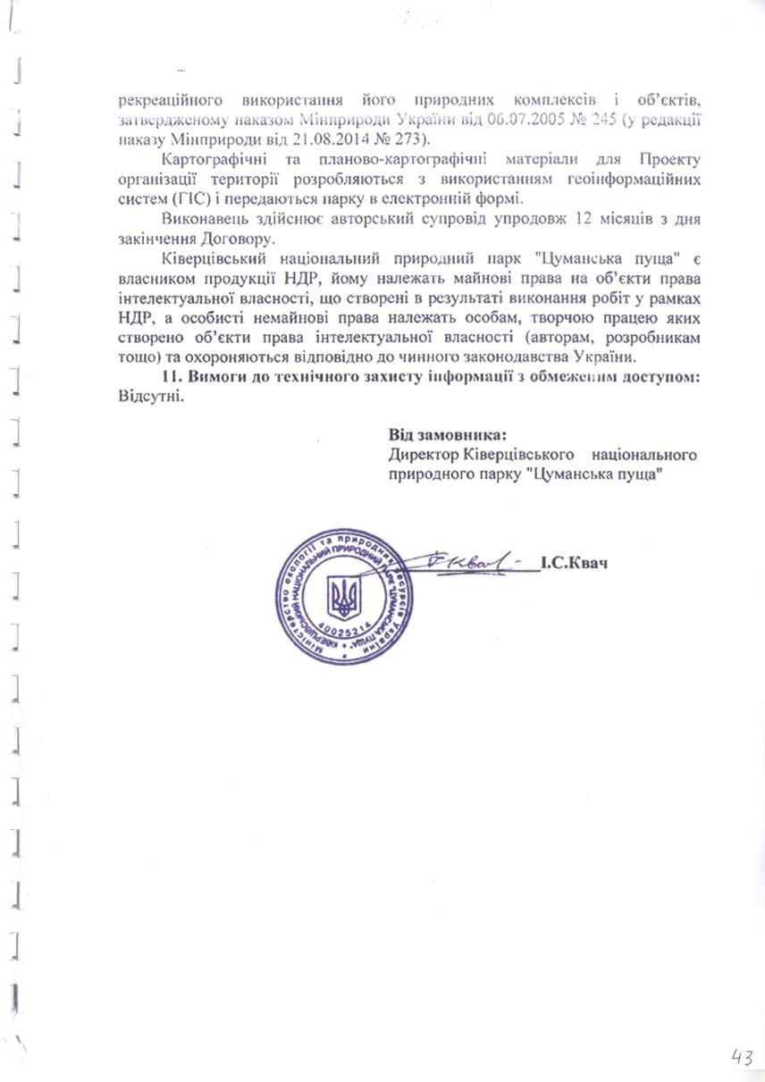
Додаток 16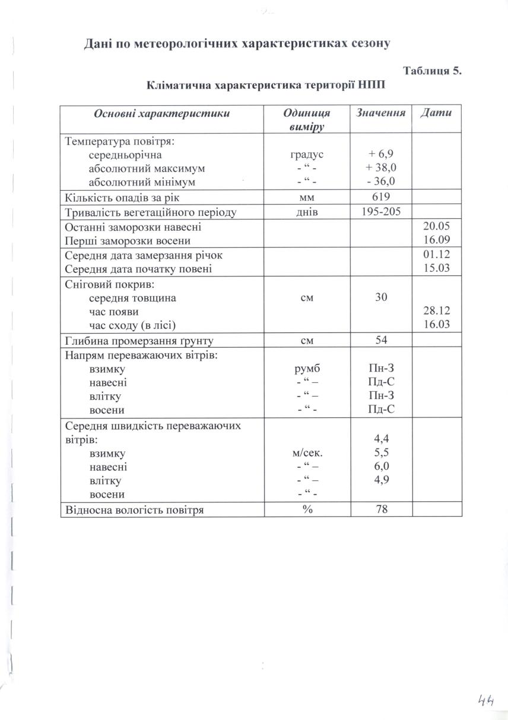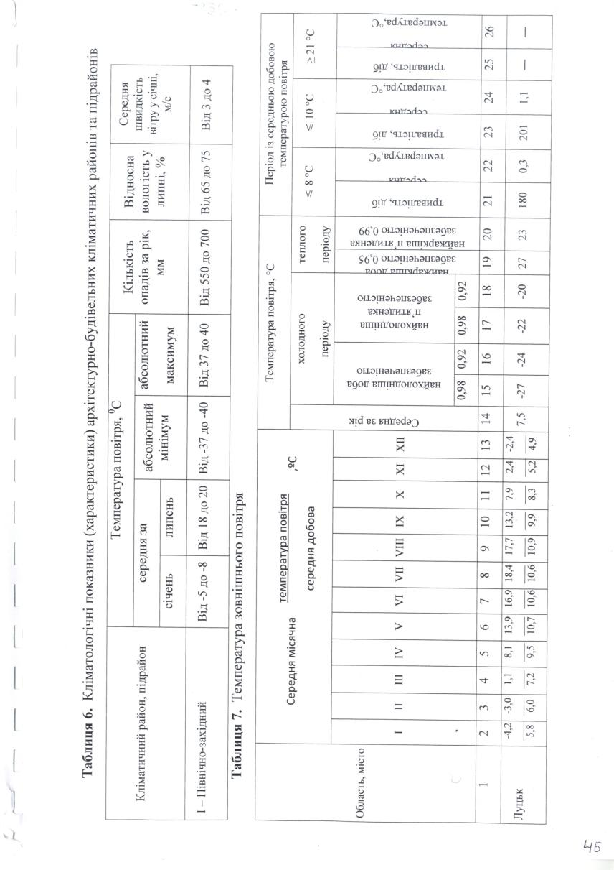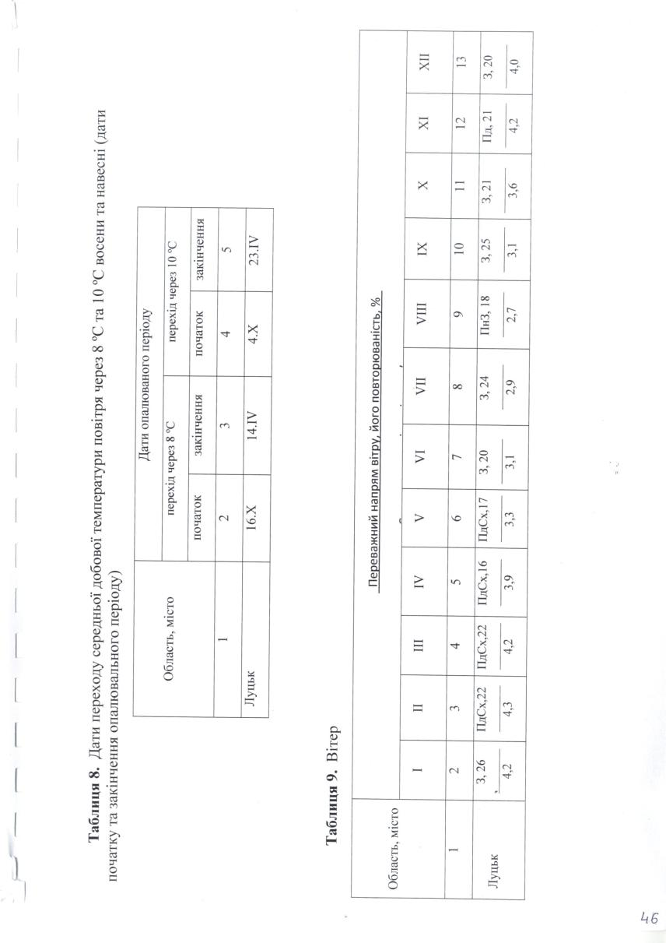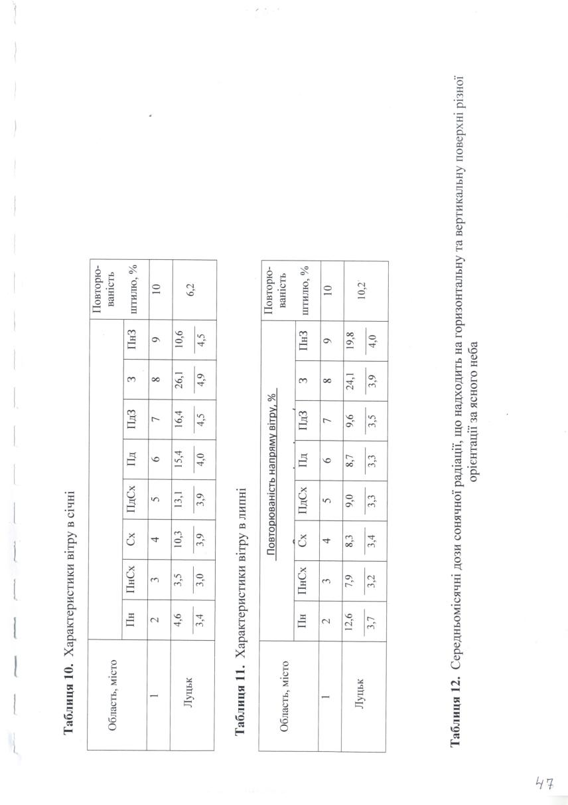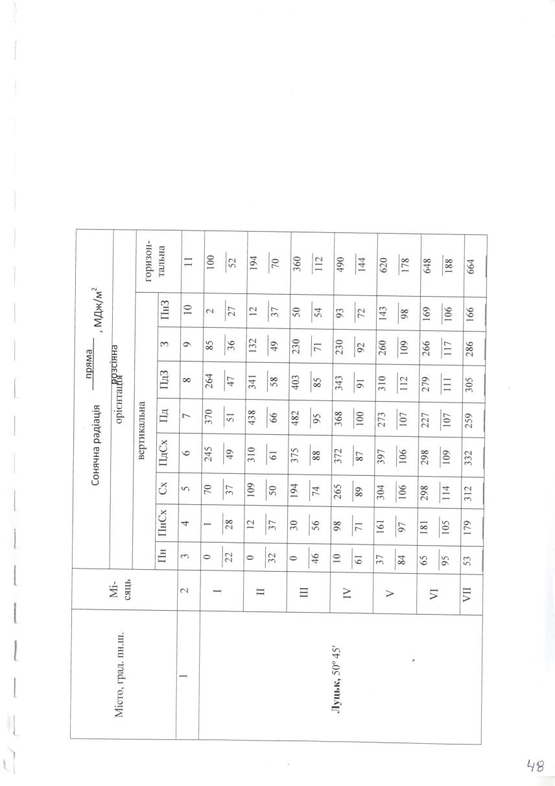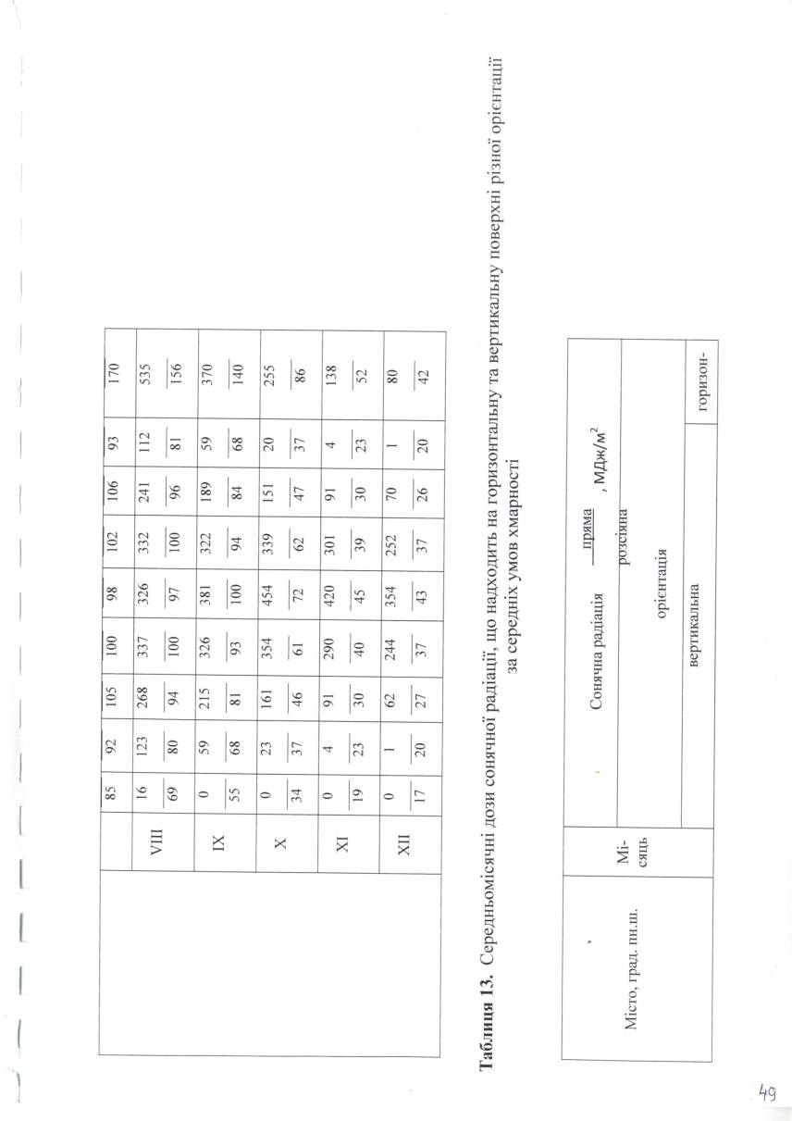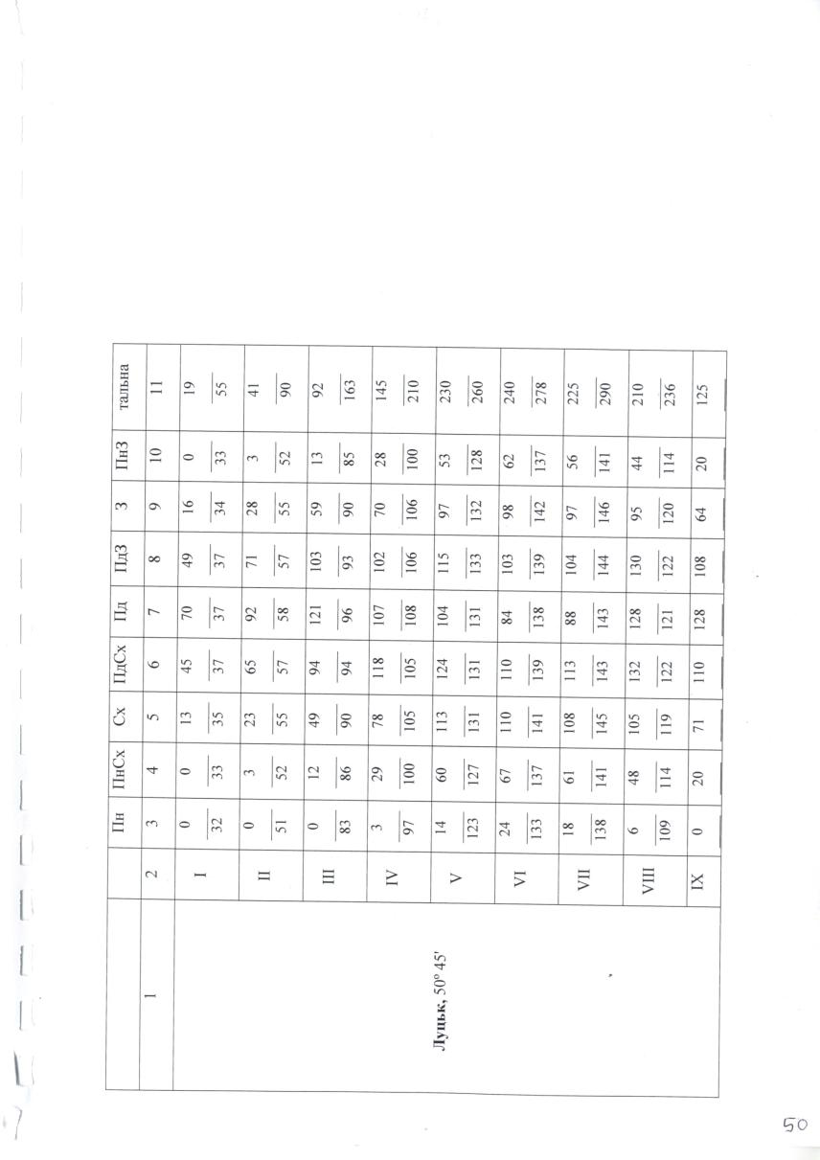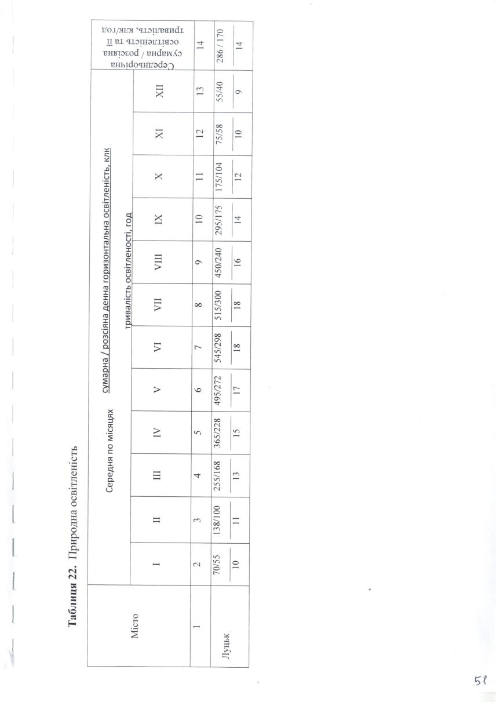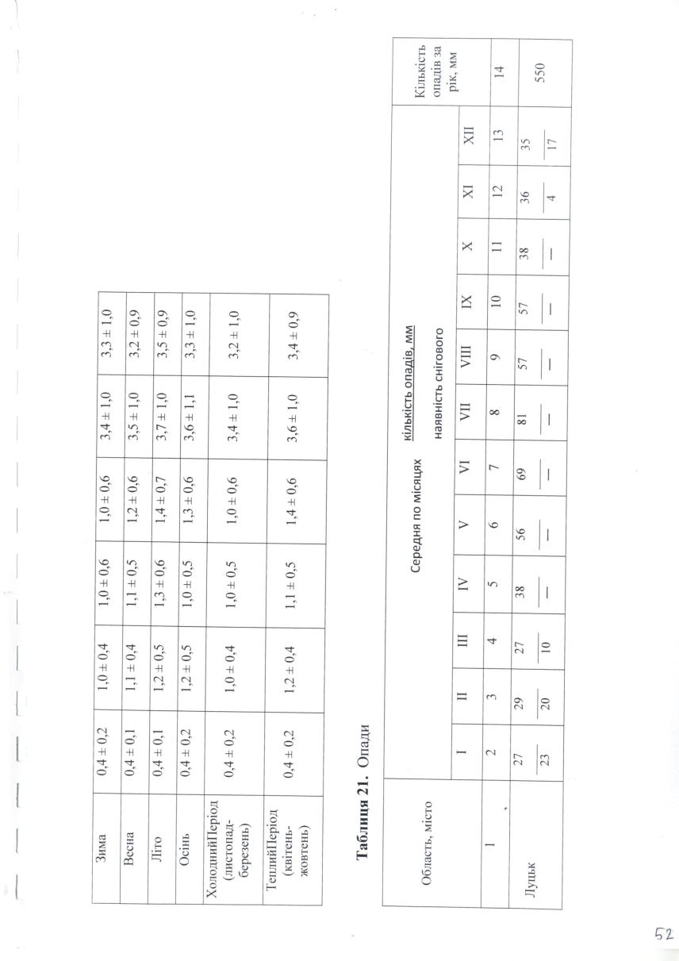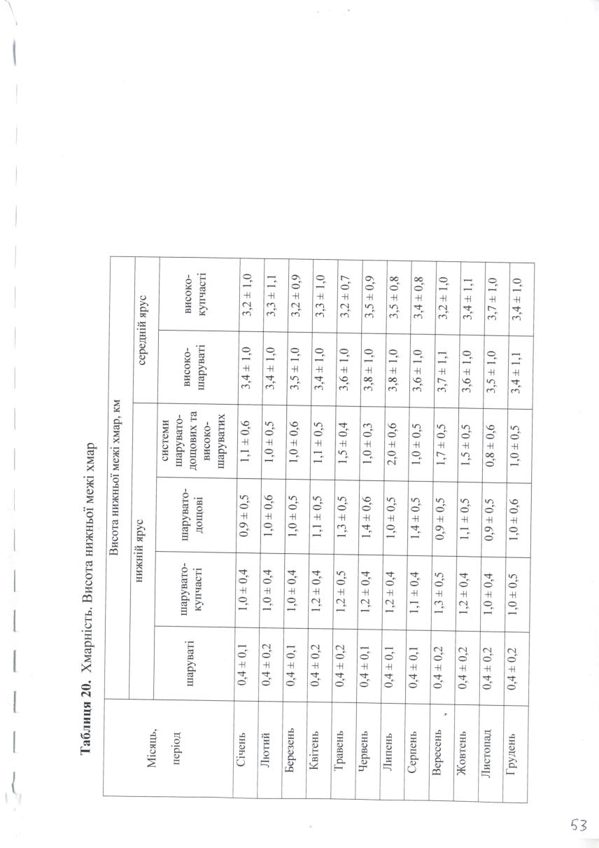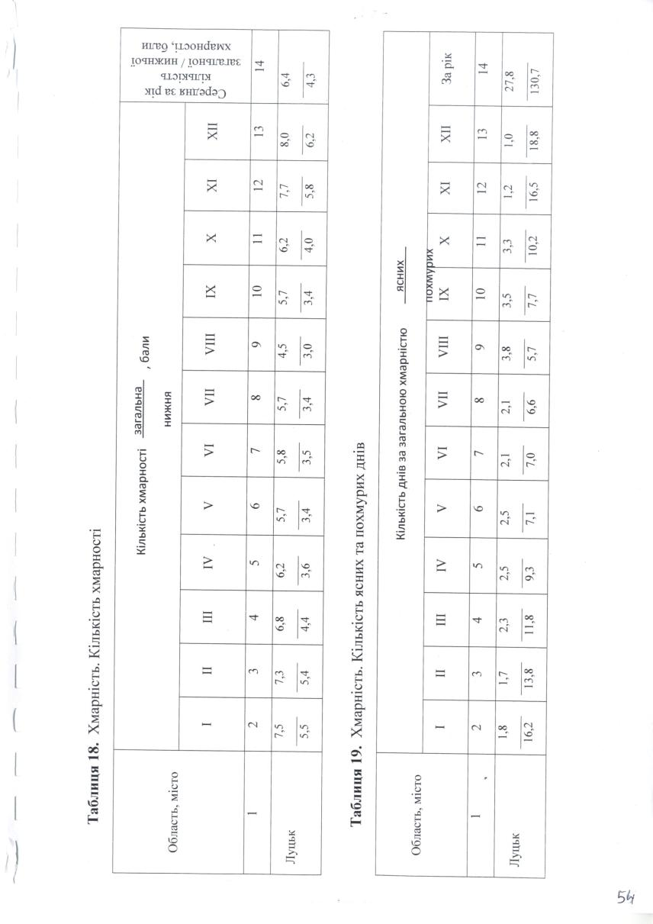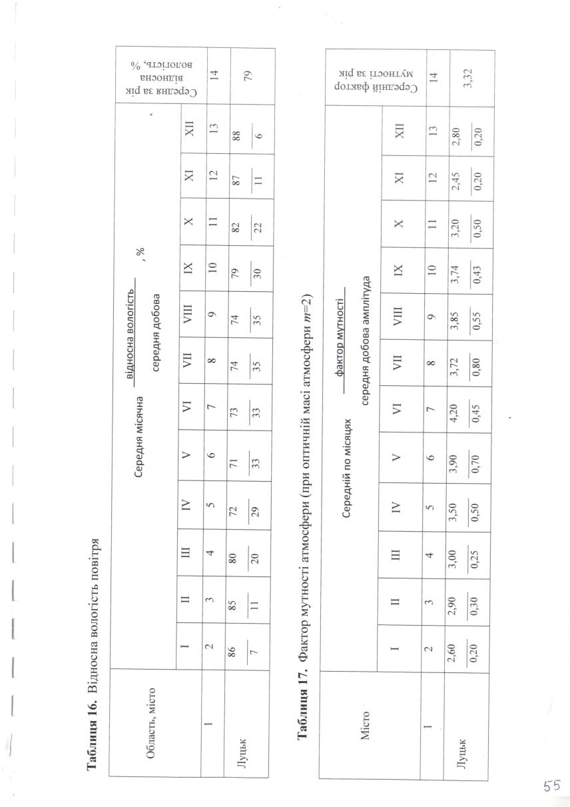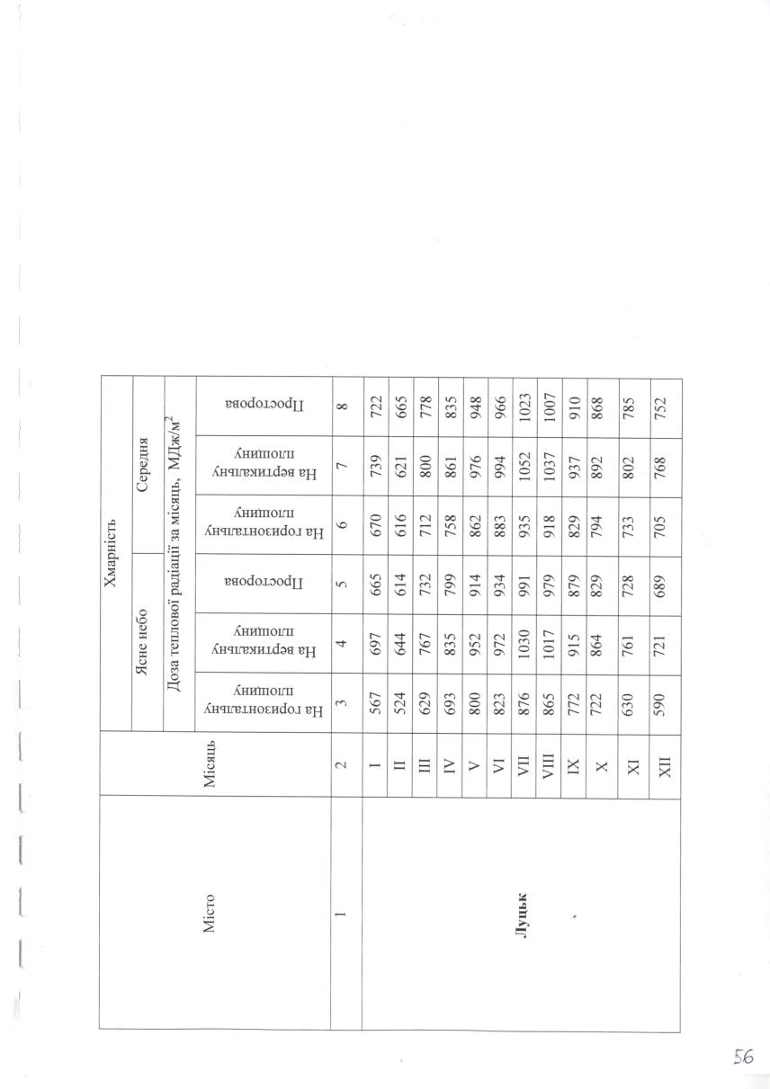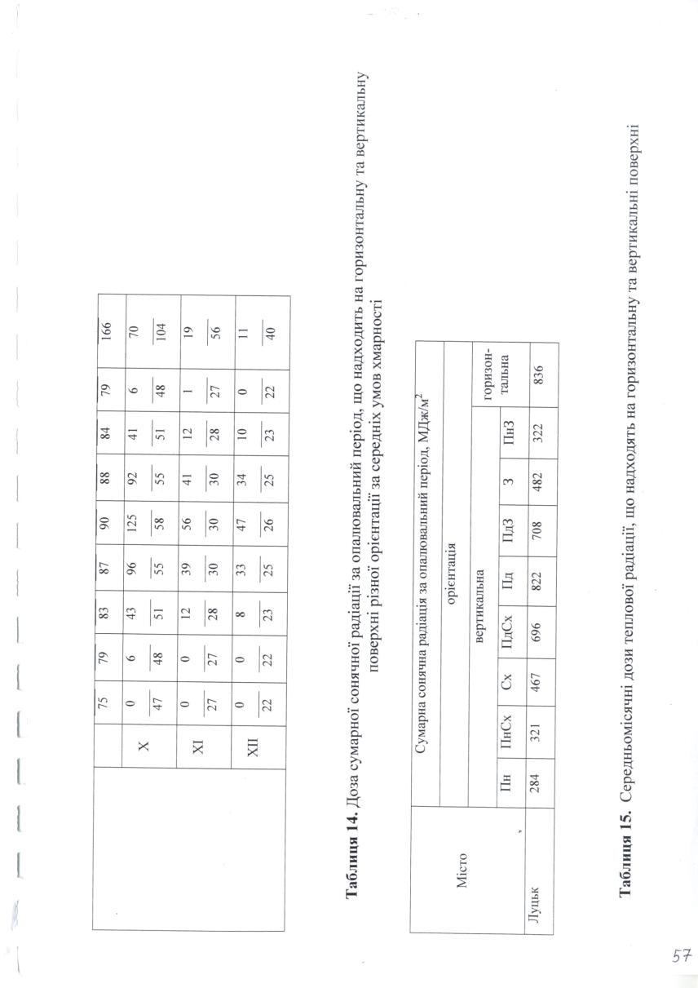

Додаток 17

Розподіл території Парку між ПНДВ та інспекторськими обходами згідно наказу № 34 від 28.07.2021

Лопатенське ПНДВ:
Площа: 6101,08 га (в т. ч. з вилученням 773,63 га);
Обхід №1 – площа 4440,71 га (в т. ч. з вилученням 406,45 га);
Обхід №2 – площа 1660,37 га (в т. ч. з вилученням 367,18 га).
___________________________________________________________
Озерське ПНДВ.
Площа: 8371,97 га (в т. ч. з вилученням 841,78 га);
Обхід №1 – площа 5255,96 га (в т. ч. з вилученням 398,22га);
Обхід №2 – площа 3116,01 га (в т. ч. з вилученням 443,56 га).
____________________________________________________________
Олицько – Цуманське ПНДВ.
Площа: 19002,29 га (в т. ч. з вилученням 1856,13 га);
Обхід №1 – площа 1699,74 га (в т. ч. з вилученням 399,64 га);
Обхід №2 – площа 2182,45 га (в т. ч. з вилученням 361,85 га);
Обхід №3 – площа 3474,5 га (в т. ч. з вилученням 356,00 га);
Обхід №4 – площа 7966,45 га (в т. ч. з вилученням 355,91 га);
Обхід №5 – площа 3679,15 га (в т. ч. з вилученням 382,73 га).
_____________________________________________________________
Всього: 33475,34 га (в т. ч. з вилученням 3471,54 га).

МІНІСТЕРСТВО ЗАХИСТУ ДОВКІЛЛЯ ТА ПРИРОДНИХ РЕСУРСІВ УКРАЇНИ
КІВЕРЦІВСЬКИЙ НАЦІОНАЛЬНИЙ ПРИРОДНИЙ ПАРК
«ЦУМАНСЬКА ПУЩА»

НАКАЗ

28 липня 2021 року Ківерці № 34

Про внесення змін в накази
№24 від 02.05.2019 року та
№ 42 від 01.10.2019 року
№ 12 від 01.02.2021 року

Н А К А З У Ю:
1.Затвердити уточнений розподіл та закріплення території Парку по природоохоронним науково-дослідним відділенням і інспекторським обходам з охорони природно-заповідного фонду з метою забезпечення додержання режиму охорони території і природних об'єктів, попередження та припинення порушень природоохоронного законодавства на території Парку.
ОЗЕРСЬКЕ ПРИРОДООХОРОННЕ
НАУКОВО-ДОСЛІДНЕ ВІДДІЛЕННЯ
Начальник відділення Петрусь Володимир Михайлович
8371,97 га (в т. ч. з вилученням 841,78 га)
(ОБХІД №1) В.о. майстра з охорони природно-заповідного фонду Киричук Антон Валентинович
- лісові землі «Волинського військового лісгоспу» кв. 5 - 8, 13 - 18, 25 - 30, 37 - 41, 45 - 48 (Прилуцька с/р) площею 670,01 га, та кв.1 - 4, 9 - 12, 19 - 24, 31 - 36, 43, 44, 46 Жидичинська ОТГ(Озерцівська с/р) площею 656,9 га;
- землі КП «Господарник» Жидичинської ОТГ всього площею - 190,6 га;
- землі СГПП ТзОВ «Деметра» (колишня Озерцівської с/р) 312,0 га ;
- землі ТзОВ «Сіаль» 266,71 га с.Озерце, та 2,89 га біля с. Жабка Прилуцької с/р;
- землі ДП «Ківерцівське ЛГ» Воротнівське л-во кв.49,50 площею 112,6 га;
- лісові землі ДП «Ківерцівське ЛГ» Ківерцівське л-во кв. 168,169 всього площею - 101,3 га;
- землі ДП «Ківерцівське ЛГ» Муравищенське л-во кв. 55 площею 64,4 га;
- лісові землі ДП «Ківерцівське ЛГ» Ківерцівське л-во Підгайцівська ОТГ (Борохівської с/р) кв.170 площею 86,80 га.
- землі ДП «Ківерцівське ЛГ» Сокиричівське л-во: кв.78 вид. 19,20, кв. 124 вид.9, кв. 125 вид.5-9, кв. 130 - 136 -загальною площею 670.0 га;
землі ДП «Ківерцівське ЛГ» Тростянецьке лісництво: кв. 45 вид. 1-6(12,9га), кв. 54-62,63 вид. 1-4 (25.3 га), кв. 64,65 - загальною площею 776,7 га;
(ОБХІД №1) В.о. майстра з охорони природно-заповідного фонду Киричук Антон Валентинович
- лісові землі «Волинського військового лісгоспу» кв. 5 - 8, 13 - 18, 25 - 30, 37 - 41, 45 - 48 (Прилуцька с/р) площею 670,01 га, та кв. 1 - 4, 9 - 12, 19 - 24, 31 - 36, 43, 44, 46 Жидичинська ОТГ(Озерцівська с/р) площею 656,9 га;
- землі КП «Господарник» Жидичинської ОТГ всього площею - 190,6 га;
- землі СГПП ТзОВ «Деметра» (колишня Озерцівської с.р.) 312,0 га ;
- землі ТзОВ «Сіаль» 266,71 га с. Озерце, та 2,89 га біля с. Жабка Прилуцької с/р;
- землі ДП «Ківерцівське ЛГ» Воротнівське л-во кв. 49,50 площею 112,6 га;
- лісові землі ДП «Ківерцівське ЛГ» Ківерцівське л-во кв. 168,169 всього площею - 101,3 га;
- землі ДП «Ківерцівське ЛГ» Муравищенське л-во кв.55 площею 64,4 га;
- лісові землі ДП «Ківерцівське ЛГ» Ківерцівське л-во Підгайцівська ОТГ (Борохівської с/р) кв. 170 площею 86,80 га.
- землі ДП «Ківерцівське ЛГ» Сокиричівське л-во: кв.78вид.19,20, кв.124 вид. 9, кв. 125 вид. 5-9, кв. 130 - 136 - загальною площею 670,0 га;
- землі ДП «Ківерцівське ЛГ» Тростянецьке лісництво: кв. 45 вид. 1-6 (12,9га), кв. 54-62,63 вид. 1-4 (25,3 га), кв.64,65 - загальною площею 776,7 га;
- землі ДП «Ківерцівське ЛГ» Муравищенське лісництво кв. 54 - 37,7 га, Тростянецька ОТГ (Озерська с/р) загальною площею 155,9 га;
- землі без вилучення закріплені за Тростянецькою ОТГ (колишня Озерської с/р) в межах с. Озеро площею 15,24 га;
- землі СГВК « Муравищенське» площею 360,0 га;
- землі СГПП «Довіра» с. Суськ – 336,49 га;
- землі ДП«Ківерцівське ЛГ» Ківерцівське л-во кв. 167 вид. 1-12 (31,0 га), кв. 26 вид. 12,13(3,0га), кв. 28 вид. 21-28 (7,50 га), загальною площею 41,50 га;
- власна територія Прилуцької с/р колишні землі КСЛП «Ківерціліс» (Урочище «Панський ліс», «Жабка», «Березняк») – всього площею - 27,0 га;
- власна територія площею 6,11 га в межах с. Озеро;
- власна територія площею 41,0 га в урочищах «Германівка» та «Юзефін»;
- власна територія землі Ківерцівської ОТГ (Сокиричівська с/р) 151,11 га (з вилученням з користування) в урочищі «Гавчицьке» біля с. Муравище.
- власна територія Дернівської с/р (між 50 і 51 кварталами Муравищенського л-ва) урочища «Балярка» і «Вілька» загальною площею - 173 га.
Загальна площа обходу 5255,96 га (в тому числі з вилученням 398,22 га)
(ОБХІД №2) Інспектор з охорони природно-заповідного фонду
ВАКАНСІЯ
- Землі «Волинського військового лісгоспу» кв. 87 - 91, загальною площею – 399,57 га;
- земельні ділянки СГПП «Дружба» площами 9,43 га, 41,97 га, (поряд з лісовими насадженнями «Волинського військового лісгоспу») разом 51,4 га;
- лісові землі ДП «Цуманське ЛГ» Партизанське л-во кв. 43 площею 63,0 га;
- лісові землі ДП «Цуманське ЛГ» Сильненське л-во кв.6 – 8, 14- 16, 21, 27, 29-31, 36, 37, 38 загальна площа 1400 га;
- лісові землі ДП «Ківерцівське ЛГ» Муравищенське л-во кв. 52, 53 загальною площею 166,0 га;
- землі без вилучення, закріплені за Карпилівською с/р, (Карпилівські луги, поряд з «Чорним» мостом) всього площею - 27,7 га;
- територія Цуманської ОТГ (колишня Сильненська с/р) площею 5,93 га (серед кв. 38 Сильненського л-ва);
- територія Цуманської ОТГ (колишня Сильненська с/р), площею 42,21 га в урочищі «Залів»;
- лісові землі СГПП « Дружба» площами 175,36 га, 29,07 га, 50,28 га, 4,15 га в урочищі «Миківщина»; площа 203,71 га - урочище «Багна» та 37,92 га - урочище «Давидів ліс»; території в колишніх землях торфорозробки - 15 га, та 1,15 га, всього 516,64 га;
- власна територія Журавичівської с/р, (водно-болотного фонду) – урочище «Залив» до урочища «Софіївка» разом площею 267,87 га;
- власна територія землі Журавичівської с/р (с/г призначення) площею 171,92 га, та 3,77 га (масив навколо урочища Давидів ліс до урочища Багна СГПП Дружба разом 175,69 га.
Загальна площа обходу 3116,01 га (в тому числі з вилученням 443,56 га)

ЛОПАТЕНСЬКЕ ПРИРОДООХОРОННЕ
НАУКОВО-ДОСЛІДНЕ ВІДДІЛЕННЯ
В.о. начальника відділення Бутеєць Роман Володимирович
6101,08 га (в т. ч. з вилученням 773,63 га)
(ОБХІД №1) Інспектор з охорони природно-заповідного фонду Максимчук Микола Леонідович
- Партизанське л-во ДП «Цуманське ЛГ» кв. 6 – 27, 29 – 42 всього 3832,5 га;
- лісові землі СГПП «Дружба» (за Брамою) площами: 10,55 га, 31,25 га, 97,26 га, 27,62 га, 5,16 га, 11,38 га, 0,06 га, 7,24 га, 10,33 га, 0,91 га загалом 201,76 га.
- власна територія Партизанське л-во ДП «Цуманське ЛГ» кв. 28 - 100,0 га;
- власна територія землі Журавичівської с/р в лісах СГПП «Дружба» площами 0,80 га, 1,04 га, 3,39 га, біля санаторію - 18,39 га, за ЛЕП - 11,3 га та 35,84 га - поряд з кв. 18 Партизанського л-ва, урочище «Залив» за підстанцією від с. Журавичі - 100 га, урочище «Вогнище» - 44,3 га, разом 215,06 га;
- власна територія, землі Журавичівської с/р площею 3,9 га – (масив біля колишньої військової частини при трасі);
- власна територія, урочище «Залів» закріплена за Цуманською ОТГ (колишня Сильненська с/р), площею 30,47 га, та площею 25,95 га разом 56,42 га
Загальна площа обходу 4440,71 га (в тому числі з вилученням 406,45 га)
(ОБХІД №2) Інспектор з охорони природно-заповідного фонду ВАКАНСІЯ
- лісові землі СГПП «Дружба» (біля річки Рудка) площею: 250,0 га;
- земельна ділянка СГПП «Дружба» площею 11,5 га (вільха при трасі), – землі (поряд з лісовими насадженнями «Волинського військового лісгоспу»)
- лісові землі СГВК « Полісся» площею 949,9 га;
- землі «Волинського військового лісгоспу» кв.86 площею – 81,79 га;
- власна територія, землі Тростянецької ОТГ (Омельненська с/р) площею 101,0 га (заплави по річці Рудка), та парк-пам’ятка с. Омельне площею 2,25 га.
- власна територія, землі Журавичівської с/р площею 84,6 га (Технічна зона серед лісових кварталів «Волинського військового лісгоспу»);
- власна територія, землі Журавичівської с/р, площею 157,69 га – землі в урочищі «Торфозавод»;
-власна територія, урочище «Залів» закріплена за Цуманською ОТГ (колишня Сильненська с/р (біля с. Клубочин) площею 21,64 га
Загальна площа обходу 1660,37 га (в тому числі з вилученням 367,18 га)

ОЛИЦЬКО-ЦУМАНСЬКЕ ПРИРОДООХОРОННЕ
НАУКОВО-ДОСЛІДНЕ ВІДДІЛЕННЯ
19002,29 га (в т. ч. з вилученням 1856,13 га)
Начальник відділення Фролов Юрій Анатолійович
Заступник начальника Громик Володимир Іванович
(ОБХІД №1) Інспектор з охорони природно-заповідного фонду Піддубний Петро Ростиславович
- Лісові землі ДП «Цуманське ЛГ», Холоневичівське л-во кв. 50-52,55-57,61,62, 68-76 загальною площею 1192,1 га;
- землі ДП «Цуманське ЛГ» Берестянське л-во кв. 24 площею 108 га.
- власна територія в ДП «Цуманське ЛГ», Холоневичівське л-во кв. 64 площею 70,0 га, кв.65 площею 67,0 га, загальною площею 137 га;
- власна територія в Цуманської ОТГ (Холоневичівська с/р) (між кв. 67 Холоневичівського л-ва та річкою Кормин) площею 125,0 га;
- власна територія в Цуманської ОТГ (Холоневичівська с/р), в кв. 66 Холоневичівського л-ва, площею - 6,90 га;
- власна територія в Цуманської ОТГ (Холоневичівська с/р), між 65 і 70 кварталами Холоневичівського л-ва, всього площею - 130,74 га;

Загальна площа обходу 1699,74 га (в тому числі з вилученням 399,64 га)
(ОБХІД №2) Інспектор з охорони природно-заповідного фонду Гриценя Богдан Петрович
- Лісові землі ДП «Цуманське ЛГ» Берестянське л-во кв. 1-3, 6, 10, 11,13,14,16 -20, 22, 58, 59, 60 загальною площею 1538,6 га;
- землі ДП «Цуманське ЛГ» Холоневичівське л-во кв.66-67 площею 282,0 га;
- власна територія в ДП «Цуманське ЛГ» Берестянське л-во кв. 4, 7, 12, загальна площа 326,98 га;
- власна територія в Цуманської ОТГ (Холоневичівська с/р) площею 24,3 га (в середині 66 і 67 кварталів Холоневичівського лісництва);
- власна територія в Цуманської ОТГ (Берестянська с/р) урочище «Пійло» площею 10,57 га.
Загальна площа обходу 2182,45 га (в тому числі з вилученням 361,85 га)
(ОБХІД №3) Інспектор з охорони природно-заповідного фонду
Шкіль Сергій Олександрович
- Лісові землі ДП «Цуманське ЛГ» Берестянське л-во кв. 23, 26-28, 31-35, 38-44, 47-57, 61,62 загальною площею 2969,8 га;
- Луги площею 148,7 га, не закріплені за Берестянською с/р в урочищах «Богуславка» та «Сіножатки»;
- Власна територія лісові землі ПЗФ «Кормин» - Берестянське л-во ДП «Цуманське ЛГ» кв. 36, 37, 45, 46 загальною площею 356,0 га.

Загальна площа обходу 3474,5 га (в тому числі з вилученням 356,0 га)
(Обхід 4) Інспектор з охорони природно-заповідного фонду
Шульгач Василь Володимирович
- Лісові землі ДП «Цуманське ЛГ» Цуманське л-во кв. 1 – 29, 33, 34, 41, 42 разом всього площею - 3551,0 га;
- лісові землі ДП «Цуманське ЛГ» Цуманське л-во кв. 43 - 46 (по річці «Кормин») разом всього» площею - 206,0 га;
- лісові землі ДП «Звірівське ЛМГ» Мощаницьке л-во кв. 4 - 63,8 га та 42,2 га - (залишені за Цуманським л-вом колишні землі підшипникового заводу); разом площею 106,0 га
- лісові землі ДП «Цуманське ЛГ» Горинське л-во кв. 1 - 3, 5 - 12 разом всього площею - 1230,0 га;
- лісові землі ДП «Цуманське ЛГ» Мощаницьке л-во кв. 55 – 58, 62, 66 площею Олицька ОТГ (колишньої Дернівської сільської ради), разом 784,6 га;
- лісові землі ДП «Цуманське ЛГ» Мощаницьке л-во: кв. 71 - 63,20 га, кв. 70 - 37,90 га, кв. 69 - 71,40 га, кв. 68 - 69,30 га, кв. 67 - 37,20 га, разом - 279,0 га;
- лісові землі (по колишній Дубищенській с/р) ДП «Цуманське ЛГ» Мощаницьке л-во: кв. 59, 60, 63, 64 загальною площею 205,2 га;
- лісові землі ДП «Цуманське ЛГ» Мощаницьке л-во кв. 75 площею 43,0 га по (колишній Жорнищенській с/р);
- лісові землі ДП «Цуманське ЛГ» Мощаницьке л-во кв.72 – 74, 76 – 79 загальною площею Олицької ОТГ в тому числі урочища «Божедарня» і «Культура» разом 362,0 га;
- лісові землі ДП «Цуманське ЛГ» Мощаницьке л-во кв. 65 (колишня Покащівська с/р) площею 19,0 га;
- лісові землі ДП «Ківерцівське ЛГ» Муравищенське л-во кв. 50,51 (Вольєр) (колишня Дернівська с/р) площею 239,49 га;
- лісові землі ДП «Звірівське ЛМГ» кв. 51,52,53 (колишня Дернівська с/р) площею 231,2 га;
- лісові землі ДП «Звірівське ЛМГ» кв.54 (колишня Хорлупівська с/р) площею 11,0 га;
- територія Дернівської с/р по річці Сичівка площею 136,08 га;
- земля Гремячівської с/р, луги понад р.Кормин (заросла лісом заплава, колишні землі КСЛП «Ківерціліс») – 27,57 га;
- територія по річці «Кормин» урочище «Луги» закріплені без вилучення Цуманської с.р площею 179,4 га;
- власна територія в ДП «Цуманське ЛГ» Берестянське л-во кв. 15, 21 загальна площа 202,0 га;
- власна територія землі ДП «Цуманське ЛГ» Горинське л-во кв.4 площею -128,0 га;
- власна територія урочище «Острів» Цуманської ОТГ (Сильненська с/р) в 8 кв Цуманського л-ва - площею 20,8 га.
- власна територія по річці «Кормин» Грем’яченської с/р площею 5,11 га;
- земля Гремячівської с/р, луги понад р.Кормин (заросла лісом заплава). Площа обходу складає 7966,45 га (в тому числі з вилученням 355,91 га)

(Обхід №5) Інспектор з охорони природно - заповідного фонду Тачинський Тарас Олександрович
- лісові землі ДП «Цуманське ЛГ» Горинське л-во кв. 13 - 32, 37 - 49 всього площею – 3200,0 га;
- земля Гремячівської с/р (урочище «Мочулки» між с. Яківці і с. Мочулки, колишні ліси КСЛП «Ківерціліс», не передані та знаходяться в землях запасу с/р) всього площею - 87,42 га;
- землі Санаторію матері та дитини «Пролісок» площею - 9,0 га.
- власна територія ДП «Цуманське ЛГ» Берестянське л-во кв. 25,29,30 загальна площа 356,0 га;
- власна територія Грем’яченської с/р, 11,48 га та 15,25 га - всього площею 26,73 га;
Площа обходу складає 3679,15 га (в тому числі з вилученням 382,73 га)
Всього по відділеннях площа 33475,34 га в т. ч. з вилученням 3471,54 га

2. Начальникам відділів: відтворення та збереження природних екосистем Громику Б.І., еколого – освітньої роботи та рекреації Слободяну Р.Р., науково- дослідної роботи Химину М.В., заступнику начальника відділу державної охорони природно-заповідного фонду налагодити планомірну роботу начальників відділень, майстрів і інспекторів з охорони природно-заповідного фонду.
3. Начальникам відділень:
3.1 Здійснювати державний контроль за дотриманням встановленого режиму охорони природно-заповідного фонду на закріпленій території в межах установи, використанням, відтворенням, охороною і захистом природних екосистем у зоні розміщення відділення.
3.2 Організувати роботу майстрів та інспекторів охорони природно-заповідного фонду і контролювати виконання ними своїх обов'язків. Забезпечити виконання у встановлені терміни завдань з обсягів зазначених робіт та природоохоронних заходів.
4. Інспекторам з охорони природно-заповідного фонду:
4.1 Забезпечити державний контроль за дотриманням встановленого режиму охорони на території обходу.
4.2 Вести службовий щоденник та іншу документацію для фіксування систематичних фенологічних та інших спостережень.
4.3 Забезпечити цілісність і утримання в належному стані аншлагів, квартальних, межових стовпів та інших знаків, об'єктів господарського і протипожежного призначення, ввіреного майна, службових будівель, транспорту та інших матеріальних цінностей.
4.4 Вести роз'яснювальну роботу серед населення щодо запобігання порушення режиму охорони заповідної території і правил пожежної безпеки.
5. Заступнику начальника відділу державної охорони Киричуку В. А. ознайомити працівників державної служби охорони природно-заповідного фонду (список додається) з наказом про розподіл, закріплення та обслуговування території Парку за природоохоронними відділеннями та обходами.
6. При наявності незаповнених вакансій по природоохоронних науково-дослідних відділеннях обслуговування територій, згідно наказу, проводиться майстрами та інспекторами суміжних обходів, за поданням начальників відділень.
7. Після вступу в дію даного наказу, накази № 24 від 02 травня, № 42 від 01 жовтня 2019 року та №12 від 01 лютого 2021 року «Про розподіл, закріплення та обслуговування територій Парку за працівниками природоохоронних науково-дослідних відділень» втрачають чинність.
8. Контроль за виконанням даного наказу залишаю за собою.

Директор Віталій ДЕРКАЧ
Додаток 18

Розподіл площ по функціональних зонах та лісових господарствах території Ківерцівського НПП «Цуманська пуща»

Під час реорганізації лісових господарств у 2021 році ДП «Цуманське ЛГ» увійшло у склад ДП «Ківерцівське ЛГ».

Дані наведені до об’єднання:

ДП «Ківерцівське ЛГ»

Господарська зона: всього – 1891,0 га:

Воротнівське лісництво: кв. 49, кв. 50.

Всього – 112,6 га.

Ківерцівське лісництво: кв. 26, вид.1-12; кв. 28, вид. 21-28; кв. 167, вид. 1-12; кв. 168-179.

Всього – 229,6 га.

Муравищенське лісництво: кв. 54, 55.

Всього – 102,1 га.

Сокиричівське лісництво: кв. 78, вид. 19, 20; кв. 124, вид. 9; кв. 125, вид. 5-9; кв. 130-136.

Всього – 670,0 га.

Тростянецьке лісництво: кв. 45, вид. 1-6; кв. 54-62; кв. 63, вид. 1-4; кв. 64, 65.

Всього – 776,7 га.

ДП «Цуманське ЛГ»

Заповідна зона: всього – 8846,3 га:
Берестянське лісництво:
кв. 1, вид. 17-19, 21, 24, 25, 28-30;37; кв. 2; кв. 3, вид. 1-16, 18-20; кв. 4 (вилучена територія, надана у постійне користування Парку, далі – «власна територія Парку»); кв. 7; кв. 12, вид. 2-9, 11-20, 22-45, 47-49, крім смуг відведення вздовж дороги шир. 50 м у вид. 20, 22, 41, 42, 43, 36, 39, 44, 45, 47 (власна територія Парку); кв. 15, крім смуг відведення вздовж дороги по 50 м у вид. 1, 2, 3, 4, 8, 9, 10, 27 (власна територія Парку); кв. 16; кв.17, вид. 2-12, 14-17, 22-24, 27, 28; кв. 20; кв. 21; кв. 22, вид. 1-12, 18-20, 22-24, 33, 38-40, 50, 51; кв. 25, крім смуг відведення вздовж дороги шириною 50 м у вид. 6, 10, 13-15, 17, 18, 20, 21, 22, 24, 26, 36, 37, 39-45, 52, 53, 55 (власна територія Парку); кв. 29; кв. 30; кв. 34, вид. 1-5, 12-17, 22-24, 28-43; кв. 35, вид. 1-60, крім смуг відведення вздовж дороги шириною 50 м у вид. 15-18, 21, 30-32; кв. 36, вид. 1-39; кв. 37; кв. 43, вид.1-45, 47, 48, крім смуг відведення вздовж дороги шириною 50 м у вид. 4, 5, 16, 17; кв. 44, вид. 1-40, 42-47, крім смуг відведення вздовж дороги шириною 50 м у вид. 12, 24-26, 30, 34-38; кв. 45; кв. 46; кв. 48; кв. 52, вид. 39, 41-49; кв. 54, вид. 1-30, 32, 33, крім смуг відведення вздовж дороги шириною 50 м у вид. 1, 3, 10, 25, 26; кв. 55, вид. 1-33, 36, крім смуг відведення вздовж дороги шириною 50 м у вид. 23, 24; кв. 56, вид. 1-5, 7-20; кв. 57; кв. 61; кв. 62, вид. 1-11.
Всього по Берестянському лісництву, включаючи власну територію Парку – 2596,8 га.
Горинське лісництво:
кв. 1, вид. 1-19, 21, 22;
кв. 2, вид. 1-19, 21-40, 43, крім смуг відведення вздовж дороги шириною 50 м
у вид. 4, 5, 9, 11, 14-17, 26, 27, 32, 33, 39;
кв. 3, вид. 1-36, 38, 39;
кв. 4, вид. 1-27;
кв. 5;
кв. 6, вид. 1-38, 40-42, крім смуг відведення вздовж дороги шириною 50 м у
вид. 5, 6, 8, 13, 18, 22, 24, 31, 32;
кв. 7, крім смуг відведення вздовж дороги шириною 50 м у вид. 20;
кв. 8, вид. 1-45, 48-54;
кв. 9, крім смуг відведення вздовж дороги шириною 50 м у вид. 22-25;
кв. 10, вид. 1-28, 30, 31, крім смуг відведення вздовж дороги шириною 50 м
у вид. 8, 10, 11, 13, 17, 21, 28;
кв. 11, крім смуг відведення вздовж дороги шириною 50 м у вид. 1, 18, 19, 26;
кв. 12, вид. 1-31, 33-37;
кв. 15, крім смуг відведення вздовж дороги шириною 50 м у вид. 1, 18, 27;
кв. 16, вид. 1-41, 43-47;
кв. 19, крім смуг відведення вздовж дороги шириною 50 м у вид. 1, 7, 13, 16,
17;
кв. 20, вид. 1-37, 39-41;
кв. 22, вид. 1-24, крім смуг відведення вздовж дороги шириною 50 м у вид.
5, 24;
кв. 23, крім смуг відведення вздовж дороги шириною 50 м у вид. 1, 15, 24;
кв. 24, вид. 1-10, 12-17, 20-26, 28, 33;
кв. 26, вид. 1-36, 38-40, крім смуг відведення вздовж дороги шириною 50 м у
вид. 10, 20, 21, 24, 25;
кв. 27, вид. 1-21, 23-25, крім смуг відведення вздовж дороги шириною 50 м у
вид. 1, 2.

Всього по Горинському лісництву, включаючи власну територію Парку – 2191,8 га.

Партизанське лісництво:
кв. 9;
кв. 10;
кв. 13, вид. 1-37, 39-43;
кв. 14, вид. 1-18, 20-24;
кв. 15;
кв. 16, вид. 2-33;
кв. 17;
кв. 20, вид. 1-3, 5-30;
кв. 21, вид. 2-20, 22-25, 35-38, 40, 41;
кв. 22, вид. 1-32, 34, 36-41;
кв. 23;
кв. 24, вид. 1-21, 23, 25-29;
кв. 26, вид. 1, 2, 7-19, 21-31, 33, 34;
кв. 27, вид. крім смуг відведення вздовж дороги шириною 50 м у вид. 1, 2, 3,
7, 12, 13, 15-25, 33;
кв. 29, крім смуг відведення вздовж дороги шириною 50 м у вид. 5, 8-11, 16-
23, 29;
кв. 30, крім смуг відведення вздовж дороги шириною 50 м у вид. 2, 5, 7, 10-
13, 19;
кв. 34, вид. 1-34, 37, 38;
кв. 35;
кв. 36 вид. 8;
кв.39, вид. 1-23, 25-27;
кв. 40.

Всього по Партизанському лісництву, включаючи власну територію Парку – 2115,0 га.

Холоневичівське лісництво:
кв. 50;
кв. 55;
кв. 61, крім смуг відведення вздовж дороги шириною 50 м у вид. 7, 10-12,
15-22, 32;
кв. 64;
кв. 65.

Всього по Холоневичівському лісництву, включаючи власну території Парку – 360 га.

Цуманське лісництво:
кв. 1;
кв. 2;
кв. 3;
кв. 4, вид. 1-46, крім смуг відведення вздовж дороги шириною 50 м у вид.
33, 33.1, 35, 40, 40.1, 41, 41.1, 44, 44.1, 45;
кв. 5, вид. 1, 3-25, крім смуг відведення вздовж дороги шириною 50 м у вид.
20-25;
кв. 6, вид. 1-42, 44, 45, крім смуг відведення вздовж дороги шириною 50 м у
вид. 34-39.1;
кв. 7, вид. 1-29, 31-33, крім смуг відведення вздовж дороги шириною 50 м у
вид. 13, 26-29;
кв. 10, вид. 1-57, 59-62, крім смуг відведення вздовж дороги шириною до 50
м у вид. 28, 29, 34, 35, 39, 41, 43, 46, 50, 51, 53, 56, 63;
кв. 11, вид. 1-3, 5-18, 20, крім смуг відведення вздовж дороги шириною 50 м
у вид. 1-3, 5, 7;
кв. 12, крім смуг відведення вздовж дороги шириною 50 м у вид. 1-4;
кв. 13, вид. 1-34, 36, 37, крім смуг відведення вздовж дороги шириною 50 м
у вид. 1, 3-7;
кв. 15;
кв. 16;
кв. 18;
кв. 19, крім смуг відведення вздовж дороги шириною 50 м у вид. 30, 34, 40,
43;
кв. 20, вид.1-25, 27-37.

Всього по Цуманському лісництву – 1582,7 га.

Зона регульованої рекреації: всього – 1695,7 га:
Берестянське лісництво:
кв. 1, вид. 1-13, 15, 16, 20, 22, 23, 26, 27, 31-36, 39; кв. 12, смуги відведення шириною 50 м у вид. 20, 22, 41, 42, 43, 36, 39, 44, 45, 47 (власна територія Парку); кв. 15, смуги відведення вздовж дороги шириною 50 м у вид. 1, 2, 3, 4, 8, 9, 10, 27 (власна територія Парку); кв. 17, вид. 1, 13, 18-20, 25, 26, 29-34; кв. 22, вид. 13-17, 21, 25-32, 34-37, 41-49, 52-55; кв. 25, смуг відведення вздовж дороги шириною 50 м у вид. 6, 10, 13-15, 17, 18, 20, 21, 22, 24, 26, 36, 37, 39-45, 52, 53, 55 (власна територія Парку); кв. 27, 4.2, 5.1, 6.7, 7.1, 7.2, 8.1, 9.1, 10.1, 1.26, 27, 28.1, 29.2, 30.1, 32.1, 34, 35; кв. 28, вид. 4.1, 5.1, 6.1, 7, 8.2, 12.2, 13.1, 14.1, 32.1, 32.3, 37.1, 38.1, 41.1, 42.1, 43.1, 45.1; кв. 34, вид. 6-11, 18-21, 25, 26; кв. 35, смуги відведення вздовж дороги шириною 50 м у вид. 15-18, 21, 30-32; кв. 43, смуги відведення вздовж дороги шириною 50 м у вид. 4, 5, 16, 17; кв. 44, смуги відведення вздовж дороги шириною 50 м у вид. 12, 24-26, 30, 34-38; кв. 48, вид. 34; кв. 54, смуги відведення вздовж дороги шириною 50 м у вид. 1, 3, 10, 25, 26; кв. 55, вид. 37, смуги відведення вздовж дороги шириною 50 м у вид. 23, 24; кв. 62, вид. 12-16.
Всього по Берестянському лісництву, включаючи власну територію Парку – 369,4 га.
Горинське лісництво:
кв. 1, вид.20, кв. 2, вид. 42, смуги відведення вздовж дороги шириною 50 м у вид. 4, 5, 9, 11, 14-17,26, 27, 32, 33, 39; кв. 3, вид. 37;
кв. 4, вид. 29;
кв. 6, смуги відведення вздовж дороги шириною 50 м у вид. 5, 6, 8, 13, 18, 22, 24, 31, 32;
кв. 7, смуги відведення вздовж дороги шириною 50 м у вид. 20;
кв. 8, вид. 47;
кв. 9, смуги відведення вздовж дороги шириною 50 м у вид. 22-25;
кв. 10, смуги відведення вздовж дороги шириною 50 м у вид. 8, 10, 11, 13, 17, 21, 28;
кв. 11, смуги відведення вздовж дороги шириною 50 м у вид. 1, 18, 19, 26;
кв. 15, смуги відведення вздовж дороги шириною 50 м у вид. 1, 18, 27;
кв. 19, смуги відведення вздовж дороги шириною 50 м у вид. 1, 7, 13, 16, 17;
кв. 22, смуги відведення вздовж дороги шириною 50 м у вид. 5, 24;
кв. 23, смуги відведення вздовж дороги шириною 50 м у вид. 1, 15, 24;
кв. 26, смуги відведення вздовж дороги ширин. 50 м у вид. 10, 20, 21, 24, 25;
кв. 27, смуги відведення вздовж дороги шириною 50 м у вид. 1, 2.
кв. 29, вид. 5-7, 12-14, 17-19, 25-30, 34-39; кв. 38; кв. 39; кв. 42, вид. 35, 37, 43-46, 50, 51; кв. 43; кв. 44; кв. 45; кв. 36; кв.47.
Всього по Горинському лісництву, вкл. власну територію Парку 805,6 га.
Мощаницьке лісництво:
кв. 72, вид.1-6, 8, 9;
кв. 73,
кв. 74, вид. 7-15, 19, 20;
кв. 76;
кв. 77;
кв. 78;
кв. 79, вид. 1-15,17-19.
Всього по Мощаницькому лісництву – 329,0 га.

Партизанське лісництво:
кв. 24, вид. 22, 24; кв. 26, вид. 3, 4, смуги відведення вздовж дороги шириною 50 м у вид. 3.1, 3.2, 4.1, 5, 5.1, 30; кв. 27, смуги відведення вздовж дороги шириною 50 м у вид. 1, 2, 3, 7, 12, 13, 15-25, 33; кв. 28, вид. 7-11, 13, 15-23; кв. 29, смуги відведення вздовж дороги шир. 50 м у вид. 5, 8-11, 16-23, 29; кв. 30, смуги відведення вздовж дороги шир. 50 м у вид. 2, 5, 7, 10-13, 19; кв. 34, вид. 35, 36; кв. 36 вид. 24;
Всього по Партизанському лісництву, включаючи власну територію Парку – 109,8 га.
Холоневицьке лісництво
кв. 61, смуги відведення вздовж дороги шир. 50 м у вид. 7, 10-12, 15-22, 32;
кв. 70, вид. 1-4.

Всього по Холоневицькому лісництву, включаючи власну територію Парку – 27,9 га.

Цуманське лісництво:
кв. 3, вид. 24;
кв. 4, вид. 47, смуги відведення вздовж дороги шириною 50 м у вид. 33, 33.1,
35, 40, 40.1, 41, 41.1, 44, 44.1, 45;
кв. 5, смуги відведення вздовж дороги шириною 50 м у вид. 20-25;
кв. 6, смуги відведення вздовж дороги шириною 50 м у вид. 34-39.1;
кв. 7, смуги відведення вздовж дороги шириною 50 м у вид. 13, 26-29;
кв. 10, смуги відведення вздовж дороги шириною до 50 м у вид. 28, 29, 34,
35, 39, 41, 43, 46, 50, 51, 53, 56, 63;
кв. 11, вид. 19, смуги відведення вздовж дороги ширин. 50 м у вид. 1-3, 5, 7;
кв. 12, смуги відведення вздовж дороги шириною 50 м у вид. 1-4;
кв. 13, смуги відведення вздовж дороги шириною 50 м у вид. 1, 3-7;
кв. 19, смуги відведення вздовж дороги шириною 50 м у вид. 30, 34, 40, 43.

Всього по Цуманському лісництву – 54,0 га.
Зона стаціонарної рекреації: 54,2 га:

Партизанське лісництво – кв. 28, вид. 24-38.
Всього - 54,2 га.

Господарська зона: всього – 12 667,0 га:

Берестянське лісництво:
кв. 1, вид. 14, 38, 30; кв. 3, вид. 17; кв. 6-11; кв. 12, вид. 1, 10, 21, 46, 50; кв. 13-24; кв. 27, вид. 1-4.1, 5, 7, 9, 10, 11, 12-25, 28, 29, 29.1, 30, 31, 32, 33, 37-43; кв. 28, вид. 1-4, 5, 6, 8, 8.1, 9, 10, 12, 12.1, 14, 15-32, 33-37, 38, 39-41, 42, 43, 44, 45, 45.2-51; кв. 31-34; кв. 34, вид. 27, 44; кв. 35, вид. 61; кв. 36, вид. 40; кв. 38-42; кв. 43, вид. 46; кв. 44, вид. 41; кв. 47-51; кв. 52, вид. 1-38, 40, 50-59; кв. 53;кв. 54, вид. 31; кв. 55, вид. 34, 35; кв. 56, вид. 6; кв. 58, кв. 59.
Всього – 2867,6 га.
Горинське лісництво:
кв. 2, вид. 20, 41; кв. 4, вид. 28; кв. 6, вид. 39; кв. 8, вид. 46; кв. 10, вид. 29; кв. 12, вид. 32; кв. 13; кв. 14; кв. 16, вид. 42; кв. 17, 18; кв. 20, вид. 38; кв. 21-23; кв. 24, вид. 11, 18, 19, 27, 29, 30-32, 34, 35; кв. 25; кв. 26, вид. 37; кв. 27, вид. 22; кв. 28; кв. 29, вид. 1-4, 8-11, 15, 20-23, 31-33, 38, 40-42; кв. 30; кв. 31, 32, 37, 40, 41;кв. 42, вид. 1-34, 36-36.7, 38-42, 47-49, 53, 54; кв.48, 49.
Всього – 1566,4 га.
Мощаницьке лісництво:

кв. 4, 55-71; кв. 72, вид. 7; кв. 74, вид. 1-6, 16-18; кв. 75; кв. 79, вид. 16.

Всього – 1422,8 га.

Партизанське лісництво:

кв. 6-8, 11, 12; кв. 13, вид. 38; кв. 14, вид. 19; кв. 16, вид. 1; кв. 18, 19; кв. 20, вид. 4; кв. 21, вид. 1, 21, 26-34, 39; кв. 22, вид. 33, 35; кв. 25; кв. 26, вид. 20, 32; кв. 28, вид. 1-6, 12-14; кв. 31; кв. 32, 33; кв. 36, вид. 1-7, 9-23, 25-28; кв. 37, 38, 41-43.

Всього – 1752,5 га.

Сильненське лісництво:

кв. 6-8, 14-16, 21, 27, 29-31, 36-38.

Всього 1500,5 га.

Холоневичівське лісництво:
кв. 51, 52, 56, 57, 62, 67-69; кв. 70, вид.5-52;
кв. 71-76.
Всього – 1226,2 га.
Цуманське лісництво:
кв. 4, вид. 48, 49; кв. 5, вид. 2, 26; кв. 6, вид. 43; кв. 7, вид. 30; кв. 8, 9; кв. 10, вид. 58; кв. 11, вид. 4; кв. 14; кв. 16, вид. 34; кв. 17; кв. 20, вид. 26; кв .21-30, 33, 34, 41-46.
Всього – 2331.0 га.
Загальна площа по ДП «Ківерцівське ЛГ» після об’єднання з ДП «Цуманське ЛГ» становить 25 154,2 га:

- заповідна зона – 8846,3 га;
- зона регульованої рекреації – 1695,7 га;
- зона стаціонарної рекреації – 54,2 га;
- господарська зона – 14 558,0 га.

ДП « Волинський військовий лісгосп»
Заповідна зона:
кв. 4, вид. 1; кв. 7, вид. 3; кв. 15, вид. 1; кв. 17, вид. 1, 4, 5; кв. 18, вид. 3, 6; кв. 24, вид. 4-7; кв. 25, вид. 1; кв. 26, вид. 2, 6, 7; кв. 27, вид. 1; кв. 29, вид. 2, 4-6; кв. 35, вид. 8; кв. 36, вид. 2, 3; кв. 39, вид. 1, 3-8, 11; кв. 40, вид. 1, 4; кв. 41, вид. 4; кв. 42, вид. 14; кв. 43, вид. 2; кв. 47, вид. 1, 4, 7, 8; кв. 48, вид. 1.
Всього по Волинському військовому лісгоспу – 260,3 га.
Зона регульованої рекреації:
ДП «Волинський військовий лісгосп»:
кв. 7 вид. 1, 2, 4-6; кв. 8 вид. 1-9; кв. 15 вид. 2-6; кв. 16 вид. 1-9; кв. 17 вид. 2, 3, 6-9; кв. 18 вид. 1, 2, 4, 5, 7-12; кв. 27 вид. 2-10; кв. 28 вид. 1-5; кв. 30 вид. 1-10; кв. 39 вид. 2, 9, 10, 12, 13; кв. 40 вид. 2, 3, 5, 6; кв. 41 вид. 1-3, 5-10; кв. 42 вид. 1-13, 15, 16; кв. 43 вид. 1, 3-9; кв. 44 вид. 1-18; кв. 45 вид. 1-21; кв. 46 вид. 1-19; кв. 47 вид. 2, 3, 5, 6, 9, 10; кв. 48 вид. 2-12.
Всього по Волинському військовому лісгоспу – 340,0 га.
Господарська зона:

ДП «Волинський військовий лісгосп»:

кв. 1-3; кв. 4, вид. 2-7; кв. 5, 6; кв. 8 вид. 10, 11; кв. 9-14; кв. 18, вид.1,2, 4, 5, 7-12; кв. 19-23; кв. 24, вид. 1-3, 8-14; кв. 25, вид. 2-5; кв. 26, вид. 1, 3-5, 8-12; кв. 29, вид. 1, 3, 7-9; кв. 31-34; кв. 35, вид. 1-7, 9-18; кв. 36, вид. 1, 4-17; кв. 37, кв. 38; кв. 86-91.

Всього – 1199,1 га.

Загальна площа по ДП «Волинський військовий лісгосп» становить - 1799,4 га:
-заповідна зона – 260,3га
-зона регульованої рекреації – 340,0га
-господарська зона – 1199,1га

Зона стаціонарної рекреації:

Санаторій матері та дитини «Пролісок» – 9 га.

Господарська зона:

СГПП «Дружба» – 1031,41 га, кв. 1-14.
КП «Господарник» – 190,6 га, кв. 1, 2.
СВК «Полісся» – 949,9 га, кв. 1-11.
ТзоВ «Сіаль» – 269,6 га, кв. 1-6.
СГВК «Муравищенський» – 360,0 га, кв. 1-5.
СГПП «Довіра» – 336,49 га, кв. 1-7.
Нелісогосподарські підприємства – 3374,74 га.

Загальна площа Ківерцівського НПП « Цуманська пуща» – 33475,34 га:
Заповідна зона - 9106,60 га
Зона регульованої рекреації - 2035,70 га
Зона стаціонарної рекреації - 63,20 га
Господарська зона - 22269,84 га

Додаток 19
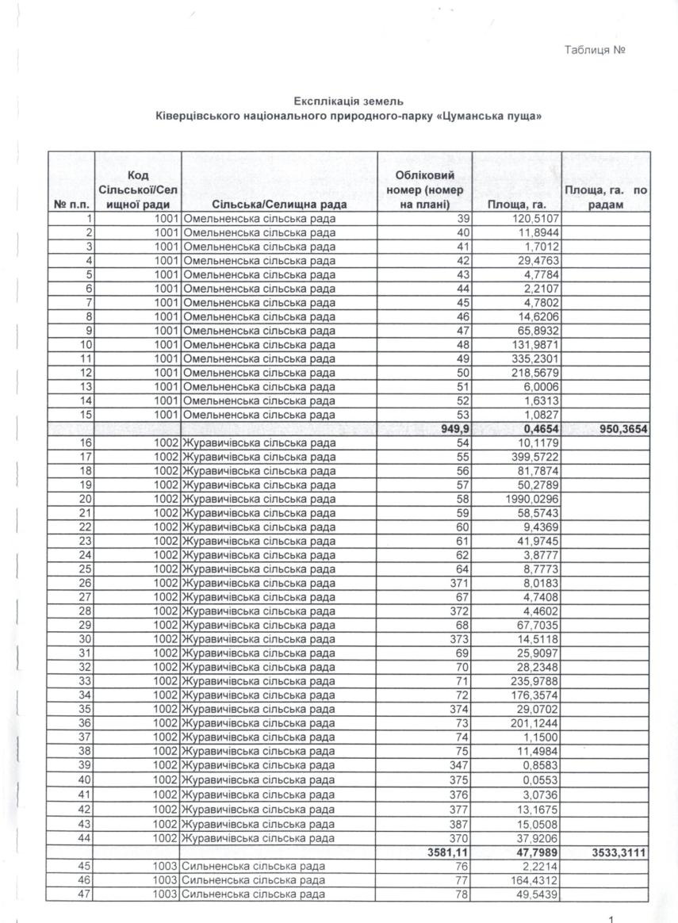

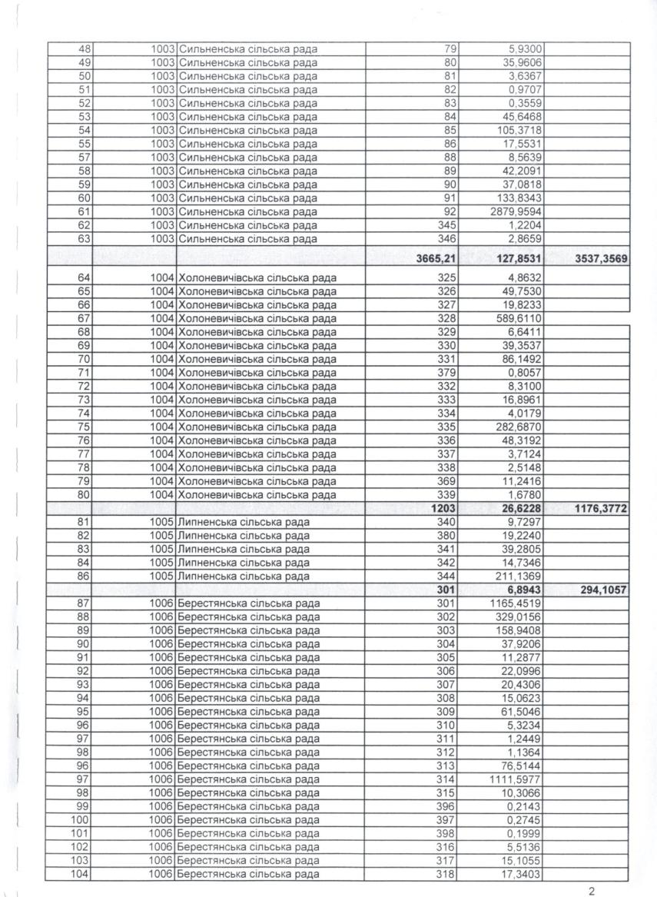

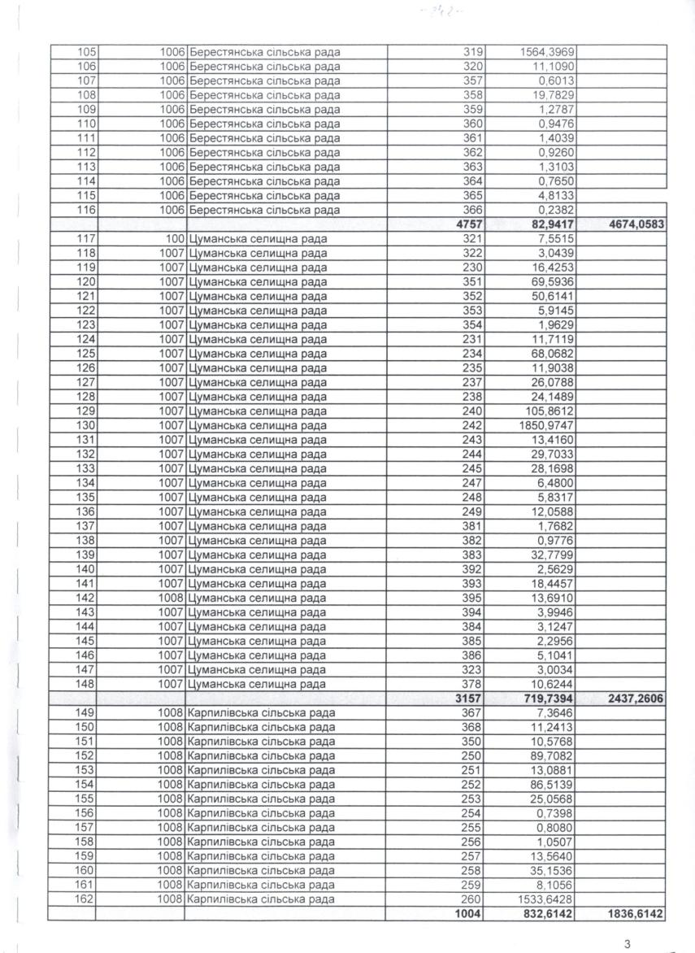
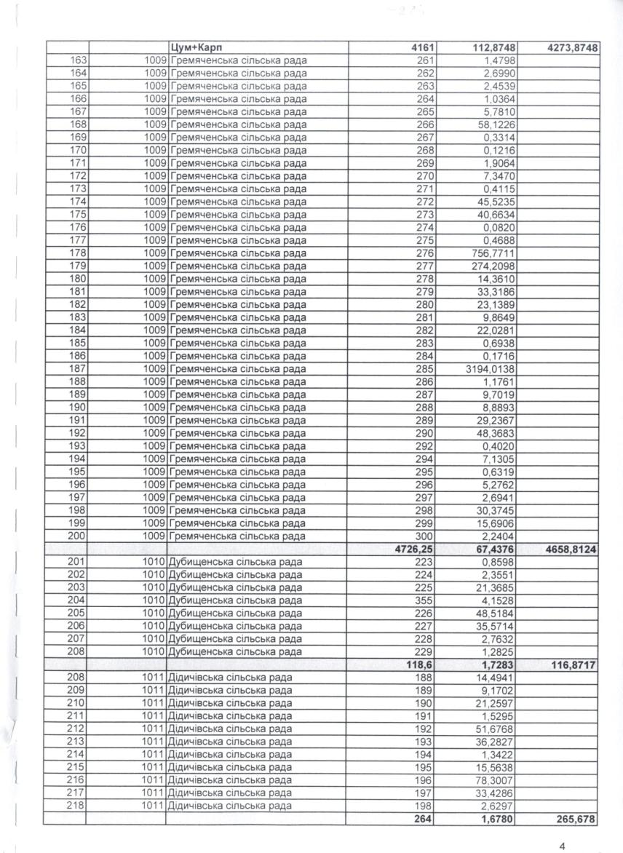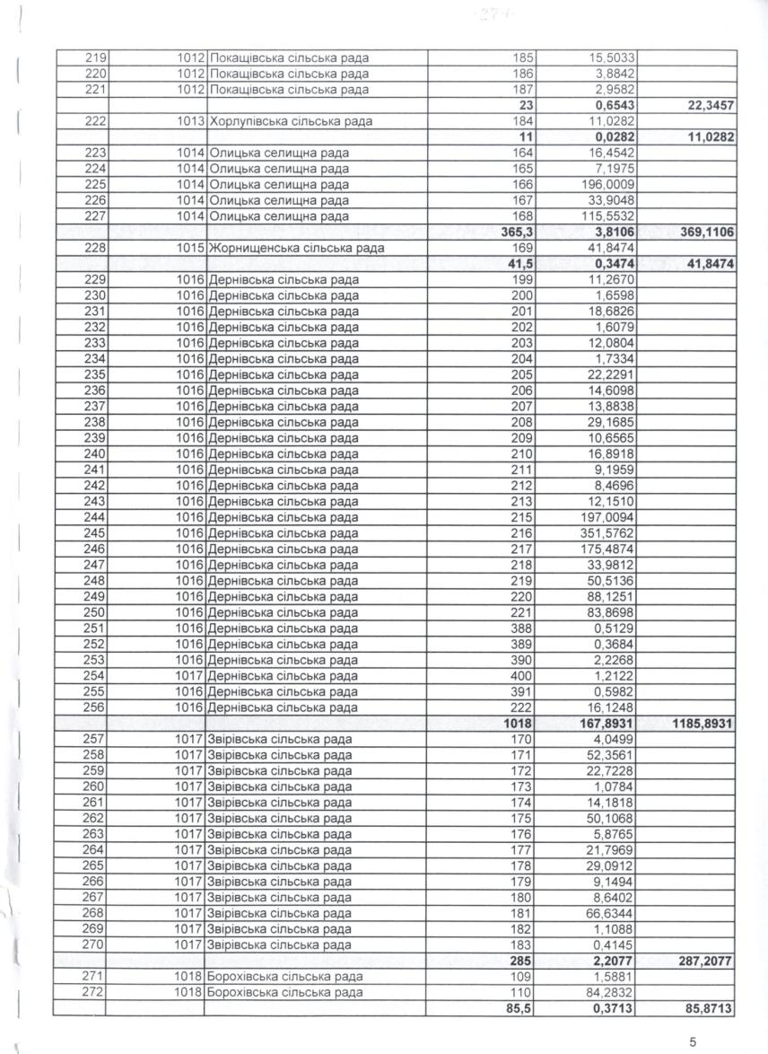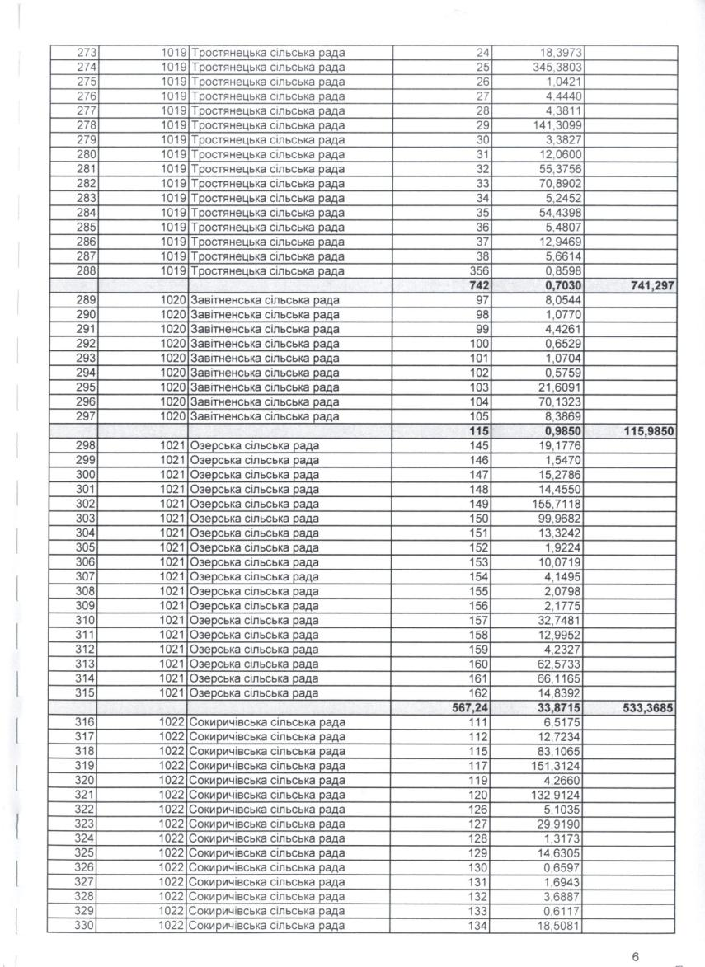
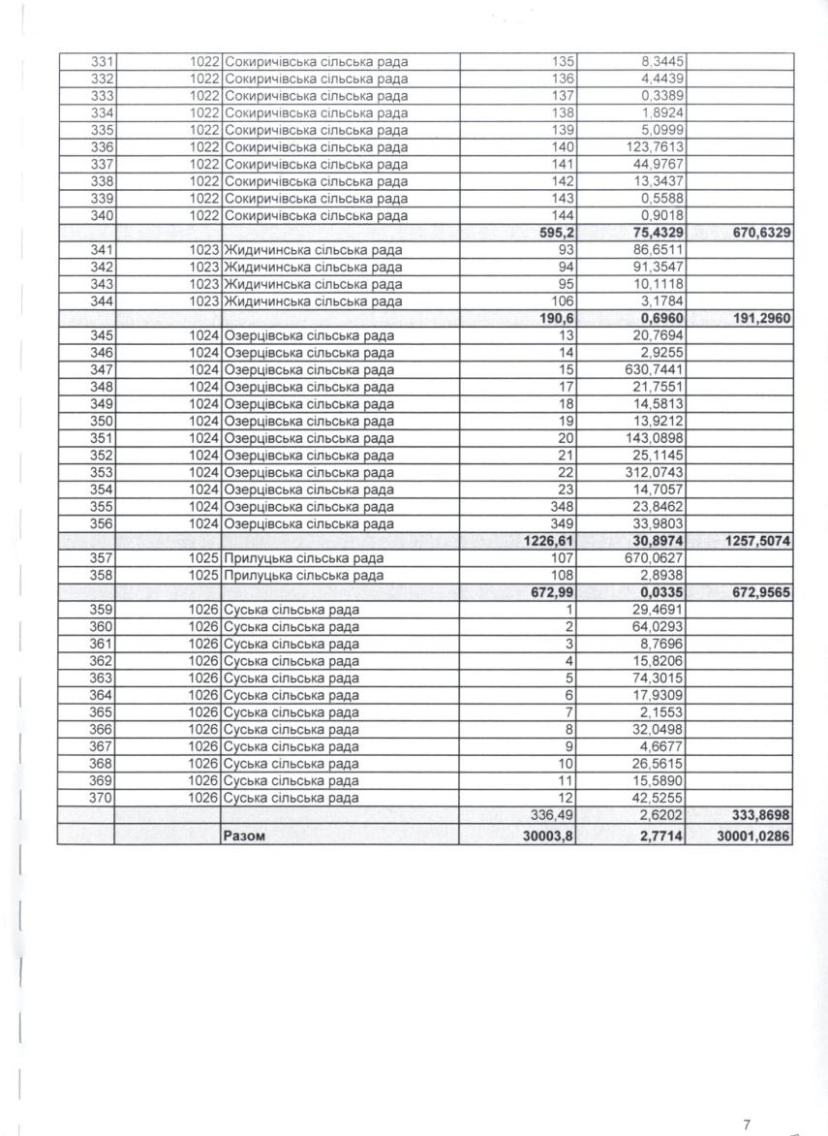

Дадаток 20
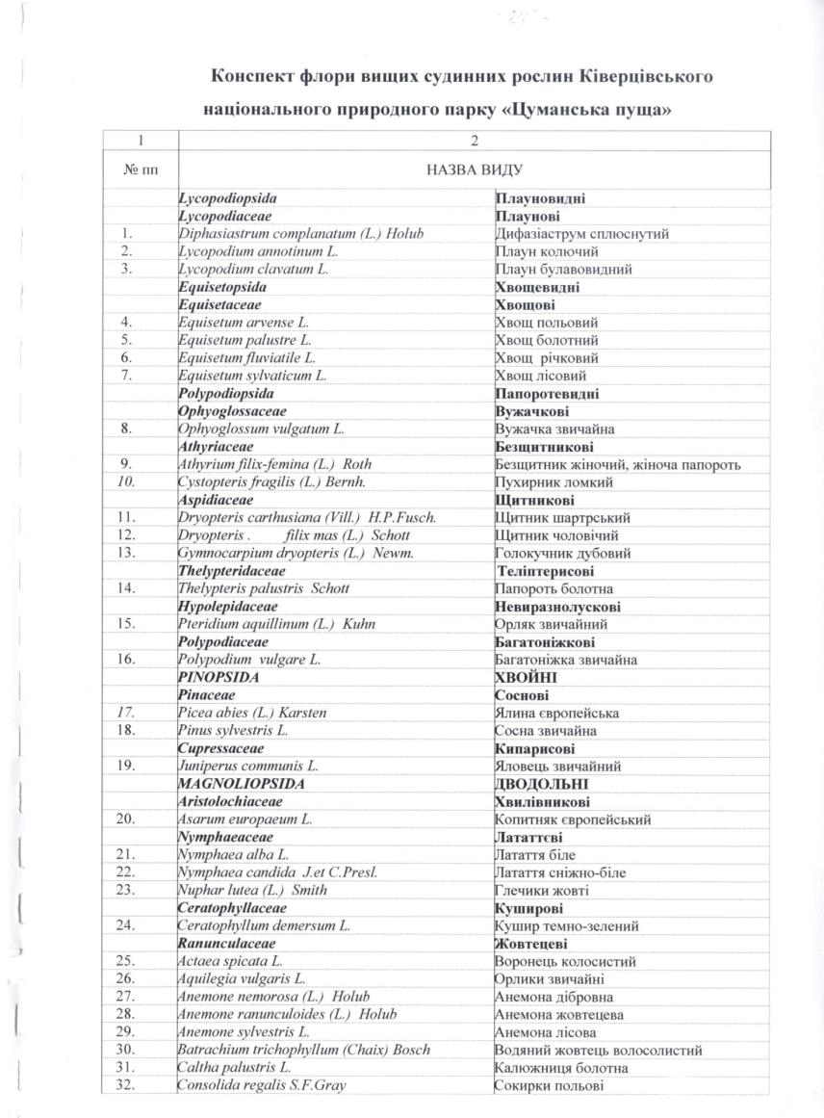
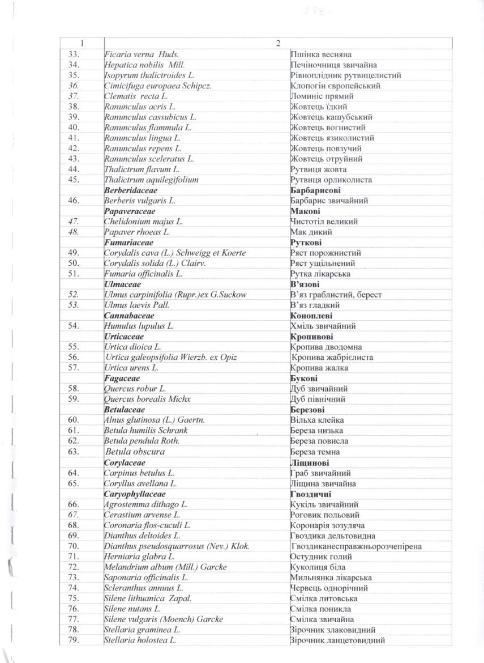
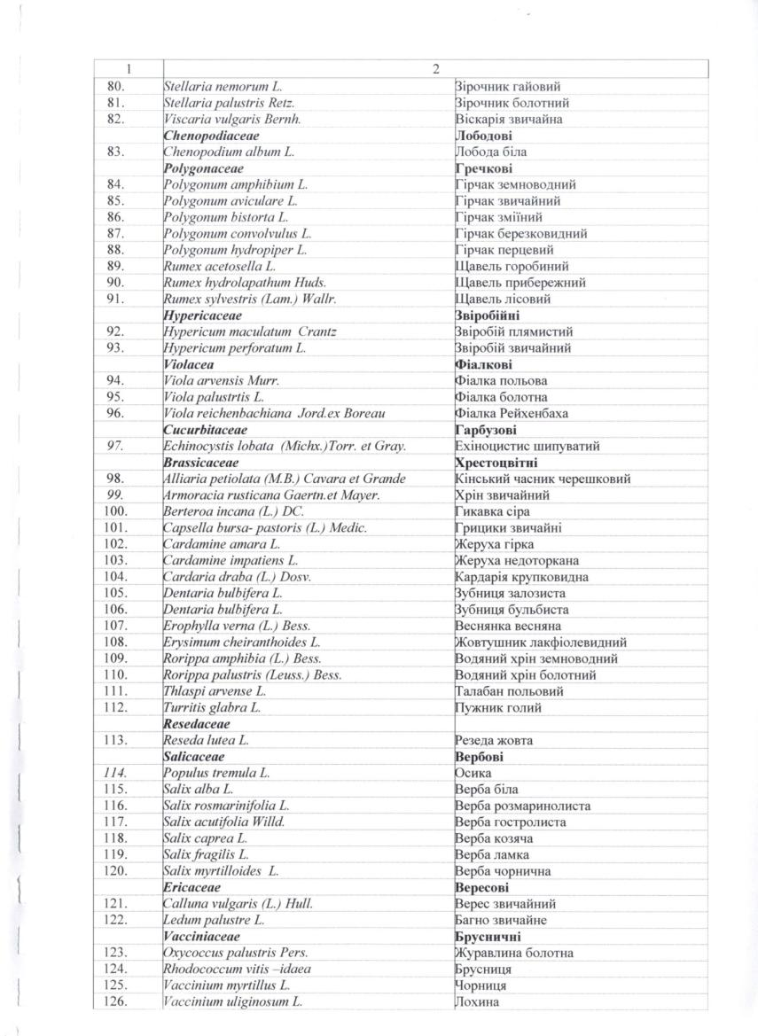
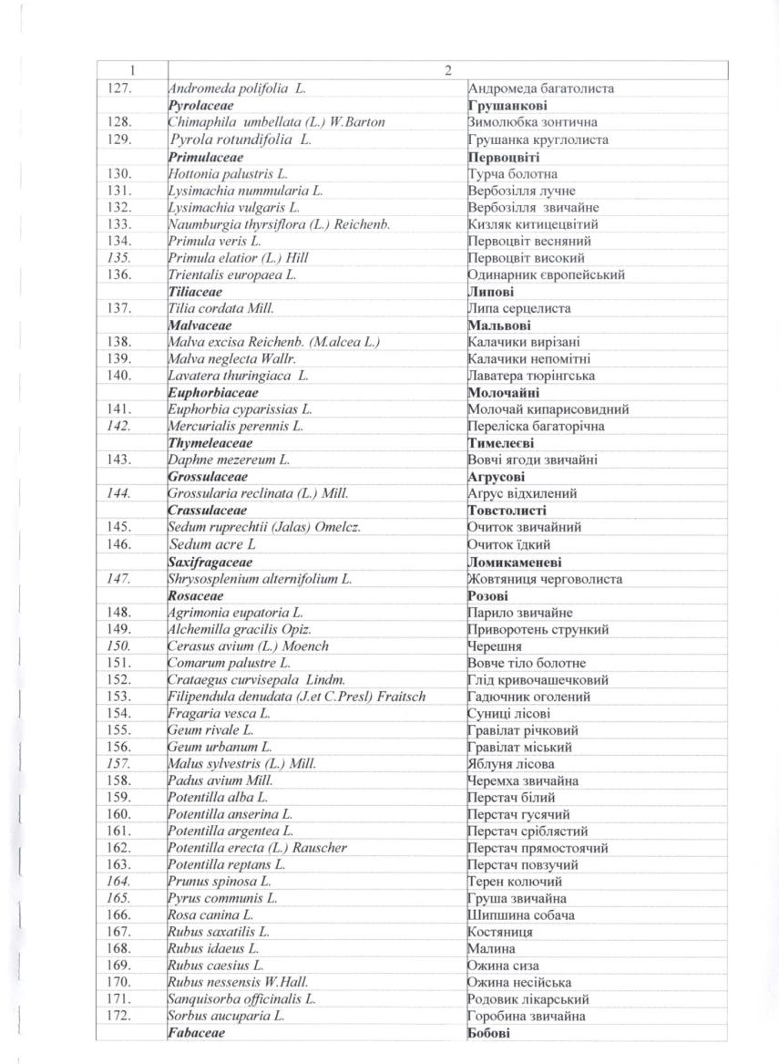
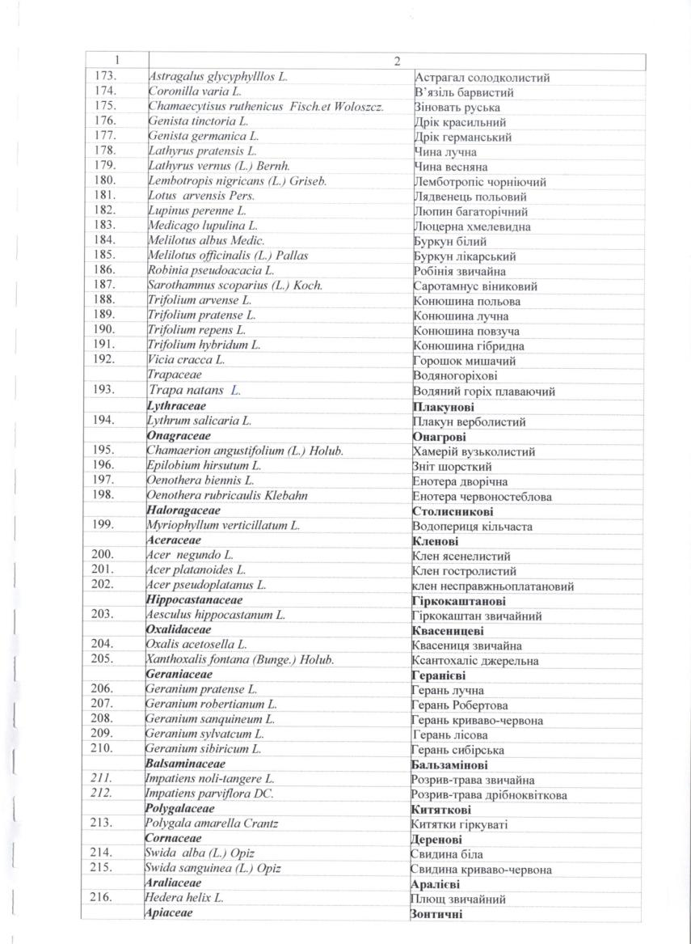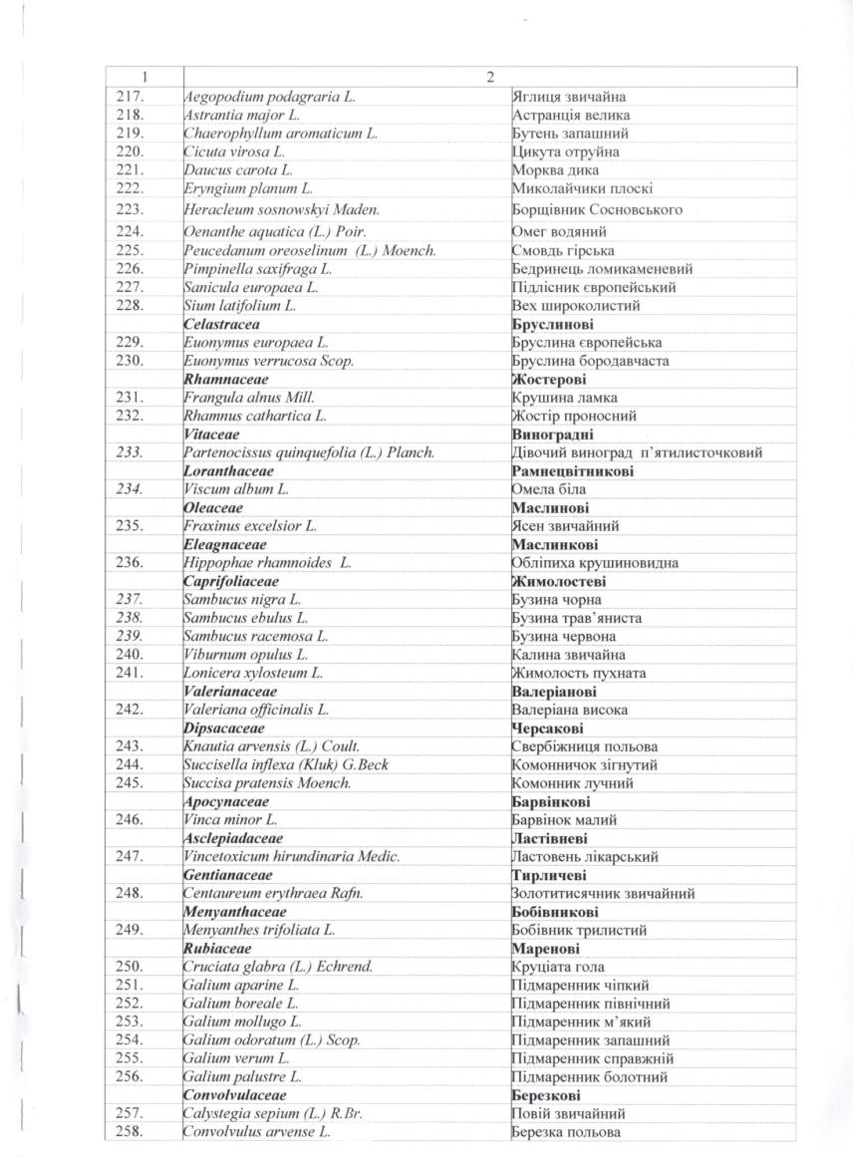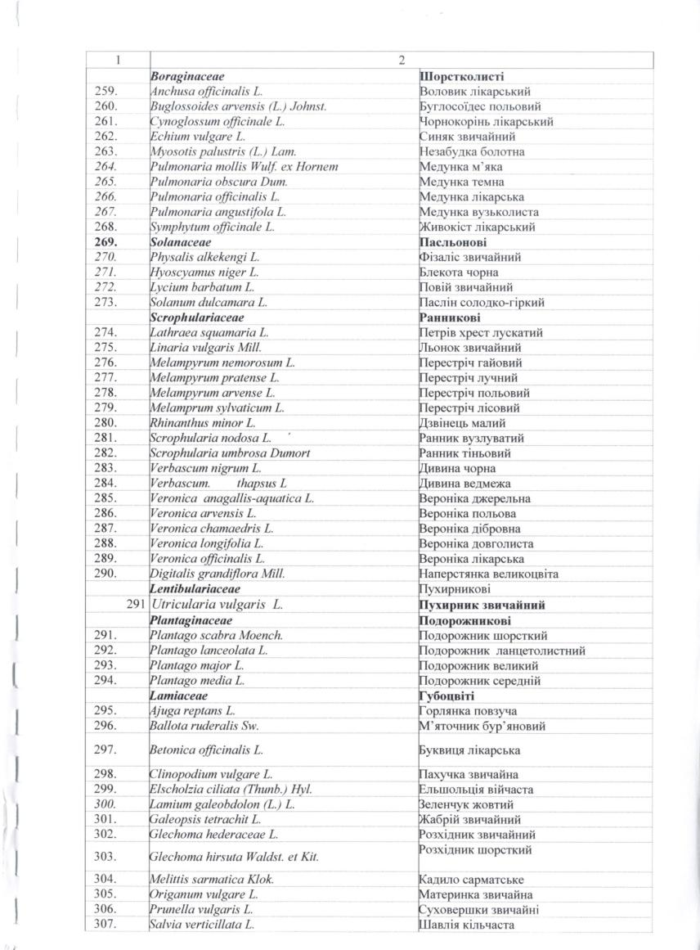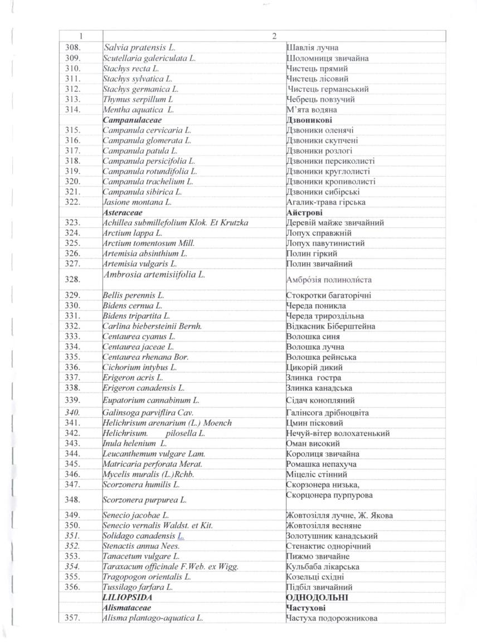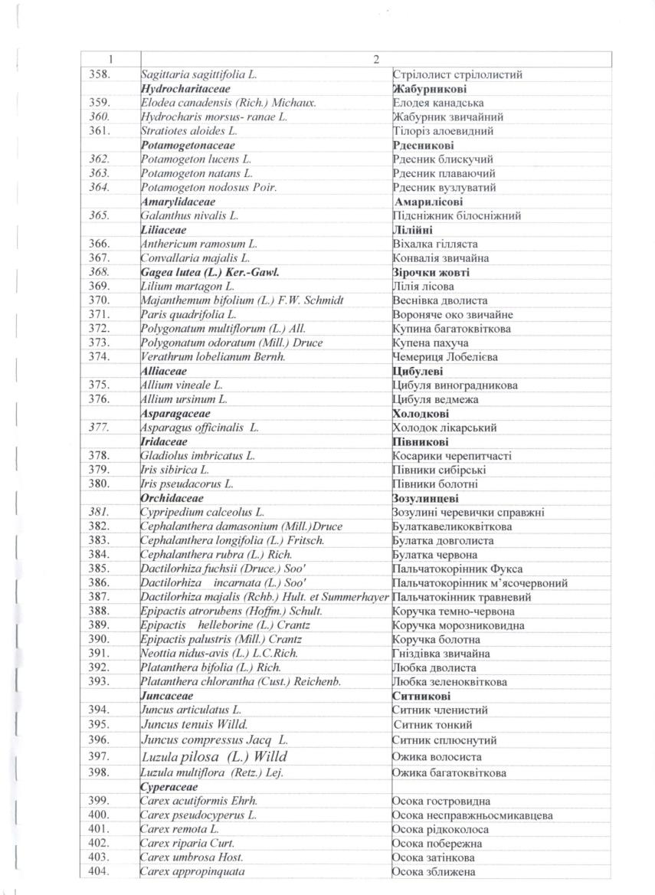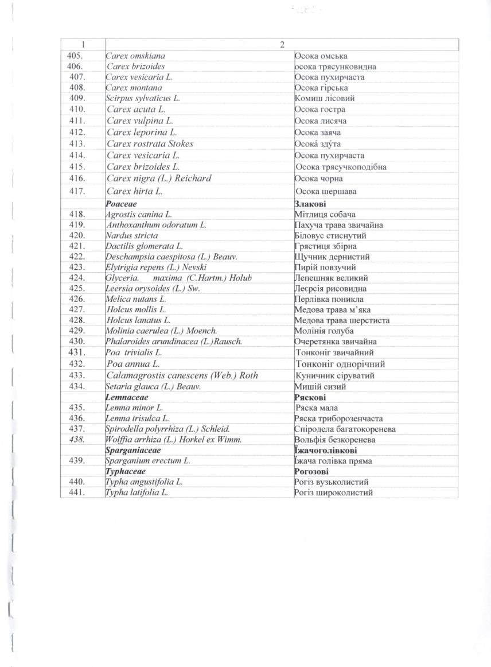

Додаток 21
Перелік видів хребетних тварин, зареєстрованих на сучасній території
Ківерцівського національного природного парку «Цуманська пуща»
ТИП ХОРДОВІ CHORDATA
ПІДТИП ХРЕБЕТНІ VERTEBRATA
КЛАС ПРОМЕНЕПЕРІ РИБИ ACTINOPTERYGII
Ряд Коропоподібні Cypriniformes
Родина коропові Cyprinidae
1. Плітка Rutilus rutilus (Linnaeus, 1758)
2. Ялець-головень Leuciscus cephalus (Linnaeus, 1758)
3. Краснопірка Scardinius erythrophtalmus (Linnaeus, 1758)
4. Верхівка звичайна (вівсянка) Leucaspius delineatus (Heckel, 1843)
5. Лин Tinca tinca (Linnaeus, 1758)
6. Пічкур звичайний Gobio gobio (Linnaeus, 1758)
7. Верховодка Alburnus alburnus (Linnaeus, 1758)
8. Плоскирка Blicca bjoerkna (Linnaeus, 1758)
9. Лящ Abramis brama (Linnaeus, 1758)
10. Гірчак Rhodeus amarus (Bloch, 1782)
11. Карась звичайни Carassius carassius (Linnaeus, 1758)
12. Карась сріблястий Carassius auratus (Linnaeus, 1758)
13. Короп Cyprinus carpio Linnaeus, 1758
Родина В’юнові Cobitidae
14. Щипівка звичайний Cobitis taenia Linnaeus, 1758
15. В'юн Misgurnus fossilis Linnaeus, 1758
Ряд Щукоподібні Esociformes
Родина Щукоподібні Esocidae
16. Щука звичайна Esox lucius (Linnaeus, 1758)
Ряд Тріскоподібні Gadiformes
Родина Миневі Lotidae
17. Минь Lota lota (Linnaeus, 1758)
Ряд Колючкоподібні Gadiformes
Родина Колючкові Gasterosteidae
18. Колючка триголкова Gasterosteus aculeatus Linnaeus, 1758
Ряд Окунеподібні Perciformes
Родина Головешкові Odontobutidae
22. Головешка амурська, ротан Perccottus gleni Dybowski, 1877
Родина Окуневі
19. Окунь річковий Perca fluviatilis Linnaeus, 1758
20. Судак звичайний Stizostedion lucioperca (Linnaeus, 1758)
21. Йорж звичайний Gymnocephalus cernuus (Linnaeus, 1758)
Родина Бичкові Gogiidae
23. Бичок річковий Neogobius fluviatilis (Pallas, 1814)

КЛАС ЗЕМНОВОДНІ AMPHIBIA
Ряд Хвостаті Земноводні Caudata
Родина Саламандрові Salamandridae
1. Тритон звичайний Lissotriton vulgaris (Linnaeus, 1758)
2. Тритон гребенястий Triturus cristatus (Laurenti, 1768)
Ряд Безхвості Земноводні Anura
Родина Кумкові Bombinatoridae
3. Кумка звичайна Bombina bombina (Linnaeus, 1758)
Родина Часничницеві Pelobatidae
4. Часничниця звичайна Pelobates fuscus (Laurenti, 1768)
Родина Ропухові Bufonidae
5. Ропуха сіра Bufo bufo (Linnaeus, 1758)
6. Ропуха зелена Bufo viridis Laurenti, 1768
Родина Райкові Hylidae
7. Райка деревна Hyla arborea (Linnaeus, 1758)
Родина Жаб’ячі Ranidae
8. Жаба гостроморда Rana arvalis Nilsson, 1842
9. Жаба трав'яна Rana temporaria Linnaeus, 1758
10. Жаба ставкова Pelophylax esculentus (Linnaeus, 1758)
11. Жаба озерна Pelophylax ridibundus (Pallas, 1771)
КЛАС ПЛАЗУНИ REPTILIA
Ряд Черепахи Testudines
Родина Прісноводні черепахи Emydidae
1. Черепаха болотяна Emys orbicularis (Linnaeus, 1758)
Ряд Лускаті Squamata
Родина Веретінницеві Anguidae
2. Веретільниця ламка Anguis fragilis Linnaeus, 1758
Родина Ящіркові Lacertidae
3. Ящірка прудка Lacerta agilis Linnaeus, 1758
4. Ящірка живородна Zootoca vivipara (Jacquin, 1787)
Ряд Змії Serpentes
Родина Вужеві Colubridae
5. Мідянка європейська Coronella austriaca Laurenti, 1768
6. Вуж звичайний Natrix natrix (Linnaeus, 1758)
Родина Гадюкові Viperidae
7. Гадюка звичайна Vipera berus (Linnaeus, 1758)

КЛАС ПТАХИ AVES
Ряд Пірникозоподібні Podicipediformes
Родина Пірникозові Podocopedidae
1. Пірникоза мала Podiceps ruficollis
2. Пірникоза велика Podiceps cristatus
Ряд Пеліканоподібні Pelecaniformes
Родина Бакланові Phalacrocoracidae
3. Баклан великий Phalacrocoeax carbo (Linnaeus, 1758)
Ряд Лелекоподібні Ciconiiformes
Родина Чаплеві Ardeidae
4. Бугай Botaurus stellaris (Linnaeus, 1758)
5. Квак Nycticorax nycticorax (Linnaeus, 1758)
6. Чепура велика Egretta alba (Linnaeus, 1758)
7. Чапля сіра Ardea cinerea Linnaeus, 1758
Родина Лелекові Ciconiidae
8. Лелека білий Ciconia ciconia (Linnaeus, 1758)
9. Лелека чорний Ciconia nigra (Linnaeus, 1758)
Ряд Гусеподібні Anseriformes
Родина Качкові Anatidae
10. Гуска сіра Anser anser (Linnaeus, 1758)
11. Гуска білолоба Anser albifrons (Scopoli, 1769)
12. Гуменник Anser fabalis (Latham, 1787)
13. Лебідь-шипун Cygnus olor (Gmelin, 1789)
14. Крижень Anas platyrhynchos Linnaeus, 1758
15. Чирянка велика Anas querquedula Linnaeus, 1758
16. Попелюх Aythya ferina (Linnaeus, 1758)
17. Чернь чубата Aythya fuligula (Linnaeus, 1758)
18. Гоголь Bucephala clangula (Linnaeus, 1758)
Ряд Соколоподібні Falconiformes
Родина Скопові Pandionidae
19. Скопа Pandion haliaeetus (Linnaeus, 1758)
Родина Яструбові Accipitridae
20. Осоїд Pernis apivorus (Linnaeus, 1758)
21. Шуліка чорний Milvus migrans (Boddaert, 1783)
22. Лунь лучний Circus pygargus (Linnaeus, 1758)
23. Лунь очеретяний Circus aeruginosus (Linnaeus, 1758)
24. Яструб великий Accipiter gentilis (Linnaeus, 1758)
25. Яструб малий Accipiter nisus (Linnaeus, 1758)
26. Зимняк Buteo lagopus (Pontoppidan, 1763)
27. Канюк звичайний Buteo buteo (Linnaeus, 1758)
28. Змієїд Circaetus gallicus (Gmelin, 1788)
29. Підорлик малий Aquila pomarina C. L. Brehm, 1831
30. Орлан-білохвіст Haliaetus albicilla (Linnaeus, 1758)
Родина Соколові Falconidae
31. Балабан Falco cherrug Gray, 1834
32. Підсоколик великий Falco subbuteo Linnaeus, 1758
33. Боривітер звичайний Falco tinnunculus Linnaeus, 1758
Ряд Куроподібні Galliformes
Родина Тетерукові Tetraonidae
34. Тетерук Lyrurus tetrix (Linnaeus, 1758)
35. Глушець Tetrao urogallus (Linnaeus, 1758)
36. Орябок Tetrastes bonasia (Linnaeus, 1758)
Родина Фазанові Phasianidae
37. Куріпка сіра Perdix perdix (Linnaeus, 1758)
38. Перепілка Coturnix coturnix (Linnaeus, 1758)
Ряд Журавлеподібні Gruiformes
Родина Журавлеві Gruidae
39. Журавель сірий Grus grus (Linnaeus, 1758)
Родина Пастушкові Rallidae
40. Пастушок Rallus aquaticus Linnaeus, 1758
41. Погонич малий Porzana parva (Linnaeus, 1758)
42. Деркач Crex crex (Linnaeus, 1758)
43. Курочка водяна Gallinula chloropus (Linnaeus, 1758)
44. Лиска Fulica atra Linnaeus, 1758
Ряд Сивкоподібні Charadriiformes
Родина Сивкові Charadriidae
45. Чайка Vanellus vanellus (Linnaeus, 1758)
Родина Баранцеві Scolopacidae
46. Коловодник лісовий Tringa ochropus Linnaeus, 1758
47. Коловодник болотяний Tringa glareola Linnaeus, 1758
48. Коловодник великий Tringa nebularia Linnaeus, 1758
49. Коловодник звичайний Tringa totanus Linnaeus, 1758
50. Набережник Actitis hypoleucos (Linnaeus, 1758)
51. Брижач Philomachus pugnax (Linnaeus, 1758)
52. Побережник чорногрудий Calidris alpina (Linnaeus, 1758)
53. Баранець звичайний Gallinago gallinago (Linnaeus, 1758)
54. Слуква Scolopax rusticola Linnaeus, 1758
Родина Мартинові Laridae
55. Мартин звичайний Larus ridibundus Linnaeus, 1766
56. Крячок чорний Chlidonias niger (Linnaeus, 1758)
57. Крячок білокрилий Chlidonias leuropterus (Linnaeus, 1758)
58. Крячок білощокий Chlidonias hybrida (Pallas, 1811)
59. Крячок річковий Sterna hirundo Linnaeus, 1758
Ряд Голубоподібні Columbiformes
Родина Голубові Columbidae
60. Припутень Columba palumbus Linnaeus, 1758
61. Голуб-синяк Columba oenas Linnaeus, 1758
62. Горлиця звичайна Streptopelia turtur (Linnaeus, 1758)
Ряд Зозулеподібні Cuculiformes
Родина Зозулеві Cuculidae
63. Зозуля звичайна Cuculus canorus Linnaeus, 1758
Ряд Совоподібні Strigiformes
Родина Совові Strigidae
64. Сова біла Nyctea scandiaca (Linnaeus, 1758)
65. Пугач Bubo bubo (Linnaeus, 1758)
66. Сова вухата Asio otus (Linnaeus, 1758)
67. Сова болотяна Asio flammeus (Pontoppidan, 1763)
68. Сова сіра Strix aluco Linnaeus, 1758
69. Сова бородата Strix nebulosa J. R. Forster, 1772
Ряд Дрімлюгоподібні Caprimulgiformes
Родина Дрімлюгові Caprimulgidae
70. Дрімлюга Caprimulgus europaeus Linnaeus, 1758
Ряд Серпокрильцеподібні Apodiformes
Родина Серпокрильцеві Apodidae
71. Серпокрилець чорний Apus apus (Linnaeus, 1758)
Ряд Сиворакшеподібних Cocaciiformes
Родина Рибалочкові Alcedinidae
72. Рибалочка звичайна Alcedo atthis (Linnaeus, 1758)
Ряд Одудоподібні Upupiformes
Родина Одудові Upupidae
73. Одуд Upupa epops Linnaeus, 1758
Ряд Дятлоподібні Piciformes
Родина Дятлові Picidae
74. Крутиголовка Jynx torquilla Linnaeus, 1758
75. Жовна зелена Picus viridis Linnaeus, 1758
76. Жовна сива Picus canus Gmelin, 1788
77. Жовна чорна Dryocopus martius (Linnaeus, 1758)
78. Дятел звичайний Dendrocopos major (Linnaeus, 1758)
79. Дятел середній Dendrocopos medius (Linnaeus, 1758)
80. Дятел малий Dendrocopos minor (Linnaeus, 1758)
Ряд Горобцеподібні Passeriformes
Родина Ластівкові Hirundidae
81. Ластівка берегова Riparia riparia (Linnaeus, 1758)
82. Ластівка сільська Hirundo rustica Linnaeus, 1758
83. Ластівка міська Delichon urbica (Linnaeus, 1758)
Родина Жайворонкові Alaudidae
84. Жайворонок лісовий Lullula arborea (Linnaeus, 1758)
85. Жайворонок польовий Alauda arvensis Linnaeus, 1758
Родина Плискові Motacillidae
86. Щеврик лісовий Anthus trivialis (Linnaeus, 1758)
87. Щеврик лучний Anthus pratensis (Linnaeus, 1758)
88. Плиска жовта Motacilla flava Linnaeus, 1758
89. Плиска біла Motacilla alba Linnaeus, 1758
Родина Сорокопудові Laniidae
90. Сорокопуд терновий Lanius collurio Linnaeus, 1758
91. Сорокопуд сірий Lanius excubitor Linnaeus, 1758
Родина Вивільгові Oriolidae
92. Вивільга Oriolus oriolus (Linnaeus, 1758)
Родина Шпакові Sturnidae
93. Шпак звичайний Sturnus vulgaris Linnaeus, 1758
Родина Воронові Corvidae
94. Сойка Garrulus glandarius (Linnaeus, 1758)
95. Сорока Pica pica (Linnaeus, 1758)
96. Ворона сіра Corvus cornix Linnaeus, 1758
97. Крук Corvus corax Linnaeus, 1758
Родина Омелюхові Bombycillidae
98. Омелюх Bombycilla garrulus (Linnaeus, 1758)
Родина Воловоочкові Troglodytidae
99. Волове очко Troglodytes troglodytes (Linnaeus, 1758)
Родина Тинівкові Prunellidae
100. Тинівка лісова Prunella modularis (Linnaeus, 1758)
Родина Кропив’янкові Sylvidae
101. Кобилочка річкова Locustella fluviatilis (Wolf, 1810)
102. Очеретянка лучна Acrocephalus schoenobaenus (Linnaeus, 1758)
103. Очеретянка ставкова Acrocephalus scirpaceus (Termann, 1804)
104. Очеретянка велика Acrocephalus arundinaceus (Linnaeus, 1758)
105. Берестянка звичайна Hippolais icterina (Vieillot, 1817)
106. Кропив’янка рябогруда Sylvia nisoria (Bechstein, 1795)
107. Кропив’янка чорноголова Sylvia atricapilla (Linnaeus, 1758)
108. Кропив’янка садова Sylvia borin (Boddaert, 1783)
109. Кропив’янка сіра Sylvia communis (Latham, 1787)
110. Кропив'янка прудка Selvia curruca (Linnaeus, 1758)
111. Вівчарик весняний Phylloscopus trochilus (Linnaeus, 1758)
112. Вівчарик-ковалик Phylloscopus collybita (Vieillot, 1817)
113. Вівчарик жовтобровий Phylloscopus sibilatrix (Bechstein, 1793)
114. Вівчарик зелений Phylloscopus trochiloides (Sundevall, 1837)

Родина Золотомушкові Regulidae
115. Золотомушка жовточуба Regulus regulus (Linnaeus, 1758)
Родина Мухоловкові Miscucapidae
116. Мухоловка строката Ficedula hypoleuca (Pallas, 1764)
117. Мухоловка білошия Ficedula albicollis (Temminck, 1815)
118. Мухоловка сіра Muscicapa striata (Pallas, 1764)
119. Трав’янка лучна Saxicola rubetra (Linnaeus, 1758)
120. Горихвістка звичайна Phoenicurus phoenicurus (Linnaeus, 1758)
121. Горихвістка чорна Phoenicurus ochruros (S. G. Gmelin, 1774)
122. Вільшанка Erithacus rubecula (Linnaeus, 1758)
123. Соловейко східний Luscinia luscinia (Linnaeus, 1758)
124. Синьошийка Luscinia svecica (Linnaeus, 1758)
125. Чикотень Turdus pilaris Linnaeus, 1758
126. Дрізд чорний Turdus merula Linnaeus, 1758
127. Дрізд білобровий Turdus iliacus Linnaeus, 1766
128. Дрізд співочий Turdus philomelos C. L. Brehm, 1831
129. Дрізд-омелюх Turdus viscivorus Linnaeus, 1758
Родина Довгохвостосиницеві Aegithalidae
130. Синиця довгохвоста Aegithalos caudatus (Linnaeus, 1758)
Родина Синицеві Paridae
131. Ремез Remiz pendulinus Linnaeus, 1758
132. Гаїчка болотяна Parus palustris Linnaeus, 1758
133. Гаїчка чорноголова Parus montanus Baldenstein, 1827
134. Синиця чубата Parus cristatus Linnaeus, 1758
135. Синиця чорна Parus ater Linnaeus, 1758
136. Синиця блакитна Parus caeruleus Linnaeus, 1758
137. Синиця велика Parus major Linnaeus, 1758
Родина Повзикові Sittidae
138. Повзик Sitta europaea Linnaeus, 1758
Родина Підкоришникові Certhiidae
139. Підкоришник звичайний Certhia familiaris Linnaeus, 1758
Родина В’юркові Fringillidae
140. Зяблик Fringilla coelebs Linnaeus, 1758
141. Щедрик Serinus serinus (Linnaeus, 1766)
142. Зеленяк Chloris chloris (Linnaeus, 1758)
143. Чиж Spinus spinus (Linnaeus, 1758)
144. Щиглик Carduelis carduelis (Linnaeus, 1758)
145. Коноплянка Acanthis cannabina (Linnaeus, 1758)
146. Чечітка звичайна Acanthis flammea (Linnaeus, 1758)
147. Снігур Pyrrhula pyrrhula (Linnaeus, 1758)
148. Костогриз Coccothraustes coccothraustes (Linnaeus, 1758)
Родина Вівсяникові Emberizidae
149. Вівсянка звичайна Emberiza citrinella Linnaeus, 1758
150. Вівсянка очеретяна Emberiza schoeniclus (Linnaeus, 1758)

КЛАС ССАВЦІ MAMMALIA
Ряд Гризуни Rodentia
Родина Білячі Sciuridae
1. Білка звичайна Sciurus vulgaris Linnaeus, 1758
Родина Вовчкові Gliridae
2. Вовчок сірий Glis glis (Linnaeus, 1766)
3. Вовчок горішковий Muscardinus avellanarius (Linnaeus, 1758)
Родина Боброві Castoridae
4. Бобер європейський Castor fiber Linnaeus, 1758
Родина Хом’якові Cricetidae
5. Щур водяний Arvicola amphibius (Linnaeus, 1758)
6. Нориця руда Myodesg lareolus (Schreber, 1780)
7. Ондатра Ondatra zibethicus (Linnaeus, 1758)

Родина Мишачі Muridae
8. Миша жовтогорла Apodemus flavicollis (Melchior, 1834)
Ряд Зайцеподібні Lagomorpha
Родина Зайцеві Leporiae
9. Заєць сірий Lepus timidus Pallas, 1778
Ряд Комахоїдні Insectivora
Родина Їжакові Erinaceidae
10. Їжак південний Erinaceus concolor Martin, 1838
Родина Кротові Talpidae
11. Кріт європейський Talpa europaea Linnaeus, 1758
Родина Мідицеві Soricidae
12. Мідиця звичайна Sorex araneus Linnaeus, 1758
Ряд Рукокрилі Chiroptera
Родина лиликові Vespertilionidae
13. Нічниця водяна Myotis daubentonii (Kühl, 1817)
14. Вухань австрійський Plecotus austriacus (J. B. Fischer, 1829)
15. Вечірниця дозірна Nyctalus noctula (Schreber, 1774)
16. Нетопир-карлик Pipistrellus nathusii (Schreber, 1774)
17. Нетопир-пігмей Pipictrellus pygmaeus (Leach, 1825)
18. Лилик пізній Eptesicus serotinus (Schreber, 1774)
Ряд Хижі Carnivora
Родина Котячі Felidae
19. Рись звичайна Lynx lynx (Linnaeus, 1758)
Родина Собачі Canidae
20. Собака єнотовидний Nyctereutes procyonoides (Gray, 1834)
21. Вовк Canis lupus Linnaeus, 1758
22. Лис звичайний Vulpes vulpes (Linnaeus, 1758)
Родина Куницеві Mustelidae
23. Куниця лісова Martes martes (Linnaeus, 1758)
24. Горностай Mustela erminea Linnaeus, 1758
25. Норка європейська Mustela lutreola (Linnaeus, 1758)
26. Тхір чорний Mustela putorinus Linnaeus, 1758
27. Норка американська Mustela vison Schreber, 1777
28. Борсук Meles meles (Linnaeus, 1758)
29. Видра річкова Lutra lutra (Linnaeus, 1758)
Ряд Парнокопитні Artiodactyla
Родина Кабанячі Suidae
30. Кабан звичайний Sus scrofa Linnaeus, 1758
Родина Оленеві Cervidae
31. Олень плямистий Cervus nippon Temminck, 1838
32. Олень шляхетний Cervus elaphus Linnaeus, 1758
33. Сарна європейська Capreolus capreolus (Linnaeus, 1758)
34. Лось європейський Alces alces (Linnaeus, 1758)
Родина Бикові Bovidae
35. Зубр європейський Bison bonasus (Linnaeus, 1758)

Додаток 22
Обґрунтування природокористування в межах Парку та обґрунтування допустимого рекреаційного, еколого-освітнього, наукового навантаження на його природні комплекси
У відповідності до чинного законодавства в межах Парку природні ресурси можуть використовуватися:
у природоохоронних цілях;
у науково-дослідних цілях;
в оздоровчих та інших рекреаційних цілях;
в освітньо-виховних цілях;
для потреб моніторингу навколишнього природного середовища;
для заготівлі деревини, лікарських та інших цінних рослин, їх плодів, сіна, випасання худоби, спортивного рибальства та інших видів використання, якщо така діяльність не суперечить установленим вимогам щодо охорони, відтворення та використання природних комплексів та окремих об'єктів.
Природоохоронні та господарські заходи. Природоохоронні та господарські заходи на території Парку здійснюються відповідно до вимог Закону України «Про природно-заповідний фонд України» щодо дотримання режимів функціональних зон Парку у відповідності до матеріалів лісовпорядкування, які не суперечать зазначеному Закону.
Метою здійснення цих заходів в межах Парку є збереження біорізноманіття лісів, їх оздоровлення і посилення стійкості захисних, санітарно-гігієнічних, оздоровчих, рекреаційних та інших функцій.
Частина лісових насаджень має певні пошкодження, що свідчать про наявність процесів деградації деревостанів, зумовлених погодними аномаліями, викликаними, у свою чергу, змінами клімату. Найбільш ефективним, практично безальтернативним заходом боротьби з патогенними комплексами і всиханням насаджень є своєчасне проведення рубок формування і оздоровлення лісів.
Під час проведення рубок формування і оздоровлення лісів згідно з чинним законодавством застосовуються такі рубки: догляду (освітлення, прочищення, проріджування, прохідні), санітарні, лісовідновні, переформування, пов'язані з реконструкцією, ландшафтні, а також інші рубки (догляд за підростом, за підліском, за узліссям, за формою стовбура та крони дерев, прокладення квартальних просік і створення протипожежних розривів). До інших заходів (рубок), не пов’язаних з веденням лісового господарства, відноситься розчистка трас інженерних мереж – ліній електромереж тощо.
Основна мета здійснення цих заходів (рубок формування і оздоровлення лісів) при веденні лісового господарства – підвищення продуктивності деревостанів, тоді як Парк створено з метою збереження, відтворення та раціонального використання унікальних поліських природних комплексів Цуманської пущі, а також створення умов для організованого туризму, відпочинку та інших видів рекреаційної діяльності в природних умовах, проведення наукових досліджень та екологічної освітньо-виховної роботи. Тому на території Парку в межах різних функціональних зон забороняються ті види рубок, які суперечать їх призначенню. Так, в заповідній зоні забороняються всі види лісокористування (крім протипожежних заходів) та лісокультурні роботи. В зонах регульованої рекреації та стаціонарної рекреації забороняється здійснення суцільних санітарних рубок (п. 5 Санітарних правил в лісах України). Ландшафтні рубки (проводяться з метою формування лісопаркових ландшафтів) можуть проводитися тільки в зоні стаціонарної рекреації на території санаторіїв, будинків відпочинку, рекреаційних пунктів; прохідні (призначені для збільшення приросту кращих дерев, підвищення товарності деревостанів та скорочення строків вирощування технічно стиглої деревини, поліпшення складу, структури та підвищення стійкості деревостану – постанова КМУ від 12.05.2007 № 724 (із змінами) можуть проводитися тільки в господарській зоні Парку. Суцільні санітарні рубки можуть проводяться в господарській зоні виключно у разі виникнення аварій та настання природного лиха.
Щорічний обсяг лісокористування по усіх видах рубок та очищення від захаращеності не запланований, поскільки на сьогодні майже в усіх лісокористувачів, які здійснюють лісогосподарську діяльність на території Парку, проводиться планове лісовпорядкування, у матеріалах якого будуть відображені щорічні обсяги лісокористування (їх площі у га та запас ліквідної деревини у 50 тис. м³).
У заповідній зоні можуть проводитися лише протипожежні заходи.
На території заказників та пам’яток природи, які розташовані в межах Парку (поза заповідною зоною), забороняються відповідно до ст. 26, 28 Закону України «Про природно-заповідний фонд України»:
на території заказників: рубки головного користування, суцільні, прохідні, лісовідновні та поступові рубки, видалення захаращеності, а також полювання та інша діяльність, що суперечить цілям і завданням, передбаченим положенням про заказник;
на території пам’яток природи: суцільні, поступові, лісовідновні та прохідні рубки, видалення захаращеності, полювання та будь-яка інша діяльність, що загрожує збереженню або призводить до деградації чи зміни первісного їх стану.
Земельні ділянки, на яких необхідно провести, відповідно до цілей і завдань Парку та стану природних комплексів, будь-які з наведених вище заходів (із зазначенням кварталу, виділу, площі ділянки, обсягу вилучення деревини) визначаються при здійсненні чергового лісовпорядкування, на основі матеріалів якого і щорічних обстежень розробляються проєкти лімітів на кожний рік. Адміністрація Парку щорічно забезпечує обстеження лісових земельних ділянок та складання Переліку заходів щодо поліпшення санітарного стану лісів на конкретний рік та розробку наукового обґрунтування здійснення всіх видів рубок на території Парку, яка надана йому в постійне користування. При цьому необхідне наукове обґрунтування для проведення будь-яких з зазначених вище заходів, які, згідно з чинним законодавством, можуть бути дозволені в певних зонах Парку. Необхідно мінімізувати інтенсивність лісогосподарських заходів, які становлять загрозу для збереження біорізноманіття, а планами науково-дослідних робіт передбачити дослідження змін, що відбуваються під час проведення лісогосподарських заходів, зокрема санітарних рубок та видалення захаращеності. Вивчення впливу цих заходів на лісові екосистеми дали б можливість більш обґрунтовано планувати втручання в природні комплекси та зменшити інтенсивність такого втручання.
В природоохоронних цілях, з метою збереження або відтворення корінних природних комплексів згідно з чинним законодавством можуть також здійснюватися регуляторні заходи, для здійснення яких необхідним є вилучення певних ресурсів, тобто їх лімітування (наприклад, вирубка деревно-чагарникової рослинності з метою підтримки лучних місцезростань рідкісних видів трав’янистих рослин, які можуть бути втрачені).
В процесі здійснення цих природоохоронних заходів мають застосовуватися природозберігаючі технології, які забезпечать відновлення лісових екосистем за складом і структурою наближених до природних. Крім того, ділянки обстежуються з метою ненанесення шкоди рідкісним видам рослин і тварин, рослинним угрупованням (констатується відсутність видів, занесених до Червоної книги України, міжнародних «червоних» списків, рослинних угруповань, занесених до Зеленої книги України, тощо).
Інформацію про заходи щодо використання природних ресурсів при здійсненні природоохоронних і господарських заходів, які планується здійснювати в Парку в найближчі п’ять років представлено в табл. 1.

Таблиця 1
Використання природних ресурсів Парку при здійсненні природоохоронних і господарських заходів

№ з/п | Вид користування | Місце здійснення природокористу-вання | Обсяг використання |  | Термін викорис-тання | Особливі умови
 |  |  | Одиниці виміру | Ліміт
1. Рубки формування і оздоровлення лісів
1.1 | Освітлення | Вся територія, крім заповідної зони | га/тис.м3 | За матеріалами лісовпорядкування та щорічних планів природо-охоронних заходів | Щорічно крім періоду з 15 квітня по 1-ше червня | Роботи здійснюються відповідно до вимог Закону України «Про природно-заповідний фонд України» щодо дотримання режимів функціональних зон Парку.  Обсяги вилучення деревини та конкретні ділянки визначаються відповідно до матеріалів лісовпорядкування та згідно з натурним обстеженням.  Роботи здійснюються в терміни, що виключають нанесення шкоди рідкісним видам, угрупованням, оселищам, що охороняються.  При здійсненні робіт забезпечується дотримання правил протипожежної безпеки.  Суцільні санітарні рубки проводяться виключно у разі виникнення аварій та настання стихійного лиха.
1.2 | Прочищення | - « - | га/тис.м3 | - « - | - « -
1.3 | Проріджування | - « - | га/тис.м3 | - « - | - « -
1.4 | Прохідні | Господарська зона Парку | га/тис.м3 | - « - | - « -
1.5 | Вибіркові санітарні | Вся територія, крім заповідної зони | га/тис.м3 | - « - | - « -
1.6 | Суцільні санітарні | Господарська зона | га/тис.м3 | - « - | - « -
1.7 | Ландшафтні | Зона стаціонарної рекреації | га/тис.м3 | - « - | - « -
2. Інші заходи з формування і оздоровлення лісів
2.1 | Розчищення квартальних просік, меліоративних канав, окружної межі, лісогосподарських доріг, видалення аварійних дерев | Вся територія, крім заповідної зони | га/тис.м3 | За матеріалами лісовпорядкування та щорічних планів природо-охоронних заходів | Щорічно крім періоду з 15 квітня по 1-ше червня | Роботи здійснюються відповідно до вимог Закону України «Про природно-заповідний фонд України» щодо дотримання режимів функціональних зон Парку.  Обсяги вилучення деревини та конкретні ділянки визначаються за матеріалами лісовпорядкування та натурним обстеженням.  Роботи здійснюються в терміни, що виключають нанесення шкоди рідкісним видам, угрупованням, оселищам, які охороняються.
2.2 | Розчищення доріг проти-пожежного призначення, ліній електромереж (протипожежні заходи) | Вся територія | га/тис.м3 | - « - | - « -

Заготівля сіна та віників для потреб Парку у 2019-2021 роках проводилися лише за межами Парку на суміжних з його територією ділянках. Проектом передбачається також використання природних ресурсів у частині заготівлі сіна та віників для потреб Парку, зокрема для підгодівлі диких тварин в осінньо-зимовий період. Проекти лімітів на використання природних ресурсів лісокористувачами щорічно погоджуються НТР Парку (табл. 2).
Таблиця 2
Ліміти на використання природних ресурсів на території Парку (господарська зона), необхідні для підкормки диких тварин взимку
№  п/п | Природний ресурс/ вид користування | Місце здійснення природо-користування | Обсяг використання |  | Термін використання | Особливі умови використання
 |  |  | одиниця виміру | ліміт
1 | Сінокосіння | Господарська зона Парку | Т | 5 | Червень-серпень | Попередньо визначені території під сінокіс та заготівлю віників науковим відділом обстежуються на предмет відсутності місць зростання та оселищ рідкісних видів рослин та перебування рідкісних видів тварин, занесених в міжнародні червоні списки
2 | Заготівля віників | Господарська зона Парку | Шт. | 500 | Вересень-жовтень

Крім того, у межах господарської зони Парку може здійснюватися випас худоби працівниками Парку та місцевими жителями у порядку загального користування.

Використання природних ресурсів в науково-дослідних цілях
Останніми роками Парком не здійснювалося спеціальне використання природних ресурсів в науково-дослідних цілях. Проте, з урахуванням наукових завдань, що стоять перед Парком, в наступні п’ять років планується здійснення ряду заходів, в процесі виконання яких можливе вилучення природних ресурсів (табл. 3).
Наукові дослідження на території Парку спрямовані на вивчення природних процесів і явищ в регіоні, оптимізацію порушених природних екосистем, збереження генофонду рідкісних видів рослин і тварин, рослинних угруповань, розроблення відповідних наукових рекомендацій (програм, планів заходів тощо), вивчення стану та чисельності популяцій біоти Парку, створення та поповнення наукових фондів тощо.
Основною науковою темою у Парку є Літопис природи, при виконанні якої в процесі проведення польових досліджень може здійснюватися вилучення об’єктів рослинного і тваринного світу, грибів з метою інвентаризації видового складу та моніторингу за станом популяцій – вивчення кількісних і якісних змін в їх структурі, збір насіння для вивчення врожайності деревних порід, закладення ґрунтових розрізів, відбір проб ґрунту, рослин, грибів для здійснення, наприклад, геохімічного моніторингу, створення наукових колекцій та проведення екологічної освітньо-виховної роботи тощо.
Планування (лімітування) використання природних ресурсів у науково-дослідних цілях та для потреб моніторингу навколишнього природного середовища здійснюється відповідно до затвердженого плану заходів з наукової та науково-технічної діяльності на відповідний рік. Встановлення лімітів на використання природних ресурсів в науково-дослідних цілях передбачає визначення місцезнаходження земельних ділянок, на яких будуть проводитись такі роботи. При цьому уточнюються окремі теми наукових досліджень з метою визначення обсягів природних ресурсів, які мають бути вилучені з природного середовища для виконання програми цих робіт відповідно до прийнятих методик дослідження.
Такі роботи проводять наукові співробітники Парку та інших наукових установ (за угодами). Не допускається вилучення видів, занесених до Червоної книги України, та вилучення будь-яких видів біоти у межах заповідної зони.

Таблиця 3
Використання природних ресурсів Парку в науково-дослідних цілях та для потреб моніторингу навколишнього природного середовища
№ з/п | Природний ресурс/ вид користування | Місце здійснення природокористування | Обсяг використання |  | Термін використання | Особливі умови використання
 |  |  | одиниця виміру | Ліміт
1. | Збір зразків видів флори та грибів (виконання програми Літопису природи, інвентаризація видів – визначення видового складу та моніторинг за станом популяцій, створення наукового гербарію, створення колекцій): | Територія Парку за виключенням заповідної зони |  |  |  | Вилучення здійснюється відповідно до програми і плану наукових досліджень та прийнятих методик досліджень. Вилученню підлягають тільки фонові та звичайні для території Парку види рослин і грибів (заборонено вилучення рідкісних і зникаючих видів, занесених до Червоної книги України) та за умови виключення нанесення шкоди природним комплексам.  При здійсненні робіт забезпечується дотримання правил протипожежної безпеки.
1.1 | збір водоростей | - « - | екз. | 250 | травень-жовтень
1.2 | збір лишайників | - « - | екз. | 250 | липень-листопад
1.3 | збір мохів | - « - | екз. | 250 | липень-листопад
1.4 | збір вищих судинних рослин | - « - | екз. | 300 | травень-жовтень
1.5 | збір грибів | - « - | екз. | 150 | травень-листопад
2. | Збір окремих зразків видів фауни (виконання програми Літопису природи, інвентаризація фауни – визначення видового складу та моніторинг за станом популяцій, створення наукових колекцій): | Територія Парку за виключенням заповідної зони |  |  |  | Вилучення здійснюється відповідно до програми і плану наукових досліджень та прийнятих методик досліджень. Вилученню підлягають тільки фонові та звичайні для території Парку види тварин (заборонено вилов рідкісних і зникаючих видів тварин, занесених до Червоної книги України) та за умови виключення нанесення шкоди природним комплексам
2.1 | Безхребетні тварини | - « - | екз. | 300 ос. кожної систематичної групи | березень-листопад
2.2 | Хребетні тварини (земноводні, плазуни, дрібні ссавці – комахоїдні та мишовидні гризуни) | - « - | екз. | 100 | - « -

Обґрунтування допустимого рекреаційного та еколого-освітнього навантаження на природні комплекси Парку

Згідно з чинним законодавством однією з основних цільових функцій НПП, крім природоохоронної, (збереження цінних природних комплексів та об’єктів) є рекреаційна та екологічна освітньо-виховна функція. Територія Парку може використовуватися в освітньо-виховних, оздоровчих та інших рекреаційних цілях (крім заповідної зони) згідно з Проєктом організації його території з додержанням режиму охорони заповідних природних комплексів та об’єктів.
Для території Парку характерно декілька видів використання території НПП та його природних ресурсів в оздоровчих та рекреаційних цілях. Це пішохідний туризм (похід туристичним маршрутом або екологічними стежками), автотуризм (короткочасний відпочинок на прилеглих до доріг ділянках лісу), відпочинок на водоймах Парку, любительське рибальство, відвідування лісу особами, що відпочивають у місцевих рекреаційних закладах та у приватних будинках місцевого населення («зелений» туризм), відвідування лісу місцевим населенням (в основному для збору ягід і грибів). Переважаючим на території Парку є загальнооздоровчий відпочинок в зоні стаціонарної рекреації біля р. Путилівка. Особливої уваги заслуговує створення туристичної дестинації біля водосховища на річці Путилівка, адже там сконцентровані декілька екостежок, а також запланована екостежка «Вікно в світ птахів», проходять піші, велосипедні та водні маршрути, знаходиться популярний пляж, неподалік водне джерело в с. Грем’яче. Тут розташований санаторій матері та дитини «Пролісок». Відвідувачі санаторію є постійними гостями на туристичних маршрутах Парку.
В середньому за останні роки (2017-2021 рр.) територію Парку щорічно відвідують біля 10000, найбільша кількість відвідувачів відмічається в літні місяці (липень-серпень).
Відповідно до завдань, що стоять перед Парком, в його межах має здійснюватися організація відпочинку людей за умови збереження високих рекреаційних якостей середовища. Тому відвідування його території має бути обов’язково регламентованим. Масове відвідування природної території може призвести до негативних наслідків – витоптування трав’яного покриву і зміни структури ґрунту, а також зменшення чисельності багатьох видів рослин і тварин. Особливо «вразливою» територія НПП є на ділянках біля населених пунктів, озер, доріг, туристичних маршрутів та, особливо, у весняний період, під час розмноження тварин та цвітіння ефемероїдів. Це слід враховувати при плануванні цих видів використання території НПП, враховувати період року та допустиме навантаження на природні комплекси при регламентації відвідування екологічних стежок та турмаршрутів, проведенні еколого-освітніх заходів тощо.
Адміністрація Парку має постійно здійснювати контроль за відвідуванням території та моніторинг змін в природних комплексах і відповідне реагування, тобто, за необхідності, обмеження обсягів певних видів рекреації, або «закриття» певних туристичних маршрутів на період, необхідний для відновлення природних комплексів. Використання території Парку в еколого-освітніх, оздоровчих та інших рекреаційних цілях може бути призупинено також у разі високої пожежної небезпеки, виникнення вогнищ шкідників і хвороб лісу та інших негативних факторів, що призводять до ослаблення природних комплексів НПП.
Мінімізації шкідливих впливів відвідування території Парку слугує встановлення контрольно-пропускних пунктів, облаштування оглядових майданчиків, майданчиків для стоянки автомобілів, встановлення інформаційних і охоронних знаків, протипожежних попереджувальних аншлагів, облаштування місць розведення багать та місць розміщення наметових містечок, місць для короткочасного відпочинку, пляжів. Здійснення благоустрою території може здійснюватися в спеціально виділених місцях зони регульованої рекреації та в межах зони стаціонарної рекреації і господарської зони.
Адміністрація НПП має працювати над створенням лісового туристичного комплексу Парку і розвитком діяльності візит-центру, зважаючи на велику роль, яку вони відіграють в еколого-освітній і рекреаційній діяльності, забезпечувати розвиток їх функціонування, здійснювати їх рекламування з метою приваблювання туристів, регулювання туристичних потоків і зменшення рекреаційного навантаження на окремі природні комплекси Парку.
Територія Парку розташована в межах Західно- та Центрально-поліського округу Західно-поліського ландшафтного району. У межах Західно-поліського ландшафтного району переважають соснові і дубово-соснові ліси та заплавні луки.
Показники максимального рекреаційного навантаження залежно від стадій дигресії та ступеню стійкості природних комплексів наведені за зазначеними Методичними рекомендаціями у таблиці 4. Найвища ступінь стійкості ландшафтів – перша, найнижча – п’ята. Стадії дигресії (І-V) також зростають від найменшої до найбільшої.

Таблиця 4
Дані для розрахунку максимального рекреаційного навантаження на природні комплекси в межах Західно-поліського ландшафтного району

Тип ландшафту | Ступінь стійкості | Максимальне рекреаційне навантаження залежно від стадій дигресії, людино-день/га
 |  | І | ІІ | ІІІ | IV | V
Лісовий | 1 | 18,4 | 14,6 | 8,4 | 4,5 | 1,8
 | 2 | 11,5 | 9,1 | 5,2 | 2,8 | 1,2
 | 3 | 5,8 | 4,6 | 2,6 | 1,4 | 0,6
 | 4 | 1,8 | 1,5 | 0,8 | 0,4 | 0,2
 | 5 | 0,9 | 0,7 | 0,4 | 0,2 | 0,1
Нелісовий | 1 | 36,2 | 28,7 | 16,5 | 8,8 | 3,6
 | 2 | 22,6 | 18,0 | 10,3 | 5,5 | 2,3
 | 3 | 11,3 | 9,0 | 5,1 | 2,8 | 1,1
 | 4 | 3,6 | 2,9 | 1,6 | 0,9 | 0,4

Розрахунок величини максимального рекреаційного навантаження на територію Парку в розрізі функціональних зон представлено в таблиці 5.
Для розрахунку нами прийнято такі показники: площа лісових земель та площа нелісових земель, придатних для рекреаційного використання. За Методичними рекомендаціями (2003) та Матеріалами лісовпорядкування території Парку (2018) визначена четверта ступінь стійкості природних комплексів до рекреаційних навантажень і перша стадія рекреаційної дигресії для земель зони регульованої рекреації та господарської зони і друга стадія – для земель зони стаціонарної рекреації. Максимальне рекреаційне навантаження відповідно до зазначених показників визначене за основними типами ландшафту: лісовий і нелісовий. При розрахунках не враховувалися землі, віднесені до заповідної зони НПП, а також площі озер, боліт, забудовані землі, траси, рілля.

Таблиця 5
Максимальне рекреаційне навантаження на територію Парку
(лісовий і нелісовий ландшафт)
Функціональні зони | Площа, га | Максимальне рекреаційне навантаження, чол/день
Зона регульованої рекреації | 2035,7 | 1001
Зона стаціонарної рекреації | 63,2 | 31
Господарська зона | 22269,84 | 11135
Разом | 24368,74 | 12167

Перелік існуючих та запланованих до створення рекреаційних об’єктів Парку та розрахунок їх місткості (рекреаційних пунктів та місць для короткотермінового відпочинку автотуристів) представлено в табл. 6.
На даний час в рекреаційних пунктах Парку (беремо за основу санаторій «Пролісок») можуть відпочивати 200 осіб/день та 30000 осіб/сезон, в тому числі:
В місцях короткотермінового відпочинку автотуристів, влаштованих біля доріг загального користування, одночасно може відпочивати 352 особи/день та 52800 осіб/сезон.
Цим Проєктом заплановано здійснення заходів з розвитку рекреаційної інфраструктури Парку, а саме влаштування відпочинкового комплексу з 4 будиночків, еко-колиби, паркінгу, конюшні, альтанок, дитячого майданчика, мангалів, туалетів, смітників. Також передбачено облаштування місця стоянки для автобудиночків з інфраструктурою: дитячий майданчик, мангали, туалет, смітники, альтанки. Передбачається будівництво сучасного візит-центру з безбар’єрним простором, що включатиме будівлю візит-центру, три альтанки для відпочинку, дитячий майданчик, паркінг та облаштування наметового містечка.
Максимальне рекреаційне навантаження:
в наметових містечках – 40 осіб/день та 3600 осіб/сезон;
візит-центр - 40 осіб/день та 3600 осіб/сезон;
містечко для автобудиночків - 40 осіб/день та 3600 осіб/сезон;
в літніх будиночках рекреаційних пунктів – 40 осіб/день та 3600 осіб/сезон;
в місцях короткотермінового відпочинку автотуристів – 52 осіб/день та 7800 осіб/сезон.
Після виконання, запланованих цим Проєктом заходів щодо розвитку рекреаційної інфраструктури загальна місткість зазначених вище рекреаційних об’єктів Парку буде становити 764 осіб/день та 114,600осіб/сезон.
Допустимі рекреаційні навантаження при використанні в екологічних освітньо-виховних і рекреаційних цілях екологічних стежок і туристичних маршрутів представлені в таблиці 7.

ТТаблиця 6
Місткість рекреаційних пунктів та місць для короткотермінового відпочинку автотуристів Парку (існуючих та запланованих до створення)
№ з/п | Рекреаційний об’єкт | Площа, га | Розташування, функціональна зона | Опис | Місткість
 |  |  |  |  | осіб/ день |  | осіб/ се-зон (150 дн.)
Існуючі
1. | Санатоорій матері та дитини «Пролісок» | 8 га | Олицько-Цуманське ПНДВ | Санаторій включає в себе готельний комплекс, 13 сімейних будиночків, лікувальний та водолікувальні корпуси, альтанки, дитячі майданчики, спортивні майданчики | 200 |  | 30000
 | Разом в існуючих рекреаційних пунктах |  |  |  | 200 |  | 30000
Заплановані до створення
1. | Рекреаційний пункт № 1 | 100 га | Лопатенське ПНДВ | Відпочинковий комплекс з будиночків, екоколиби, паркінг, конюшні, альтанки, дитячий майданчик, мангали, туалет, смітники | 40 |  | 3600
2. | Рекреаційний пункт  №2 | 100 га | Лопатенське ПНДВ | Місце стоянки для автобудиночків; відпочинку автотуристів, роз-ташоване біля дороги загального користування. Інфраструктура: ди-тячий майданчик, мангали, туалет, смітники. 4 альтанки, розраховані на шість осіб кожна | 40 |  | 3600
3. | Рекреаційний пункт №3 | 100га | 69 кв | Сучасний візит-центр з безбар’єрним простором; три альтанки для відпочинку 6-ти осіб; дитячий майданчик; паркінг | 40 |  | 3600
4. | Рекреаційний пункт № 4 | 100га | Лопатенське ПНДВ | Наметове містечко з усіма необхідними комунікаціями (електроенергія, доступ до питної води), альтанки, ман-гали, туалети, смітники | 40 |  | 3600
 | Разом у запланова-них рекреаційних пунктах |  |  |  | 160 |  | 14400
Місця для короткотермінового відпочинку автотуристів
Існуючі
№ з/п | Місця відпочинку | Площа, га | Розташування, функціональна зона | Опис |  | Кількі-сть від-відува-чів, осіб (одно-часне пере-бування)
1. | «Узлісся» | 0,3 | с. Журавичі | Місце короткотривалого відпочинку автотуристів біля дороги загального користування. Інфраструктура: альтанки, дитячий майданчик, мангали, туалет, смітники |  | 18
2. | «Привал» | 0,5 | с. Журавичі | Місце короткотривалого відпочинку автотуристів. Інфраструктура: альтанки, дитячий майданчик мангали, туалет, смітники |  | 24
3. | «Дубки» | 0,3 | с. Берестяне | Місце короткотривалого відпочинку автотуристів біля дороги загального користування. Інфраструктура: альтанки, дитячий майданчик, мангали, туалет, смітники. |  | 18
4. | «Затишшя» | 0,3 | с. Берестяне | Місце короткотривалого відпочинку автотуристів, розташовано біля дороги загального користування. Інфраструктура: альтанки, дитячий майданчик, мангали, туалет, смітники |  | 24
5. | «Березове» | 0,3 | с. Сильне | Місце короткотривалого відпочинку автотуристів біля дороги загального користування. Інфраструктура: альтанки, дитячий майданчик, мангали, туалет, смітники |  | 24
6. | «Холодок» | 0,5 | Траса Цумань-Берестяне | Місце короткотривалого відпочинку автотуристів біля дороги загального користування. Інфраструктура: аль-танки, дитячий майданчик, мангали, туалет, смітники |  | 24
7. | «Діброва» | 0,5 | Траса Цумань-Берестяне | Місце короткотривалого відпочинку автотуристів біля дороги загального користування. Інфраструктура: аль-танки, дитячий майданчик, мангали, туалет, смітники |  | 24
8. | «Явір» | 1 га | с. Кадище | Місце короткотривалого відпочинку автотуристів біля дороги загального користування Інфраструктура: ресто-ран, альтанки, дитячий майданчик, мангали, туалет, смітники |  | 100
9. | «Холодок» | 0,3 | Траса Грем'яче-Деражне | Місце короткотривалого відпочинку автотуристів біля дороги загального користування. Інфраструктура: аль-танки, дитячий майданчик, мангали, туалет, смітники |  | 18
10. | «Юганів» | 0,3 | Озерська ПНДВ, Муравищанське лісництво, кв 22 | Місце короткотривалого відпочинку автотуристів у лісовому масиві. Інфраструктура: альтанки, дитячий майданчик, мангали, туалет, смітники |  | 24
11. | «У Мазяра» | 0,5 | Озерська ПНДВ, Мура-вищанське ліс-ництво, кв. 46 | Місце короткотривалого відпочинку автотуристів у лісовому масиві. Інфраструктура: альтанки, дитячий майданчик, мангали, туалет, смітники |  | 24
12. | «Пролісок» | 0,5 | Траса Луцьк-Маневичі, Озерська ПНДВ | Місце короткотривалого відпочинку автотуристів, розташовано біля дороги загального користування. Інфраструктура: магазин «Лісовичок», 4 альтанки, дитячий майданчик, мангали, туалет, смітники |  | 30
 | Всього: |  |  |  |  | 352
Заплановані до створення
1. | Рекреаційний пункт № 1 «Сплав» |  | ПНДВ | В акваторії р. Путилівка створити стеціально облаштоване місце для проведення сплавів, пірс, 2 альтанки для проведення інструктажів та відпочинку на 8 чол. кожна, мангал, смітники, туалет |  | 16
2. | Рекреаційний пункт №2  «Територія риболовлі» | 100га | Лопатенське ПНДВ | Облаштувати довкола каскаду ставків місця для риболовлі та відпочинку: 4 бесідки на 6 чол. кожна, смітники, мангали, туалет |  | 24
3. | Рекреаційний пункт  №3  «Вулик» | 100га | Лопатенське ПНДВ | Будинок апітерапії, пасіка на 100 вуликів, альтанка на 12 чоловік |  | 12
 | Всього в місцях для короткотермінового відпочинку автотуристів |  |  |  |  | 52

Примітка. В середньому тривалість перебування рекреантів в рекреаційних пунктах становить 4 дні.
За сезон відпочинку в рекреаційних пунктах прийнято вважати 90 днів (червень-серпень), площа ділянки для встановлення одного намету – приблизно 500 кв.м.

ТТаблиця 7
Обґрунтування допустимого екологічного освітньо-виховного та рекреаційного навантаження на природні комплекси Парку
(екологічні стежки і туристичні маршрути)
Назва | Час проходження та протяжність | Опис | Осіб/день | Осіб/сезон
1. «Берегами двох річок» | Одноденний пішохідно-велосипедний маршрут. Протяжність– 16,5 км | Маршрут проходить вздовж річок Путилівка та Горинь. Він об’єднує три екологічні стежки: «Вікно у світ птахів», «Подорож над річкою Путилівка», «До Горинських крутосхилів» та інші цікаві об’єкти на межі Волинської та Рівненської областей | 20 | 3000
2. «Довкола Цуманської Пущі» | Одно-дводенний автомаршрут 230 км. | Нитка маршруту: м. Луцьк – с. Піддубці – смт. Олика (замок Радзивилів, костел-колегіум Святої Трійці, Петропавлівсь-кий костел, церква Стрітення Господнього, Луцька брама) – с. Пересопниця (культурно-археологічний комплекс Пересопницького Євангеліє) – смт. Клевань (замок князів Чорторийських, міст-віадук, Благовіщенський костел, Тунель кохання) – водосховище на річці Путилівка в санаторії "Пролісок" – комплексна пам`ятка природи "Горинські крутосхили" – джерело в с. Грем`яче – смт. Цумань – урочище Богуславка – с. Берестяни – музей лісу в ур. Лопатень – джерело в с. Журавичі – с. Омельне – с. Тростянець – с. Озеро – озеро в с. Озерце – с. Жидичин – м. Луцьк. Ви зможете побачити як історико-культурні пам`ятки, так і мальовничі місця природи | 200 | 30000
3. «До Горинських крутосхилів» | Одно- або дводенний водний маршрут. Протяжність маршруту близько 27 км | Пролягає річками Устя та Горинь. Нитка маршруту: річка Устя (с. Грабів – с. Оржів) – річка Горинь (с. Оржів – с. Суськ – с. Жобрин – с. Дюксин – с. Углище – комплексна пам'ятка природи «Горинські крутосхили» – с. Деражне). Одним з головних об'єктів водного маршруту є комплексна пам'ятка природи загальнодержавного значення «Горинські крутосхили», через яку прокладена екологічна стежка | 30 | 4500
4. «До Городищенських дубів» | Одноденний піший маршрут. Протяжність – близько 20 км | Розпочинається в кінці села Гайове, закінчується в селі Городище. На маршруті зустрічаються як природні, так і історико-культурні пам’ятки, зокрема, ботанічна пам'ятка природи місцевого значення «Городищенські дуби», давньоруське городище XII – XIII ст., польське військове кладовище, пам’ятник та меморіал на місці спаленого під час Другої світової війни містечка Трохимбрід, місця боїв УПА, червоних партизанів та військ польської самооборони | 25 | 3750
5. «З Богуславки до Лопатня» | Одноденний піший маршрут.  Протяжність - 13км. | Раніше тут була прокладена вузькоколійна залізниця, по якій вивозили деревину в Цумань та Клевань. Основні пункти маршруту: ур. Богу-славка – рекреаційний пункт – насип колишньої вузькоко-лійної залізниці – болото та мостик на лісовій річці Млинок – Музей волинського лісу в ур. Лопатень | 20 | 3000
6. «Олика – володіння князів Радзивілів» | Одноденний велосипедний маршрут. Протяжність – 26 км. | Маршрут цікавий історико-культурними та природними об’єктами, що пов’язані з історією князів Радзивіллів, які володіли довколишніми землями починаючи з поч. XVI ст. і до 1939 р. Прокладений прилеглими до національного парку територіями. Безпосередньо до Ківерцівського НПП «Цуманська пуща» входять території заповідного урочища місцевого значення «Божетарня і Культура». | 30 | 4500
7. «По річці Путилівка» | Одноденний водний маршрут (лише для байдарок). Протяжність – 14 км. | Нитка маршруту: смт Цумань – с. Грем`яче – с. Яківці – с. Мочулки – водосховище біля санаторію «Пролісок» – дамба водосховища. На маршруті можна побачити, почути та сфотографувати велику кількість птахів. Цей водний маршрут може привернути увагу любителів природи до орнітологічного туризму, адже у долині Путилівки птахи є найбільш різноманітною групою хребетних. | 20 | 3000
8. «Старими шляхами Ківерцівщини» | Одноденний велосипедний маршрут. Протяжність 45-50 км. | Маршрут об’єднує різні історико-культурні та краєзнавчі пам’ятки, а також цікаві місця природи. Серед історико-культурних пам’яток: архітектурний комплекс Свято-Миколаївського монастиря, джерело «Святий Дух», руїни маєтку письменниці Габрієли Запольської, старий млин в с. Кульчин, пам’ятний знак на братській могилі воїнам І-ої Світової війни. Серед цікавих місць природи: гідрологічна пам’ятка природи місцевого значення «Озерце», ботанічна пам'ятка природи місцевого значення «Ділянка лісу-2» (крутосхили над річкою Стир з віковими дубами та соснами), ботанічна пам’ятка природи «Дубово-соснове насадження», урочище Панський ліс | 50 | 7500
9. «Стежками Полісся» | Одно- або дводенний велосипедний маршрут. Протяжність - близько 55 км. | Маршрут включає заповідне урочище місцевого значення «Цуманська пуща» зі старовіковими дібровами та багатим флористичним та фауністичним різноманіттям, заплави річок Путилівка та Кормин, урочище Богуславка з історичними пам`ятками. Цікавими є археологічні пам’ятки в околицях с. Берестяни, залишки укріплень лінії фронту Першої світової війни 1915-16 рр., місця боїв та діяльності УПА тощо. | 60 | 9000
10. «Цуманськими дібровами-1» | Одно- або дводенний велосипедний маршрут. Протяжність – 65 км. | Маршрут включає наступні цікаві об'єкти та локації: водосховище на річці Путилівка, комплексну пам’ятку природи «Горинські крутосхили», «Парк забутих фігур» та іншу історичну спадщину с. Деражне, старовікові діброви біля річки Кормин, залишки систем окопів та бліндажів часів Першої світової війни. Вздовж усього маршруту знаходиться багато бесідок, рекреаційних пунктів, де можна зручно відпочити і заночувати у наметах | 70 | 10500
11. «Цуманськими дібровами-2» | Одноденний велосипедний маршрут.  Протяжність – близько 45 км. | Скорочений варіант велосипедного маршруту "Цуманськими дібровами - 1" | 50 | 7500
12. «Повстанська слава Цуманських лісів» | Одноденний авто-вело-піший маршрут. Протяжність – 43-50 км | Маршрут проходить місцями подій, у яких брали участь воїни Української повстанської армії: місця проживань (криївки, будинки, бункери), боїв, загибелі та поховань упівців. Маршрут пролягає як територією Ківерцівського національного природного парку «Цуманська пуща», так і прилеглими територіями. Розрахований на учнів шкіл (середні та старші класи), студентів та дорослих, які цікавляться історією Волині та УПА. | 50 | 7500
13. «Лісами Ківерцівщини» | Одноденний велосипедний маршрут. Протяжність 15-20 км. | Маршрут об’єднує різні краєзнавчі пам’ятки, а також цікаві місця природи. Маршрут пролягає цікавими місцями природи. Серед цікавих місць природи: озеро Запрєтка та заповідне урочище Ківерцівське, дуб Патріарх, заповідне урочище Зозулині черевички. Розрахований на початківців та велосипедистів із середнім рівнем підготовки. | 30 | 4500
Всього: |  |  | 655 | 98250

Примітки:
1. Обсяги використання природних ресурсів та перелік видів використання природних ресурсів (здійснення заходів у природоохоронних, науково-дослідних, оздоровчих та інших рекреаційних, освітньо-виховних цілях, для потреб моніторингу навколишнього природного середовища, тощо) в конкретні роки можуть змінюватися в залежності від потреби та особливих умов року згідно з відповідним обґрунтуванням і за рішенням НТР Парку. Використання природних ресурсів у разі їх виснаження, різкого зменшення популяційної та ценотичної різноманітності тощо може бути обмежено або заборонено в установленому порядку.
2. Всі екологічні стежки і туристичні маршрути проходять зоною регульованої рекреації, зоною стаціонарної рекреації та господарською зоною Парку.
3. Кількість відвідувачів для пішохідних маршрутів за сезон розрахована виходячи з допустимого навантаження 1 чол.-день/га (тобто перебування 1-ї людини впродовж 8 годин щоденно на 1 га впродовж комфортного періоду). Ширину стежки та зони можливого впливу піших туристів на природні комплекси прийнято за 15 м. За комфортний період (сезон) прийнято 150 днів (у травні - жовтні).
4. При визначенні допустимого рекреаційного навантаження не враховуються особи (місцеве населення), що перебувають на маршрутах з метою здійснення будь-якої господарської діяльності та аматорських промислів.
5. В межах встановлених рекреаційних навантажень (чол/рік) відвідування туристичних маршрутів може відбуватися і в інші місяці впродовж року.

Додаток 23
